คำนำ
แบบรายงานผลการปฏิบัติงานฉบับนี้จัดทำขึ้นเพื่อเป็นเอกสารประกอบสำหรับใช้ในการประเมินเพื่อขอรับรางวัลทรงคุณค่า สพฐ. (OBEC AWARDS) ด้านนวัตกรรมและเทคโนโลยีเพื่อการเรียนการสอน
ระดับก่อนประถมศึกษา ระดับสำนักงานเขตพื้นที่การศึกษาประถมศึกษา จังหวัดบุรีรัมย์ ของนางสำเภา ดวงกระจาย ตำแหน่ง ครูวิทยฐานะครูชำนาญการพิเศษ โรงเรียนปะทัดบุวิทยา จังหวัดบุรีรัมย์ สำนักงานเขตพื้นที่การศึกษาประถมศึกษาบุรีรัมย์ เขต 2
ผู้จัดทำหวังว่ารายงานฉบับนี้จะเป็นประโยชน์อย่างยิ่งแก่ผู้ที่สนใจศึกษาในการการประเมินเพื่อขอรับรางวัลทรงคุณค่า สพฐ. (OBEC AWARDS) ด้านนวัตกรรมและเทคโนโลยีเพื่อการเรียนการสอน ระดับก่อนประถมศึกษา หากแบบรายงานฉบับนี้มีข้อผิดพลาดประการใดผู้จัดทำยินดีน้อมรับคำแนะนำในการปรับปรุงแก้ไขเพื่อให้เอกสารมีความถูกต้องสมบูรณ์ยิ่งขึ้น

(นางสำเภา ดวงกระจาย)
ผู้เสนอขอรับรางวัล

สารบัญ
เรื่อง หน้า

คำรับรองของผู้บังคับบัญชา | 1
คำนำ | 2
สารบัญ | 3
แบบประเมินผลงานด้านนวัตกรรม
1. การประเมินตัวชี้วัดเฉพาะ
องค์ประกอบที่ 1 คุณภาพ
1. คุณลักษณะของนวัตกรรม | 6
2. คุณภาพขององค์ประกอบในนวัตกรรม | 7
3. การออกแบบนวัตกรรม | 8
4. ประสิทธิภาพของนวัตกรรม | 9
องค์ประกอบที่ 2 คุณประโยชน์
1. ความสามารถในการแก้ปัญหาหรือพัฒนา | 9
2. ประโยชน์ต่อบุคคล | 10
3. ประโยชน์ต่อหน่วยงาน | 10
องค์ประกอบที่ 3 ความคิดริเริ่มสร้างสรรค์
1. ความแปลกใหม่ของนวัตกรรม | 11
2. จุดเด่นของนวัตกรรม | 12

สารบัญ (ต่อ)
เรื่อง หน้า

2. การประเมินตัวชี้วัด
องค์ประกอบที่ 1 ผลที่เกิดกับผู้เรียน
1. ผลที่เกิดกับผู้เรียน
1. ด้านคุณลักษณะอันพึงประสงค์ | 13
2. ผลงาน/ชิ้นงานภาระงาน/ผลการปฏิบัติงาน | 15
3. การเผยแพร่ผลงานนักเรียน | 16
4. การได้รับรางวัล/ยกย่องเชิดชู | 18
องค์ประกอบที่ 2 การดำเนินงาน/ผลงานที่เป็นเลิศ
1. การนำองค์ความรู้จากการได้รับการพัฒนา/การพัฒนาตนเอง  ไปใช้ประโยชน์ | 24
2. การแก้ปัญหาการพัฒนาผู้เรียน | 25
ภาคผนวก
- สรุปรายงานผลการพัฒนานวัตกรรมฯ
- คู่มือการใช้นวัตกรรมฯ
- ภาพกิจกรรมการพัฒนาตนเอง
- หนังสือราชการ และคำสั่ง
- เกียรติบัตรของตนเอง
- สรุปรูปแบบการสอนของนวัตกรรม
รายงานผลการปฏิบัติงานเพื่อขอรับรางวัลทรงคุณค่า สพฐ.
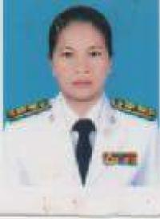
(OBEC AWARDS) ครูผู้สอนยอดเยี่ยม ระดับก่อนประถมศึกษา
ด้านนวัตกรรมและเทคโนโลยีเพื่อการเรียนการสอน
ประวัติ
- ชื่อ-นามสกุล นางสำเภา นามสกุล ดวงกระจาย
2. วัน / เดือน / ปีเกิด เกิดวันที่ 25 เดือน กุมภาพันธ์ พ.ศ. 2517 อายุ 46 ปี
3. ตำแหน่งหน้าที่ปัจจุบัน ครู วิทยฐานะครูชำนาญการพิเศษ
สถานที่ทำงาน โรงเรียนบ้านปะทัดบุวิทยา ตั้งอยู่เลขที่ - หมู่ 5 ตำบลป่าชัน อำเภอพลับพลาชัย
จังหวัดบุรีรัมย์ รหัสไปรษณีย์ 31250 โทร 0879588121
4. ที่อยู่ปัจจุบัน 258 หมู่ 14 ตำบลจันดุม อำเภอพลับพลาชัย จังหวัดบุรีรัมย์ รหัสไปรษณีย์ 31250
5. วุฒิการศึกษา
วุฒิ ปริญญาตรี ค.บ. การศึกษาปฐมวัย ปี พ.ศ.ที่สำเร็จการศึกษา 2541
จาก สถาบันราชภัฏเพชรบุรีวิทยาลงกรณ์ (ในพระบรมราชูปถัมภ์)
วุฒิ ค.ม หลักสูตรและการสอน ปีพ.ศ.ที่สำเร็จการศึกษา 2550
จาก มหาวิทยาลัยราชภัฎบุรีรัมย์
6. เริ่มปฏิบัติหน้าที่ ครู ตั้งแต่วันที่ 1 เดือน กุมภาพันธ์ พ.ศ. 2543 รวมระยะเวลา 20 ปี
7. ประวัติหน้าที่การงาน ตั้งแต่เริ่มต้นจนถึงปัจจุบัน (ระบุ/วัน/เดือน/ปี) ที่เริ่มต้นและสิ้นสุดของการดำรงตำแหน่งและสถานที่ของแต่ละตำแหน่ง
วัน เดือน ปี | ตำแหน่ง | สอนชั้น/ ระดับ | สถานที่ทำงาน
1 กุมภาพันธ์ 2543 | อาจารย์ 1 ระดับ 3 | อนุบาลปีที่ 1-2 (4-6ขวบ) | โรงเรียนบ้านคำปะกั้ง
1 ตุลาคม 2544 | อาจารย์ 1 ระดับ 4 | อนุบาลปีที่ 1-2 (4-6ขวบ) | โรงเรียนบ้านคำปะกั้ง
16 มิถุนายน 2546 | อาจารย์ 1 ระดับ 4 | อนุบาลปีที่ 1-2 (4-6ขวบ) | โรงเรียนบ้านปะทัดบุวิทยา
1 เมษายน 2547 | อาจารย์ 1 ระดับ 5 | อนุบาลปีที่ 1-2 (4-6ขวบ) | โรงเรียนบ้านปะทัดบุวิทยา
24 ธันวาคม 2547 | ครู คศ.1 | อนุบาลปีที่ 1-2 (4-6ขวบ) | โรงเรียนบ้านปะทัดบุวิทยา
2 พฤศจิกายน 2552 | ครู คศ.2 | อนุบาลปีที่ 2 (5-6ขวบ) | โรงเรียนบ้านปะทัดบุวิทยา
31 สิงหาคม 2555 | ครู คศ.3 | อนุบาลปีที่ 2 (5-6ขวบ) | โรงเรียนบ้านปะทัดบุวิทยา
ปัจจุบัน | ครู คศ.3 | อนุบาลปีที่ 3 (5-6ขวบ) | โรงเรียนบ้านปะทัดบุวิทยา

แบบประเมินผลงานด้านนวัตกรรมและเทคโนโลยีเพื่อการเรียนการสอนยอดเยี่ยม
(OBEC AWARDS)
- ชื่อรางวัลที่เสนอ ครูผู้สอนยอดเยี่ยม
ชื่อ นางสำเภา นามสุกล ดวงกระจาย
ตำแหน่ง ครู วิทยฐานะครูชำนาญการพิเศษ โรงเรียน บ้านปะทัดบุวิทยา

ประเภท บุคลยอดเยี่ยม
สังกัด สำนักงานเขตพื้นที่การศึกษาประถมศึกษา

สำนักงานเขตพื้นที่การศึกษามัธยมศึกษา
ด้าน ( ) ก่อนประถมศึกษา

( ) ประถมศึกษา
( ) มัธยมศึกษาตอนต้น ( ) มัธยมศึกษาตอนปลาย
กลุ่มสาระการเรียนรู้
( ) ภาษาไทย ( ) คณิตศาสตร์
( ) วิทยาศาสตร์ ( ) สังคมศึกษา
( ) ศิลปะ ( ) สุขศึกษาและพลศึกษา
( ) ภาษาต่างประเทศ ( ) การงานอาชีพและเทคโนโลยี
( ) บูรณาการ
กิจกรรมพัฒนาผู้เรียน
( ) กิจกรรมแนะแนว
( ) กิจกรรมนักเรียน (ระบุ ลูกเสือ เนตรนารี ยุวกาชาด ผู้บำเพ็ญประโยชน์ นักศึกษาวิชาทหาร
กิจกรรมชุมนุม ชมรม)
( ) กิจกรรมเพื่อสังคมและสาธารณประโยชน์
2. การประเมินตัวชี้วัดเฉพาะ
องค์ประกอบที่ 1 คุณภาพ
ตัวชี้วัด 1. คุณลักษณะของนวัตกรรม
รายการประเมิน 1. มีรูปแบบนวัตกรรมถูกต้อง ครบถ้วนตามประเภทของนวัตกรรมที่ระบุ
2. นวัตกรรมมีความสอดคล้องกับความรู้ความสามารถและการปฏิบัติหน้าที่ในด้าน
ที่ขอรับการประเมินคัดเลือก
3. รูปแบบการจัดพิมพ์ จัดรูปเล่มนวัตกรรมการนำเสนอน่าสนใจ มีการจัดเรียงลำดับ
อย่างเป็นขั้นตอน
นวัตกรรมที่นำมาเข้ารับการประเมินในครั้งนี้ เป็นนวัตกรรมด้านสื่อการสอน เรื่อง สื่อมัลติมีเดีย
เพื่อส่งเสริมพัฒนาการทางภาษาของเด็กปฐมวัย ชั้นอนุบาลปีที่ 3 เป็นนวัตกรรมที่เน้นการเรียนรู้แบบ
ผสมผสานกันระหว่างการใช้คอมพิวเตอร์ร่วมกับโปรแกรมซอฟต์แวร์ในการสื่อความหมายโดยการผสมผสาน
สื่อหลายชนิด ปัจจุบันความก้าวหน้าของเทคโนโลยีคอมพิวเตอร์ เอื้อให้นักออกแบบสื่อมัลติมีเดีย สามารถ
ประยุกต์สื่อประเภทต่างๆ มาใช้ร่วมกันได้บนระบบคอมพิวเตอร์ ตัวอย่างสื่อเหล่านี้ ได้แก่ เสียง วีดิทัศน์
กราฟิก ภาพนิ่ง และภาพเคลื่อนไหวต่างๆ การนำสื่อเหล่านี้มาใช้ร่วมกันอย่างมีประสิทธิภาพ เรารวมเรียกสื่อ
ประเภทนี้ว่า มัลติมีเดีย (Multimedia) การพัฒนาระบบมัลติมีเดียมีความก้าวหน้าเป็นลำดับ จนถึงขั้นที่ผู้ใช้
โปรแกรมสามารถโต้ตอบกับระบบคอมพิวเตอร์ในรูปแบบต่างๆ กันได้ เช่น การใช้คีย์บอร์ด การใช้เม้าส์
การสัมผัสจอภาพ และการใช้เสียง เทคโนโลยีต่างๆ นักเรียนจะได้ศึกษาเรียนรู้ได้ตามอัธยาศัยและเพื่อทบทวน
ความรู้จากที่ได้เรียนมาในห้องเรียน. มีรูปแบบนวัตกรรมถูกต้อง ครบถ้วนตามประเภทของนวัตกรรมที่ระบุ
สื่อมัลติมีเดีย หนังสือภาพประกอบคำคล้องจอง เป็นการนำคำพื้นฐานของเด็กปฐมวัยมาแงเป็นคำกลอนและมีภาพประกอบมีความสอดคล้องกับความรู้ความสามารถของเด็กปฐมวัยเพราะเด็กวัยนี้ต้องเรียนรู้แบบนามธรรม รูปแบบการจัดพิมพ์ จัดรูปเล่มนวัตกรรมการนำเสนอน่าสนใจมีการจัดเรียงลำดับอย่างเป็นขั้นตอนตามหัวข้อการวิจัยได้ถูกต้องครบถ้วย
(รายงานการพัฒนาสื่อมัลติมีเดียเพื่อส่งเสริมพัฒนาการทางภาษาของเด็กปฐมวัย ชั้นอนุบาลปีที่ 3)
ตัวชี้วัด 2. คุณภาพขององค์ประกอบในนวัตกรรม
รายการประเมิน 1. วัตถุประสงค์ เป้าหมายของนวัตกรรมสอดคล้องกับสภาพปัญหาความต้องการพัฒนา
2. ความสมบูรณ์ในเนื้อหาสาระของนวัตกรรม
3. ความถูกต้องตามหลักวิชา
ผลการปฏิบัติ
ผลการประเมินพัฒนาการด้านสติปัญญาโรงเรียนบ้านปะทัดบุวิทยาตามหลักสูตรการศึกษาปฐมวัย
พุทธศักราช 2560 ตามมาตรฐานคุณลักษณะที่พึงประสงค์สำหรับเด็กอายุ 4 – 6 ปี มีพัฒนาการด้านสติปัญญามาตรฐานคุณลักษณะที่พึงประสงค์ที่ 9 ใช้ภาษาสื่อสารได้เหมาะสมกับวัย ตัวบ่งชี้ที่ 9.1 สนทนาโต้ตอบและเล่าเรื่องให้ผู้อื่นเข้าใจ ชั้นปฐมวัยปีที่ 3 (อายุ 5-6 ปี) ฟังผู้อื่นพูดจนจบด้วยตนเอง สนทนาโต้ตอบอย่างต่อเนื่องเชื่อมโยงกับเรื่องที่ฟัง เล่าเป็นเรื่องราวต่อเนื่องได้ ตัวบ่งชี้ที่ 9.2 อ่าน เขียนภาพ และสัญลักษณ์ได้ อ่านภาพ สัญลักษณ์ คำ ด้วยการขีดหรือกวาดตามองจุดเริ่มต้นและจุดจบของข้อความ เขียนชื่อของตนเองตามแบบ เขียนข้อความด้วยวิธีที่คิดขึ้นเอง มีเจตคติที่ดีต่อการเรียนรู้ และมีความสามารถในการแสวงหาความรู้ได้เหมาะสมกับวัย ซึ่งมีผลพัฒนาการด้านสติปัญญาอยู่ในระดับพอใช้และควรเสริมร้อยละ 35.48 ไม่เหมาะสมกับวัยและวุฒิภาวะ จากเหตุผลดังกล่าวจึงทำให้ผู้วิจัยสนใจที่จะศึกษาและสร้างมัลติมีเดียนำเสนอหนังสือภาพประกอบคำคล้องจอง เพื่อส่งเสริมพัฒนาการทางภาษาของเด็กปฐมวัย ซึ่งการจัดประสบการณ์โดยใช้สื่อมัลติมีเดียเพื่อส่งเสริมพัฒนาการทางภาษาของเด็กปฐมวัย ชั้นอนุบาลปีที่ 3 สื่อนวัตกรรมที่พัฒนาขึ้นนี้น่าจะได้รับความสนใจจากเด็กปฐมวัย และเมื่อผู้เรียนเรียนด้วยความสนใจสนุกสนานกับสื่อมัลติมีเดีย สิ่งที่ตามมาคือ เด็กเกิดการเรียนรู้ และเป็นการเปิดโอกาสให้เด็กได้สะท้อนความคิดจิตนาการการทำกิจกรรมศิลปะสร้างสรรค์ และเล่นเสรีอย่างมีจุดหมาย สำหรับแนวการสอนภาษาแบบธรรมชาติเป็นกิจกรรมหนึ่งที่จะสามารถส่งเสริมพัฒนาการทางด้านภาษาให้กับเด็กเป็นกิจกรรมที่ให้ความสุขสนุกสนาน เป็นความรู้ที่เด็กได้โดยไม่รู้ตัว และการเรียนรู้คำศัพท์ คำพื้นฐานสำหรับเด็กปฐมวัย เป็นการส่งเสริมพัฒนาการทางภาษา ผู้ที่มีคลังความรู้ทางภาษามากสามารถใช้ในการสื่อสารได้อย่างมีประสิทธิภาพสามารถเชื่อมโยงความรู้เดิมและความรู้ใหม่ได้อย่างง่ายดายส่งผลให้เด็กสามารถเรียนรู้ได้ดีมีคุณภาพในชั้นที่สูงขึ้น ทำให้คนเป็นมนุษย์ที่สมบูรณ์ได้ในระดับหนึ่งตามศักยภาพ สื่อมัลติมีเดียผลิตขึ้นอย่างถูกต้องตามหลักวิชาและผ่านการทดลองปรับปรุงแก้ไขจนใช้ได้อย่างดี จะเป็นส่วนหนึ่งที่จะช่วยแก้ปัญหาและพัฒนาคุณภาพและประสิทธิภาพให้ดียิ่งขึ้นมีประสิทธิภาพมากยิ่งขึ้น ซึ่งเด็กวัยปฐมวัยเป็นวัยที่จะต้องเตรียมความพร้อมไปสู่บทเรียนที่แท้จริงการ ที่เด็กได้รับการพัฒนาที่เหมาะสมจะส่งผลให้เด็กสามารถพัฒนาความสมารถในการเรียนรู้มีความสนใจละตั้งใจรับบทเรียนต่างๆ ที่จะต้องศึกษาต่อในระดับที่สูงขึ้น
วัตถุประสงค์
1. เพื่อศึกษาประสิทธิภาพของสื่อมัลติมีเดียเพื่อส่งเสริมพัฒนาการทางภาษาของเด็กปฐมวัย ชั้นอนุบาลปีที่ 3 ที่ตามเกณฑ์ 80/80
2. เพื่อเปรียบเทียบพัฒนาการทางภาษาของเด็กปฐมวัยชั้นอนุบาลปีที่ 3 ระหว่างก่อนเรียนและหลังเรียนโดยใช้สื่อมัลติมีเดีย
3. เพื่อหาค่าดัชนีประสิทธิผลของการเรียนโดยใช้สื่อมัลติมีเดียเพื่อส่งเสริมพัฒนาการทางภาษาของเด็กปฐมวัยชั้นอนุบาลปีที่ 3
4. เพื่อหาวัดความพึงพอใจของผู้เรียนที่เรียนด้วยสื่อมัลติมีเดีย
สภาพปัญหาความต้องการพัฒนา
ประชากรและกลุ่มตัวอย่าง
ประชากร เป็นนักเรียนชั้นอนุบาลปีที่ 3 ที่กำลังศึกษาอยู่ชั้นอนุบาลปีที่ 3 ในเขตอำเภอพลับพลาชัย จังหวัดบุรีรัมย์ สำนักงานเขตพื้นที่การศึกษาประถมศึกษาบุรีรัมย์ เขต 2 ภาคเรียนที่ 2 ปีการศึกษา 2561 จำนวน 12 โรงเรียน
กลุ่มตัวอย่าง เป็นนักเรียนชายหญิงที่กำลังศึกษาอยู่ชั้นอนุบาลปีที่ 3 โรงเรียนบ้านปะทัดบุวิทยา สำนักงานเขตพื้นที่การศึกษาประถมศึกษาบุรีรัมย์ เขต 2 ภาคเรียนที่ 2 ปีการศึกษา 2561 จำนวน 21 คน ซึ่งได้มาโดยการเลือกแบบเจาะจง
ตัวแปรที่นำมาศึกษา
ตัวแปรต้น คือ สื่อมัลติมีเดีย จำนวน 12 เรื่อง
ตัวแปรตาม คือ พัฒนาการทางภาษของเด็กปฐมวัย ชั้นอนุบาลปีที่ 3 ด้านความเข้าใจในการฟัง
ด้านการรู้ความหมายของคำศัพท์ ด้านความสัมพันธ์ระหว่างภาพกับสัญลักษณ์ ด้านการขีดเขียนตามแบบกับสัญลักษณ์

ตัวชี้วัด 3. การออกแบบนวัตกรรม
รายการประเมิน 1. มีแนวคิด ทฤษฎีรองรับอย่างสมเหตุสมผล สามารถอ้างอิงได้
2. แนวคิด ทฤษฎีที่ระบุมีความเป็นไปได้ในการพัฒนานวัตกรรมให้สัมฤทธิ์ผล
3. นวัตกรรมมีความสอดคล้องตามแนวคิด ทฤษฎีที่ระบุ
ผลการปฏิบัติ
นวัตกรรมที่นำเสนอในครั้งนี้ ได้อาศัยทฤษฎีต่างๆ ในการรองรับ คือ ทฤษฎีพัฒนาการทางภาษา
การที่เด็กแต่ละคนจะมีพัฒนาการทางภาษาของตนได้นั้น เด็กสามารถเรียนรู้การฟังและการพูดโดยไม่ต้องอาศัยการสอนอย่างเป็นทางการ การที่เด็กได้มีปฏิสัมพันธ์กับสิ่งแวดล้อมเกี่ยวกับภาษาเมื่ออายุ 4-5 ปี ได้มีการศึกษาค้นคว้า และแบ่งทฤษฎีเกี่ยวกับพัฒนาการทางภาษาออกเป็น 6 ทฤษฎี
1. ทฤษฎีความพึงพอใจแห่งตน (The Autism Theory หรือ Autistic Theory) ทฤษฎีนี้ถือว่า การเรียนรู้ของการพูดของเด็กเกิดจากการเลียนเสียงอันเนื่องมาจากความพึงพอใจที่จะทำได้เช่นนั้น ผู้ตั้งทฤษฎีนี้คือ โมว์เรอร์ (owrer) นักจิตวิทยาชาวอเมริกัน เชื่อว่าความสามารถในการฟัง และความเพลิดเพลินจาก การได้ยินเสียงผู้อื่นและเสียงตัวเองเป็นสิ่งสำคัญยิ่งต่อการพัฒนาการทางภาษา
2. ทฤษฎีการเลียนแบบ (The imitation Theory) ซึ่งเลวิส (Lewis) ได้ศึกษาเกี่ยวกับการเลียนแบบ ทฤษฎีนี้เชื่อว่า พัฒนาการทางการพูดนั้นเกิดขึ้นได้หลายทาง โดยอาศัยการเลียนแบบซึ่งอาจเกิดได้จากการมองเห็น หรือการได้ยินเสียง การเรียนแบบของเด็กเกิดจากความพอใจและความสนใจของตัวเด็กเอง ซึ่งเด็กจะมีช่วงความสนใจที่สั้นมาก เด็กจึงต้องมีสิ่งเร้าซ้ำๆ กันจึงทำให้เด็กมักพูดซ้ำๆ จุดเริ่มต้นในการเลียนแบบภาษาพูดเกิดจากพ่อแม่เลียนแบบเด็กในระยะเล่นเสียงเป็นการเร้าความสนใจของเด็กให้ปรารถนาจะทำต่อไป อาจเปล่งเสียงคนเดียวซ้ำๆ สุดท้ายเด็กจะโยงความเข้าใจจากเสียงและเข้าใจความหมายได้
3. ทฤษฎีเสริมแรง (Reinforcement Theory) ทฤษฎีนี้อาศัยจากหลักของทฤษฎีการเรียนรู้ซึ่งถือว่าพฤติกรรมทั้งหลายถูกสร้างขึ้นโดยอาศัยการวางเงื่อนไข ไรม์โกล์ด (Rheimgold) และคนอื่นๆ พบว่า เด็กมักจะพูดมากขึ้นเมื่อให้รางวัล หรือเสริมแรง
4. ทฤษฎีการรับรู้ (Motor Theory of Perception) ทฤษฎีนี้เชื่อว่าเด็กเรียนรู้ภาษาโดยการรับรู้ทางการฟัง เด็กจะพูดซ้ำกับตนเองและหัดเปลี่ยนเสียงโดยอาศัยการอ่านริมฝีปากซึ่งจะนำไปสู่การเรียนรู้คำ ลิเบอร์แมน (Liberman) ตั้งสมมติฐานไว้ว่า การรับรู้ทางการฟังขึ้นอยู่กับการผลิตเสียงจึงเห็นได้ว่าเด็กมักจ้องหน้าเวลาพูดด้วย การทำเช่นนี้อาจเป็นเพราะเด็กฟังพูดซ้ำด้วยตนเอง หรือหัดเปลี่ยนเสียงโดยอาศัยการอ่าน ริมฝีปากแล้วจึงเรียนรู้คำนั่นเอง
5. ทฤษฎีความบังเอิญจากการเล่นเสียง (ฺBabble Luck) เจ้าของทฤษฎีนี้คือ ธอร์นไดด์ (Thorndike) ได้อธิบายว่า เมื่อเด็กกำลังเล่นเสียงอยู่นั้นบังเอิญมีบางเสียงไปคล้ายกับเสียงที่มีความหมายในภาษาพูดของพ่อแม่ พ่อแม่จึงให้รางวัลทันที ด้วยวิธีนี้เด็กจะพัฒนาภาษาไปเรื่อยๆ
6. ทฤษฎีการให้รางวัลของแม่ (Mother Reward Thecry) ซึ่งจอห์นดอลลาร์ด และเนลมิลเลอร์ (John Dollard and Nell Miller) เป็นผู้ติดตั้งทฤษฎีนี้ ตัวย้ำว่าแม่เป็นผู้ที่มีบทบาทสำคัญในการพัฒนาภาษาของเด็ก เพราะภาษาที่แม่ใช้ในการเลี้ยงดูเพื่อสนองความต้องการของลูกจะเป็นเหตุให้เกิดภาษาพูดแก่ลูก ด้วยกระบวนการเรียนรู้ภาษาพูดของเด็กตั้งแต่แรกเกิดจนกระทั่งสามารถใช้ภาษาในการสื่อสารความหมายได้
ทฤษฎีที่ว่าด้วยระบบของภาษา ทฤษฎีว่าด้วยภาษา ความคิดและสัญลักษณ์สื่อสารและทฤษฎีว่าด้วยการอ่าน เขียนในระบบภาษา ดังนี้
1. ทฤษฎีว่าด้วยระบบของภาษา ภาษาประกอบด้วย 3 ระบบ คือ
1) ระบบความหมาย
2) ระบบไวยากรณ์ และ
3) ระบบเสียง
ความหมายเป็นหัวใจของภาษา ส่วนไวยากรณ์และเสียงเป็นเพียงส่วนประกอบ สถานการณ์จะกำหนดคำซึ่งกำหนดความหมายในการ สื่อสารอีกทีหนึ่ง เด็กจะไม่พยายามอ่านและเขียนด้วยการสะกดคำ แต่จะคิดหาคำทีสื่อความหมายได้ เหมาะสมที่สุดในสถานการณ์นั้น ดังนั้น การสอนอ่านเขียนสำหรับเด็กปฐมวัยจึงยังไม่ควรแยกจากการ สอนวิชาอื่น ๆ และไม่ควรแยกการอ่าน การเขียนออกเป็นทักษะเดี่ยว ๆ หลาย ๆ ทักษะ แต่ควรให้ เด็กได้สำรวจสิ่งต่าง ๆ รอบตัวและใช้การอ่านการเขียนเพื่อศึกษาสิ่งที่เขาสำรวจ
2. ทฤษฎีว่าด้วยภาษา ความคิดและสัญลักษณ์สื่อสาร ภาษาเป็น สัญลักษณ์สื่อสารที่
ไม่สามารถถ่ายทอดความคิดทุกเรื่องได้อย่างมีประสิทธิภาพ สัญลักษณ์ที่ใช้ต้อง เหมาะสมกับเรื่องที่ต้องการสื่อสาร เด็กปฐมวัยจะสำรวจสิ่งแวดล้อมและสังคมรอบตัว สำรวจความคิด เหตุผลและวิธีสื่อความคิด เด็กจะคิดสัญลักษณ์เพื่อสื่อความคิดและถ่ายทอดประสบการณ์ต่าง ๆ โดยใช้สัญลักษณ์หลายรูปแบบ ได้แก่ ภาษา ศิลปะ ดนตรี การเคลื่อนไหวร่างกาย ละคร และ คณิตศาสตร์ นอกจากนี้เด็กยังเริ่มรู้จักการใช้กฎเกณฑ์ที่ใช้ประมวลความคิด และรู้จักเลือกสัญลักษณ์ ที่เหมาะสมสำหรับนำเสนอความคิดแต่ละเรื่อง เด็กใช้สัญลักษณ์หลายแบบผสมผสานหรือสลับกันไป ดังนั้นการจัดประสบการณ์อ่านเขียนจึงควรจัดให้มีศิลปะ ดนตรีและละครเป็นส่วนสำคัญในการเรียน การสอนเพราะสิ่งเหล่านี้จะกระตุ้นให้เด็กค้นหาสัญลักษณ์ที่เหมาะสมสำหรับสื่อความคิดแต่ละเรื่อง
3. ทฤษฎีว่าด้วยการอ่านเขียนในระบบภาษา ทุกคนต้องสะสม ประสบการณ์ทาง
ภาษาไว้เป็นข้อมูลสำหรับใช้ต่อไป ความก้าวหน้าในการใช้ภาษาต้องอาศัย องค์ประกอบทางภาษาหลายด้านและเนื่องจากการอ่านและการเขียนเป็นกิจกรรมที่ต้องสื่อ ความหมายกับผู้อื่นและเป็นระบบที่พึ่งพาซึ่งกันและกัน เป็นกระบวนการที่ใช้เวลานานและอาศัยการ สะสมประสบการณ์ ดังนั้นครูจึงต้องจัดเวลาให้พอสำหรับการอ่านการเขียนจนครบทุกขั้นตอน ครูสามารถจัดเวลาและแบ่งงานให้เด็กทำทีละส่วนและให้เด็กได้ใช้เวลาทำงานแต่ละส่วนอย่างเต็มที่โดย ไม่ถูกขัดจังหวะ หลักการ จากความเชื่อ แนวคิด และหลักการจัดประสบการณ์ทางภาษาแบบธรรมชาติ ที่นักการศึกษาหลายท่านได้อธิบายไว้
การที่เด็กแต่ละคนจะมีพัฒนาการทางภาษาของตนได้นั้น เด็กสามารถเรียนรู้การฟังและการพูดโดยไม่ต้องอาศัยการสอนอย่างเป็นทางการ การที่เด็กได้มีปฏิสัมพันธ์กับสิ่งแวดล้อมเกี่ยวกับภาษาเมื่ออายุ 4-5 ปี ได้ มีการศึกษาค้นคว้า และแบ่งทฤษฎีเกี่ยวกับพัฒนาการทางภาษาออกเป็น 6 ทฤษฎี ดังนี้ (สุภาวดี ศรีวรรณธนะ.2542 : 33 - 45)
จากทฤษฎีและกระบวนการเรียนรู้ภาษาดังกล่าว จะเห็นได้ว่าพัฒนาการทางภาษาของเด็กปฐมวัย เด็กสามารถเรียนรู้ภาษาจากการมีปฏิสัมพันธ์กับสิ่งต่างๆ และบุคคลใกล้ตัว ในลักษณะที่เลียนแบบ ลองผิดลองถูก หรือการซักถามด้วยความสงสัย การเร้าและการให้การเสริมแรงจะช่วยให้เด็กเกิดการเรียนรู้ โดยเฉพาะ การเรียนรู้จากการมีปฏิสัมพันธ์ และการได้รับแรงเสริมจากบุคคลใกล้ชิดตั้งแต่แรกเกิดจะช่วยให้เด็กมีพัฒนาการทางภาษาที่ดี

ตัวชี้วัด 4. ประสิทธิภาพของนวัตกรรม
รายการประเมิน 1. กระบวนการหาประสิทธิภาพของนวัตกรรมถูกต้องตามหลักวิชา
2. นวัตกรรมมีประสิทธิภาพตามเกณฑ์ที่กำหนดวิธีการหาประสิทธิภาพของนวัตกรรม ครอบคลุมในด้านเนื้อหาวิชา (Content validity) และโครงสร้าง (Construct validity)
ผลการปฏิบัติ
1) สื่อมัลติมีเดีย จำนวน 12 เรื่องดัชนีความสอดคล้อง มีค่า IOC ระหว่าง 0.80-1.00
2) แผนการจัดประสบการณ์ ในกิจกรรมเสริมประสบการณ์มีค่าดัชนีความสอดคล้อง มีค่าค่าเฉลี่ย 4.54 อยู่ในเกณฑ์เหมาะสมมากที่สุด
3) แบบวัดความพร้อมทางภาษาขอเด็กปฐมวัย จำนวน 40 ข้อมีค่ามีค่าความยากง่ายระหว่าง 0.39-0.79 มีค่าอำนาจจำแนกระหว่าง 0.44-0.81 มีค่าความเชื่อมั่นทั้งฉบับ เท่ากับ 0.85
4)ความพึงพอใจของผู้เรียนที่เรียนด้วยสื่อมัลติมีเดียดัชนีความสอดคล้อง มีค่า IOC ระหว่าง 0.80-1.00
นวัตกรรมมีประสิทธิภาพตามเกณฑ์ที่กำหนดวิธีการหาประสิทธิภาพของนวัตกรรมครอบคลุมใน ด้านเนื้อหาวิชา (Content validity) และโครงสร้าง (Construct validity)

องค์ประกอบที่ 2 คุณประโยชน์
ตัวชี้วัด 1. ความสามารถในการแก้ปัญหาหรือพัฒนา
รายการประเมิน 1. สอดคล้องตามวัตถุประสงค์และเป้าหมายที่ระบุได้ครบถ้วน
2. แก้ปัญหาหรือพัฒนาได้ตรงตามกลุ่มเป้าหมาย
3. นำไปประยุกต์ใช้ในสภาพบริบทที่มีลักษณะใกล้เคียงกัน
ผลการปฏิบัติ
- ประสิทธิภาพของแผนการจัดประสบการณ์โดยใช้สื่อมัลติมีเดียเพื่อส่งเสริมพัฒนาการทางภาษา
ของเด็กปฐมวัย ชั้นอนุบาลปีที่ 3 ที่ผู้วิจัยสร้างขึ้น พบว่า มีประสิทธิภาพตามเกณฑ์ 85.06 / 86.94 ซึ่งสูงกว่าเกณฑ์ขั้นต่ำที่กำหนดไว้นั้น คือ เด็กปฐมวัย ชั้นอนุบาลปีที่ 3 มีความพร้อมทางภาษาเป็นอย่างดี
2. ค่าดัชนีประสิทธิผลของแผนการจัดประสบการณ์โดยใช้สื่อมัลติมีเดียเพื่อส่งเสริมพัฒนาการทางภาษาของเด็กปฐมวัย ชั้นอนุบาลปีที่ 3 มีค่าเท่ากับ 0.7729 ซึ่งแสดงว่านักเรียนที่เรียนด้วยแผนการจัดประสบการณ์โดยใช้สื่อมัลติมีเดียมีความรู้เพิ่มขึ้นคิดเป็นร้อยละ 77.29
3. เด็กปฐมวัยที่ได้รับการจัดประสบการณ์โดยใช้สื่อมัลติมีเดียเพื่อส่งเสริมพัฒนาการทางภาษามี คะแนนเฉลี่ยหลังการจัดประสบการณ์สูงกว่าคะแนนเฉลี่ยก่อนการจัดประสบการณ์อย่างมีนัยสำคัญทางสถิติที่ระดับ .01 ซึ่งสอดคล้องกับสมมติฐานที่ตั้งไว้
4. ความพึงพอใจของเด็กปฐมวัยที่มีต่อการจัดประสบการณ์โดยใช้สื่อมัลติมีเดียเพื่อส่งเสริมพัฒนาการทางภาษา มีความพึงพอใจเฉลี่ย 2.86 ซึ่งแสดงว่าเด็กมีความพึงพอใจต่อการจัดประสบการณ์โดยใช้สื่อมัลติมีเดีย เพื่อเตรียมความพร้อมทางภาษาอยู่ในระดับดีมาก

ตัวชี้วัด 2. ประโยชน์ต่อบุคคล
รายการประเมิน 1. ผลงานส่งผลให้เกิดประโยชน์ต่อผู้เรียน
2. ผลงานส่งผลให้เกิดประโยชน์ต่อเพื่อนครู
3. ผลงานส่งผลให้เกิดประโยชน์ต่อผู้บริหารสถานศึกษา
ผลการปฏิบัติ
- ผลงานส่งผลให้เกิดประโยชน์ต่อผู้เรียน
- เด็กได้รับการพัฒนาทางภาษาทั้งด้านการฟัง พูด อ่าน และเขียนอย่างครอบคลุม
ทุกด้านและเต็มศักยภาพ
2. ผลงานส่งผลให้เกิดประโยชน์ต่อเพื่อนครู
- ครูเกิดความเข้าใจในพัฒนาการทางด้านภาษาด้านการอ่านและการเขียนของเด็กเพิ่มขึ้น
- สื่อมัลติมีเดีย และรูปแบบการพัฒนาภาษาตามแนวการสอนภาษาแบบธรรมชาติ ที่ครู ผู้ปกครอง ผู้ที่สนใจสามารถนำไปใช้จัดประสบการณ์ที่บ้านเองได้
3. ผลงานส่งผลให้เกิดประโยชน์ต่อผู้บริหารสถานศึกษา
- ครู ผู้บริหาร ผู้ปกครอง และผู้ที่เกี่ยวข้องกับการจัดการศึกษาปฐมวัยใช้เป็นแนวทางในการพัฒนาทักษะภาษาของเด็กปฐมวัย โดยใช้สื่อมัลติมีเดีย

ตัวชี้วัด 3.ประโยชน์ต่อหน่วยงาน
รายการประเมิน 1. ผลงานส่งผลให้เกิดประโยชน์ต่อสถานศึกษา
2. ผลงานส่งผลให้เกิดประโยชน์ต่อวงการวิชาชีพ
3. ผลงานส่งผลให้เกิดประโยชน์ต่อชุมชน
ผลการปฏิบัติ
1. นวัตกรรมนี้เป็นการตอบสนองความต้องการของสถานศึกษาโดยตรง กล่าวคือ โรงเรียนบ้านปะทัดบุวิทยา มีบริบทเป็นโรงเรียนที่ตั้งอยู่ในชุมชนที่เด็กพูดสื่อสาร 2 ภาษาเด็กเรียนรู้ภาษาช้า สื่อมัลติมีเดียสามารถส่งเสริมพัฒนาการทางภาษาซึ่งเป็นพื้นฐานการอ่านออกเขียนได้ในชั้นที่สูงขึ้น ตามนโยบายของสถานศึกษา การอ่านออกยกขั้น
2. นวัตกรรมนี้ส่งผลให้วงการวิชาชีพครูได้นำสื่อมัลติมีเดีย หนังสือภาพ คำคล้องจอง มาปรับใช้กับการจัดการเรียนรู้ของครูปฐมวัย
3. เป็นประโยชน์ต่อผู้ปกครองเป็นอย่างมากผู้ปกครองสามารถเปิดให้เด็กได้เรียนรู้ที่บ้านได้ด้วย
องค์ประกอบที่ 3 ความคิดริเริ่มสร้างสรรค์
ตัวชี้วัด 1. ความแปลกใหม่ของนวัตกรรม
รายการประเมิน 1. เกิดจากแนวคิดแปลกใหม่ไม่เคยมีปรากฏมาก่อน
2. เป็นการพัฒนาต่อยอดจากแนวคิดเดิม
3. มีการปรับปรุงจากแนวคิดเดิมและนำมาพัฒนาใหม่
ผลการปฏิบัติ
สื่อมัลติมีเดีย เป็นหนังสือภาพคำคล้องจองพัฒนามาจากหนังสือภาพประกอบคำคล้องจองที่จัดทำขึ้น เมื่อใช้เป็นเวลานานหนังสือเริ่มขาด หายบ้าง ไม่เพียงพอต่อความต้องการ จึงได้พัฒนาในรูปแบบสื่อมัลติมีเดีย เป็นหนังสือภาพคำคล้องจอง ซึ่งเป็นเครื่องมือในการจัดกิจกรรมให้ผู้เรียนเกิดความรู้ เพื่อส่งเสริมพัฒนาการทางภาษาของเด็กปฐมวัย ซึ่งการจัดประสบการณ์โดยใช้สื่อมัลติมีเดียเพื่อส่งเสริมพัฒนาการทางภาษาของเด็กปฐมวัย ชั้นอนุบาลปีที่ 3 สื่อนวัตกรรมที่พัฒนาขึ้นนี้ได้รับความสนใจจากเด็กปฐมวัย และเมื่อผู้เรียนเรียนด้วยความสนใจสนุกสนานกับสื่อมัลติมีเดีย สิ่งที่ตามมาคือ เด็กเกิดการเรียนรู้ รูปแบบการสอนนี้ ได้ถูกปรับปรุงพัฒนาหาประสิทธิภาพความสอดคล้องของเนื้อหา จุดประสงค์การเรียนรู้โดยผู้เชี่ยวชาญ มีการ วิเคราะห์หาประสิทธิภาพ วิเคราะห์หาค่าดัชนีประสิทธิผล เปรียบเทียบคะแนนทดสอบวัดพัฒนาการทางภาษาก่อนเรียนและหลังเรียน วิเคราะห์ความพึงพอใจของเด็กที่มีต่อการเรียนด้วยสื่อมัลติมีเดีย หนังสือภาพประกอบคำคล้องจอง
ตัวชี้วัด 2. จุดเด่นของนวัตกรรม
รายการประเมิน 1. ผลงานมีจุดสนใจ น่าสนใจ สะท้อนถึงการมีแนวคิดใหม่
2. ใช้ง่าย สะดวก
3. ลงทุนน้อย
ผลการปฏิบัติ
1. เทคโนโลยีด้านสื่อมัลติมีเดียช่วยให้การออกแบบบทเรียน ตอบสนองต่อแนวคิด และทฤษฎี การเรียนรู้มากยิ่งขึ้น รวมทั้งส่งผลโดยตรงต่อความพร้อมการทางภาษาของโกปฐมวัย การวิจัยที่ผ่านมาแสดงให้เห็นถึงประสิทธิภาพของสื่อมัลติมีเดียว่า สามารถช่วยเสริมการเรียนรู้ ทำให้ผู้เรียนมีผลสัมฤทธิ์ทางการเรียนที่สูงขึ้นได้
2. สื่อมัลติมีเดียในรูปแบบของซีดีรอม ใช้ง่าย เก็บรักษาง่าย พกพาได้สะดวก และสามารถทำสำเนาได้ง่าย
3. สื่อมัลติมีเดียเป็นสื่อการสอนที่เปิดโอกาสให้ผู้เรียนสามารถเรียนรู้ด้วยตนเองตามศักยภาพ ความต้องการ และความสะดวกของตนเอง สามารถสร้างสถานการณ์จำลอง จำลองประสบการณ์ ตลอดจนส่งเสริมให้ผู้เรียนมีปฏิสัมพันธ์กับสื่อให้เกิดการเรียนรู้ด้วยตนเอง
4. ในปัจจุบันมีโปรแกรมช่วยสร้างบทเรียน(Authoring Tools) ที่ง่ายต่อการใช้งานทำให้บุคคลที่สนใจทั่วไปสามารถสร้างบทเรียนสื่อมัลติมีเดียใช้เองได้
5. ผู้สอนสามารถใช้สื่อมัลติมีเดียเพื่อสอนเนื้อหาใหม่ เพื่อการฝึกฝน เพื่อเสนอสถานการณ์จำลอง และเพื่อสอนการคิดแก้ปัญหา ทั้งนี้ขึ้นอยู่กับวัตถุประสงค์ของการนำไปใช้เป็นประการสำคัญ รูปแบบต่างๆ ดังกล่าวนี้จะส่งผลดีต่อการเรียนรู้ วิธีการเรียนรู้ และรูปแบบการคิดหาคำตอบ
6. สื่อมัลติมีเดียช่วยสนับสนุนให้มีสถานที่เรียนไม่จำกัดอยู่เพียงห้องเรียน เท่านั้น ผู้เรียนอาจเรียนรู้ที่บ้าน ที่ห้องสมุด หรือภายใต้สภาพแวดล้อมอื่นๆ ตามเวลาที่ ตนเองต้องการ
7. เทคโนโลยีสื่อมัลติมีเดีย สนับสนุนให้เราสามารถใช้สื่อมัลติมีเดียกับผู้เรียนได้ ทุกระดับอายุ และความรู้ หลักสำคัญอยู่ที่การออกแบบให้เหมาะสมกับผู้เรียนเท่านั้น
8. สื่อมัลติมีเดียที่มีคุณภาพ นอกจากจะช่วยให้เกิดความคุ้มค่าในการลงทุนของโรงเรียน หรือหน่วยงานแล้ว ความก้าวหน้าของระบบครือข่าย ยังช่วยส่งเสริมให้การใช้สื่อมัลติมีเดียเป็นประโยชน์ต่อสถานศึกษาอื่นๆ อีกด้วย
- 3. การประเมินตัวชี้วัด
องค์ประกอบที่ 1 ผลที่เกิดกับผู้เรียน
ตัวชี้วัด ผลที่เกิดกับผู้เรียน 1.1 ด้านคุณลักษณะอันพึงประสงค์
รายการประเมิน 1. นักเรียนผ่านการประเมินด้านคุณลักษณะอันพึงประสงค์ครบทั้ง 8 คิดเป็นร้อยละ 100
2. นักเรียนประพฤติ ปฏิบัติตนตามคุณลักษณะอันพึงประสงค์ที่เป็นจุดเน้นของสถานศึกษา
ได้ครบทุกข้อคิดเป็นร้อยละ 100
3. นักเรียนได้รับรางวัล/การยกย่องเชิดชูเกียรติ/ประกาศชมเชย จากหน่วยงาน/องค์กรระดับ
เขต/ระดับจังหวัด
ผลการปฏิบัติ

1. เด็กปฐมวัยผ่านการประเมินด้านคุณลักษณะอันพึงประสงค์ครบทั้ง 8 คิดเป็นร้อยละ 100
2. เด็กปฐมวัยประพฤติ ปฏิบัติตนตามคุณลักษณะอันพึงประสงค์ที่เป็นจุดเน้นของสถานศึกษาได้ครบทุกข้อคิดเป็นร้อยละ 100
3. นักเรียนได้รับรางวัล/การยกย่องเชิดชูเกียรติ/ประกาศชมเชย จากหน่วยงาน/องค์กรระดับเขต/ระดับจังหวัด
- รางวัลเหรียญเงิน ระดับเขต กิจกรรมสร้างภาพด้วยการฉีกตัดประ กระดาษ ปฐมวัย
- รางวัลเหรียญเงิน ระดับเขต กิจกรรมสร้างภาพด้วยการฉีกตัดประ กระดาษ ปฐมวัย
- รางวัลชนะเลิศ กิจกรรมการคัดลายมือ ในกิจกรรมงานวันเด็กที่ อบต.ป่าชันจัดขึ้น
- รางวัลชนะเลิศ กิจกรรมการระบายสีภาพ ในกิจกรรมงานวันเด็กที่ อบต.ป่าชันจัดขึ้น
- รางวัล ระดับดีเยี่ยม โครงงานบ้านนักวิทยาศาสตร์น้อย เรื่อง บุรีรัมย์ตำน้ำกิน
- รางวัล ระดับดีเยี่ยม โครงงานบ้านนักวิทยาศาสตร์น้อย เรื่อง มหัศจรรย์เรือบรรทุกของ
- รางวัล ระดับดีเยี่ยม โครงงานบ้านนักวิทยาศาสตร์น้อย เรื่อง ธนาคารน้ำใต้ดิน
- ออกแบบการทดลองเรื่อง มีอากาศอยู่ในฟองสบู่เท่าใด

ตัวชี้วัด ผลที่เกิดกับผู้เรียน 1.2 ผลงาน/ชิ้นงาน/ภาระงาน/ผลการปฏิบัติงาน
รายการประเมิน 1. นักเรียนทุกคนมีผลงาน/ชิ้นงาน/ภาระงาน/ผลการปฏิบัติงานครบถ้วนตามที่ครูกำหนด
2. ผลงาน/ชิ้นงาน/ภาระงาน/ผลการปฏิบัติงานของนักเรียนมีคุณภาพตามเกณฑ์ที่กำหนด
ในระดับดีขึ้นไป คิดเป็นร้อยละ 80
3. ผลงาน/ชิ้นงาน/ภาระงาน/ผลการปฏิบัติงานเกิดจากการปฏิบัติงานของนักเรียนตาม
หลักสูตรอย่างแท้จริงและได้รับการรับรองจากผู้บริหารโรงเรียน
ผลการปฏิบัติ
1.นักเรียนโรงเรียนบ้านปะทัดบุวิทยามีผลงาน/ชิ้นงาน/ภาระงาน/ผลการปฏิบัติงานครบถ้วนตามที่ครูกำหนด พิจารณาจากผลการประเมินพัฒนาการ ผ่านการประเมินทุกตัวชี้วัด
2. ผลงาน/ชิ้นงาน/ภาระงาน/ผลการปฏิบัติงานของนักเรียนมีคุณภาพตามเกณฑ์ที่กำหนดในระดับดีขึ้นไป คิดเป็นร้อยละ 80 พิจารณาจากแบบสรุปผลการประเมินเด็ก ในภาคเรียน/ปีการศึกษา ที่ผ่านมา
3. ผลงาน/ชิ้นงาน/ภาระงาน/ผลการปฏิบัติงานเกิดจากการปฏิบัติงานของนักเรียนตามหลักสูตรอย่างแท้จริงและได้รับการรับรองจากผู้บริหารโรงเรียน พิจารณาจากแบบสรุปผลการประเมินเด็ก แฟ้มสะสมงานเด็ก ชิ้นงาน บันทึกผล สรุปความรู้

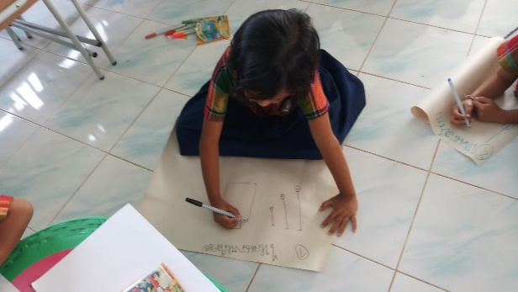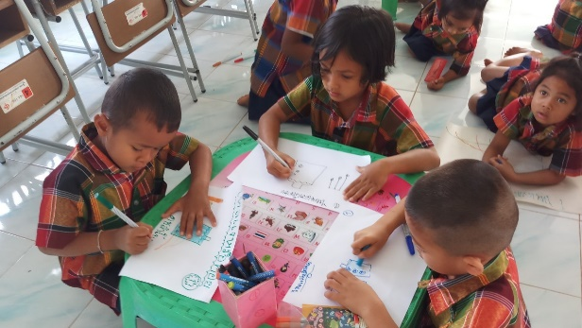

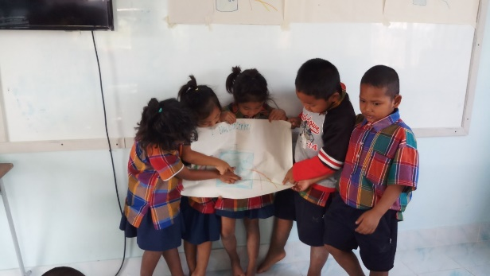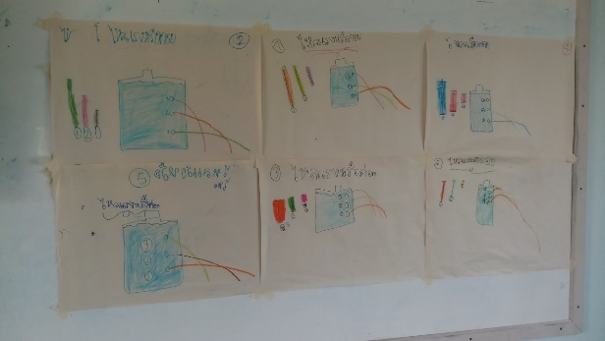

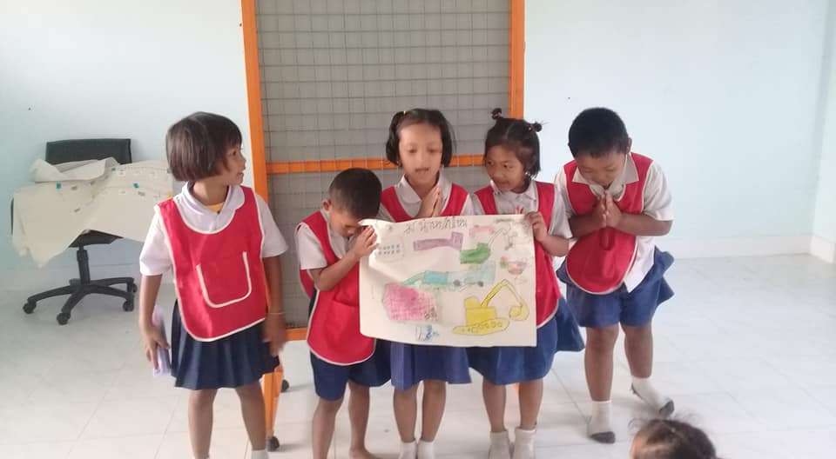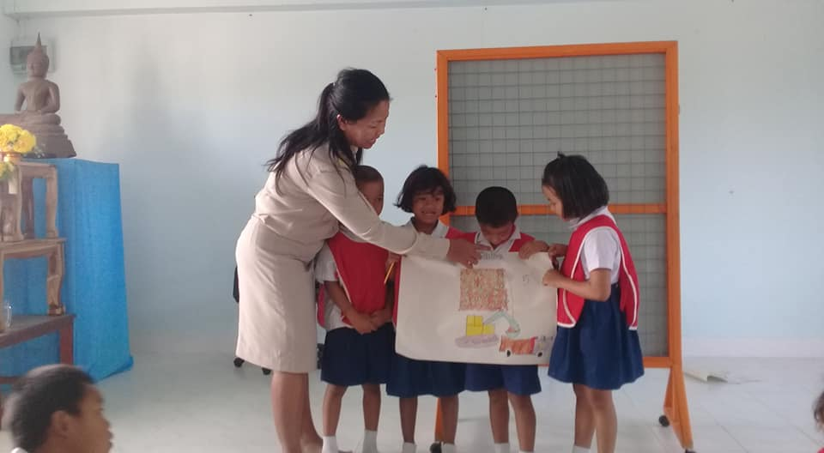
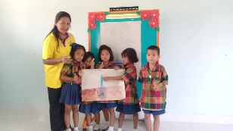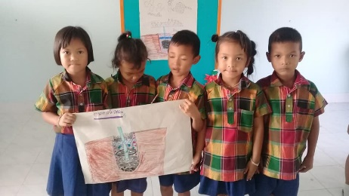

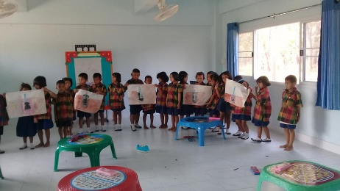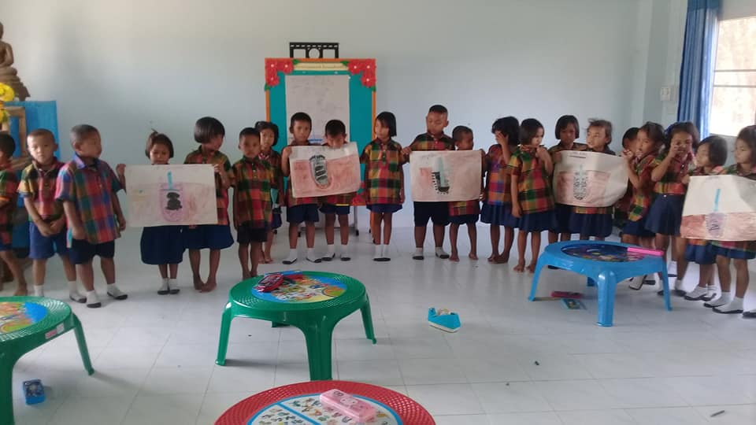

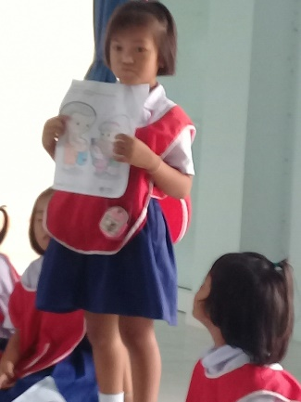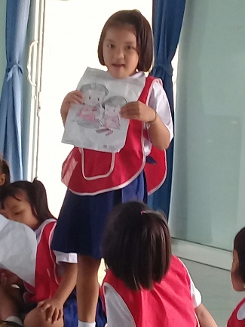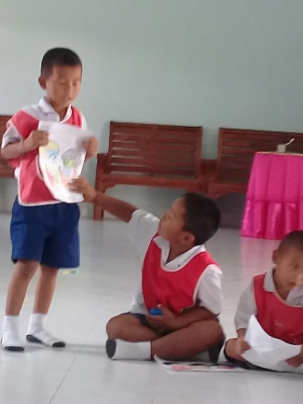
ตัวชี้วัด ผลที่เกิดกับผู้เรียน 1.3 การเผยแพร่ผลงานนักเรียน
รายการประเมิน 1.นักเรียนได้นำเสนอ/จัดแสดง/แลกเปลี่ยนเรียนรู้/ผลงาน/ชิ้นงาน/ภาระงาน/ผลการ
ปฏิบัติงานที่มีคุณภาพในรูปแบบต่างๆ ตามวาระและโอกาสในระดับสถานศึกษาไม่จำกัด
จำนวนครั้ง
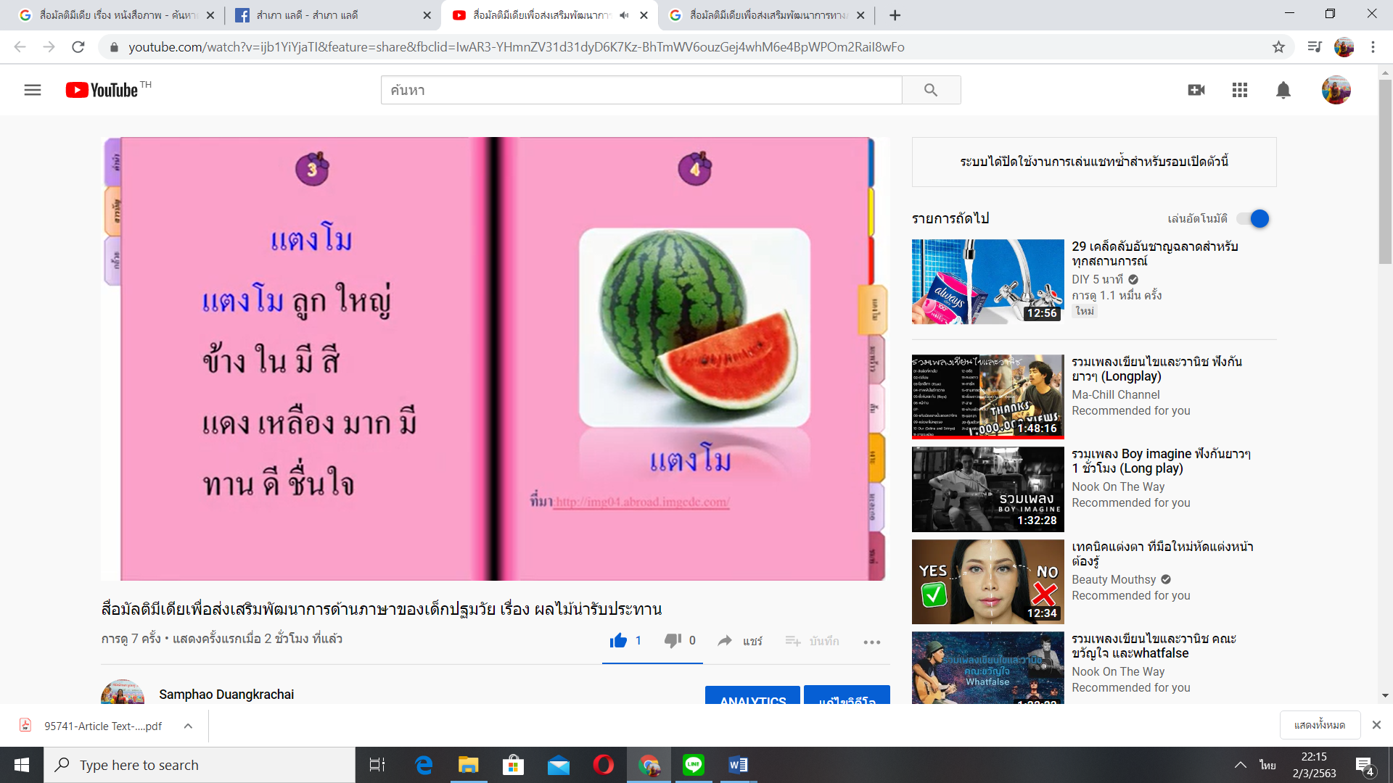
เผยแพร่ทาง https://www.youtube.com/watch?v=ijb1YiYjaTI&t=218s
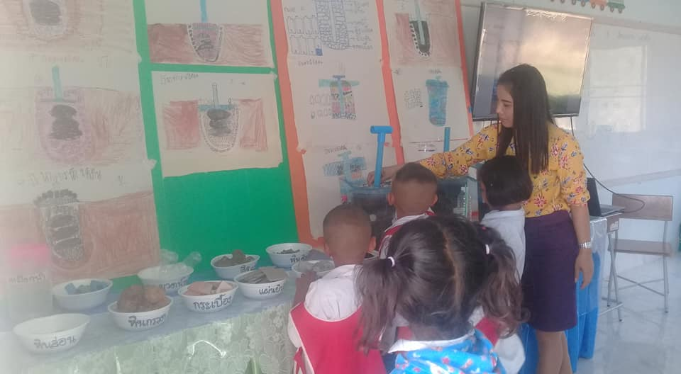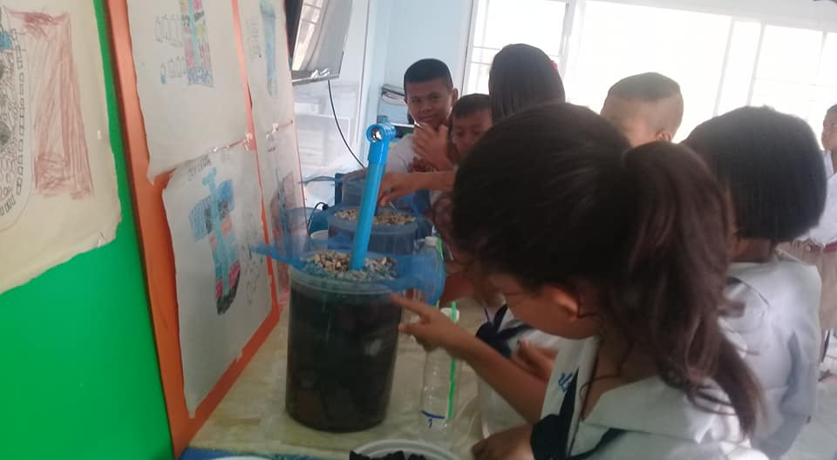

จัดนิทรรศการการเรียนรู้อนุบาล 3 เรื่อง ธนาคารน้ำใต้ดินระบบปิด
2. นักเรียนได้นำเสนอ/จัดแสดง/แลกเปลี่ยนเรียนรู้/ผลงาน/ชิ้นงาน/ภาระงาน/ผลการปฏิบัติงานที่มีคุณภาพในรูปแบบต่างๆ ตามวาระและโอกาสต่อสาธารณะในระดับเขต/ จังหวัด อย่างน้อย 2 ครั้ง/ปี
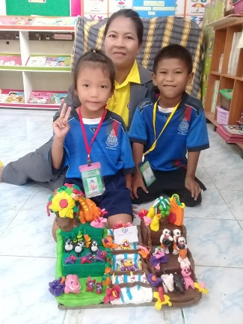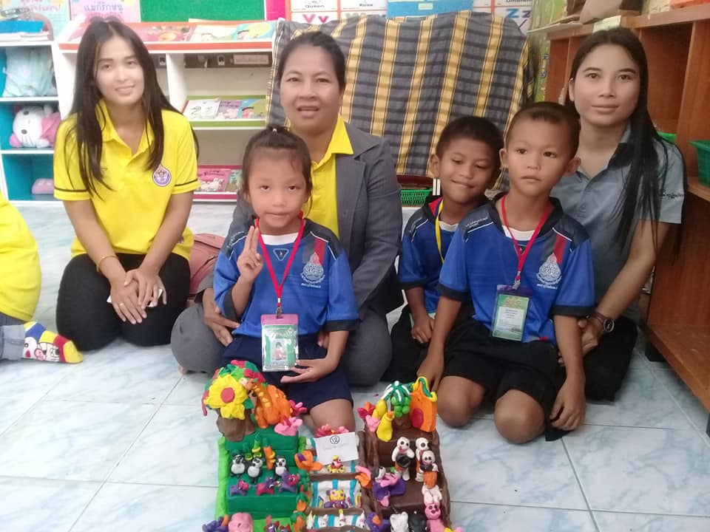

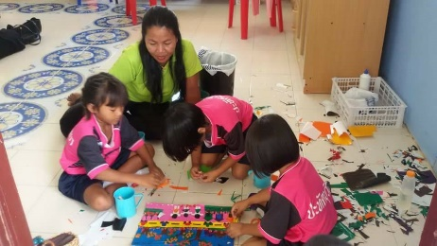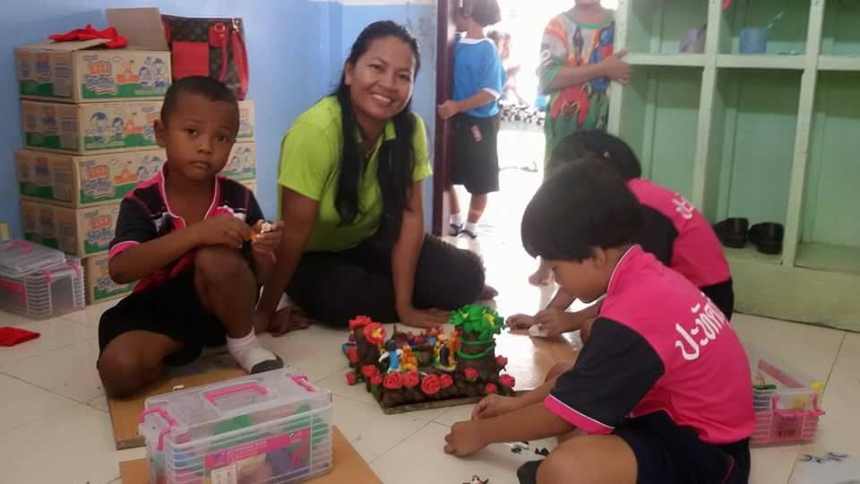

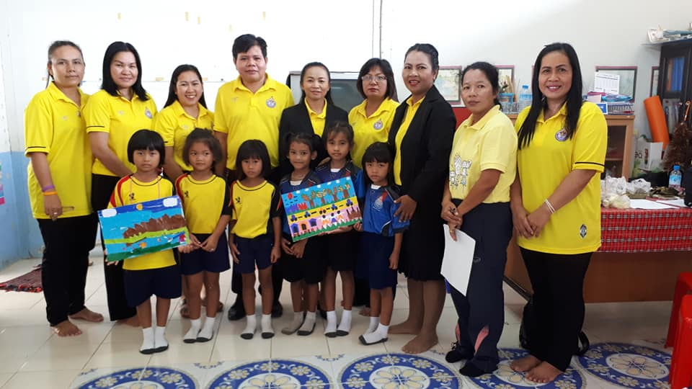
รางวัลเหรียญทอง การปั้นดินน้ำมัน และการสร้างภาพด้วยการฉีกตัดปะกระดาษ
3. นักเรียนได้นำเสนอ/จัดแสดง/แลกเปลี่ยนเรียนรู้/ผลงาน/ชิ้นงาน/ภาระงาน/ผลการปฏิบัติงานที่มีคุณภาพในรูปแบบต่างๆ ตามวาระและโอกาสต่อสาธารณะในระดับภาค
- ไม่มี-
4. นักเรียนได้นำเสนอ/จัดแสดง/แลกเปลี่ยนเรียนรู้/ผลงาน/ชิ้นงาน/ภาระงาน/ ผลการปฏิบัติงานที่มีคุณภาพในรูปแบบต่างๆ ตามวาระและโอกาสต่อสาธารณะในระดับชาติ/นานาชาติ
- ไม่มี-
ตัวชี้วัด ผลที่เกิดกับผู้เรียน 1.4 การได้รับรางวัล/ยกย่องเชิดชู
รายการประเมิน 1.ผลงาน/ชิ้นงาน/ภาระงาน/ผลการปฏิบัติงานของนักเรียนได้รับรางวัล/ยกย่องเชิดชูใน
ระดับเขต/จังหวัด
ที่ | วัน/เดือน/ปี | รางวัล/เกียรติคุณ | หน่วยงานที่มอบ | หลักฐาน
1 | 10-12 ต.ค.60 | ครูผู้สอนนักเรียนได้รับรางวัลระดับเหรียญเงินกิจกรรม การปั้นดินน้ำมัน ระดับปฐมวัย | สพป.บร2 | เกียรติบัตร
2 | 10-12 ต.ค.60 | ครูผู้สอนนักเรียนได้รับรางวัลระดับเหรียญเงินกิจกรรม การสร้างภาพด้วยการฉีก ตัด ปะ กระดาษ ระดับปฐมวัย | กลุ่มเครือข่ายพลับพลาชัย 2 | เกียรติบัตร
3 | 22 ส.ค. 2562 | โครงงานบ้านนักวิทยาศาสตร์น้อย ประเทศไทย ระดับ ดีเยี่ยม | สพป.บร2 | เกียรติบัตร
4 | 23 ก.ค.2562 | แนวปฏิบัติที่เป็นเลิศ (Best Practice) ด้านการบริหารจัดการศึกษาและการพัฒนาเด็กปฐมวัย โรงแรมสกายวิว จ.บุรีรัมย์ | ศึกษาธิการจังหวัด | เกียรติบัตร
5 | 20-21 ก.ค.60 | ครูผู้สอนได้รับรางวัลระดับ เหรียญทอง กิจกรรมการแข่งขัน แอโรบิกระดับชั้น ป.1-6 | กลุ่มเครือข่ายพัฒนาคุณภาพการศึกษาพลับพลาชัย 2 | เกียรติบัตร
6 | 20-21 ก.ค.61 | ครูผู้สอนได้รับรางวัลระดับ เหรียญทอง กิจกรรมการแข่งขัน การปั้นดินน้ำมัน ระดับชั้น ปฐมวัย | กลุ่มเครือข่ายพัฒนาคุณภาพการศึกษาพลับพลาชัย 2 | เกียรติบัตร
7 | 20-21 ก.ค.61 | ครูผู้สอนได้รับรางวัลระดับ เหรียญทอง กิจกรรมการแข่งขัน แอโรบิกระดับชั้น ป.1-6 | กลุ่มเครือข่ายพัฒนาคุณภาพการศึกษาพลับพลาชัย 2 | เกียรติบัตร
8 | 20-21 ก.ค.61 | ครูผู้สอนได้รับรางวัลระดับ เหรียญทอง กิจกรรมการแข่งขัน การสร้างภาพด้วยการฉีก ตัดปะกระดาษ ระดับปฐมวัย | กลุ่มเครือข่ายพัฒนาคุณภาพการศึกษาพลับพลาชัย 2 | เกียรติบัตร
9 | 11-12  ตุลาคม 2561 | ครูผู้สอนได้รับรางวัลระดับ เหรียญเงิน  กิจกรรม การปั้นดินน้ำมัน  ระดับชั้นปฐมวัย | สพป.บร.2 | เกียรติบัตร

2. ผลงาน/ชิ้นงาน/ภาระงาน/ผลการปฏิบัติงานของนักเรียนได้รับรางวัล/ยกย่องเชิดชูในระดับภาค
ที่ | วัน/เดือน/ปี | รางวัล/เกียรติคุณ | หน่วยงานที่มอบ | หลักฐาน
1 | 16ก.ย.62 | รองชนะเลิศอันดับ 2 กิจกรรมแลกเปลี่ยนเรียนรู้แนวปฏิบัติที่ดีกิจกรรมสะเต็มศึกษาระดับปฐมวัย | มหาวิทยาลัยราชภัฏนครราชสีมา | เกียรติบัตร
2 | 16 ม.ค.62 | ครูผู้สอนดีเด่น สาขาปฐมวัย | ครุสภา | เกียรติบัตร
3 | 16 ม.ค.2563 | ได้รับรางวัล คุรุสภา ประจำปี 2562 ระดับจังหวัด | ครุสภา | เกียรติบัตร

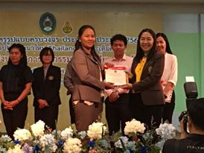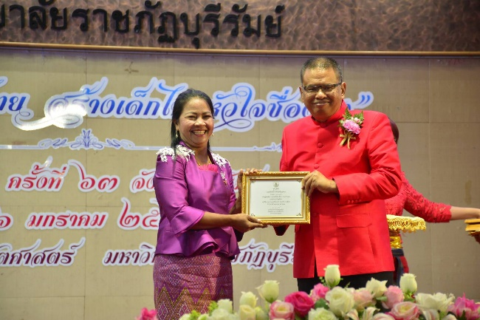

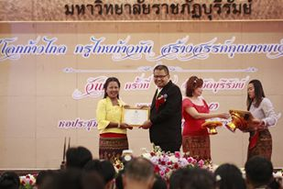

3. ผลงาน/ชิ้นงาน/ภาระงาน/ผลการปฏิบัติงานของนักเรียนได้รับรางวัล/ยกย่องเชิดชูในระดับชาติ/นานาชาติ
ที่ | วัน/เดือน/ปี | รางวัล/เกียรติคุณ | หน่วยงานที่มอบ | หลักฐาน
1 | 22 ส.ค 2559 | ป้ายบ้านนักวิทยาศาสตร์น้อยประเทศไทย | ณ เมืองทองธานี | เกียรติบัตร  ป้ายบ้านนักวิทยาศาสตร์น้อย ประเทศไทย
2 | 22 ส.ค 2559 | โครงงานบ้านนักวิทยาศาสตร์น้อยประเทศไทยระดับดีเยี่ยม | ณ เมืองทองธานี | เกียรติบัตร  ป้ายบ้านนักวิทยาศาสตร์น้อย ประเทศไทย
2 | 22 ส.ค 2562 | ป้ายบ้านนักวิทยาศาสตร์น้อยประเทศไทยรอบ 2 คงสภาพ | ณ เมืองทองธานี | เกียรติบัตร  ป้ายบ้านนักวิทยาศาสตร์น้อย ประเทศไทย
3 | 22 ส.ค 2562 | โครงงานบ้านนักวิทยาศาสตร์น้อย ประเทศไทย ระดับ ดีเยี่ยม | ณ เมืองทองธานี | เกียรติบัตร  ป้ายบ้านนักวิทยาศาสตร์น้อย ประเทศไทย

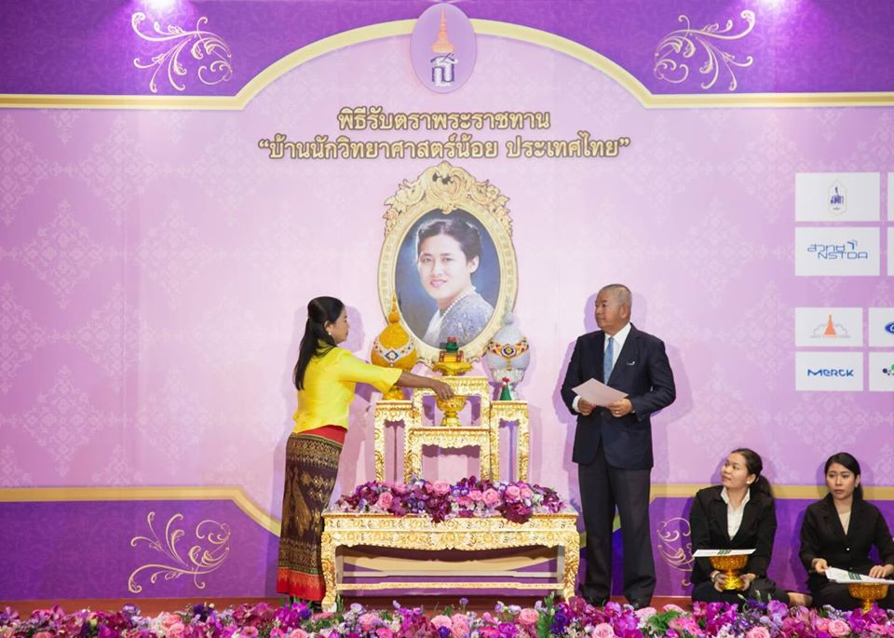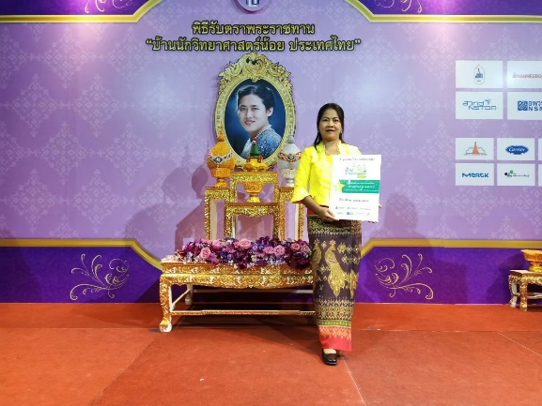

4. ผลงาน/ชิ้นงาน/ภาระงาน/ผลการปฏิบัติงานของนักเรียนได้รับรางวัล/ยกย่องเชิดชู และมีผู้นำไปประยุกต์ใช้/เป็นแนวคิดในการพัฒนาผลงานของนักเรียน/ครูนอกสถานศึกษา

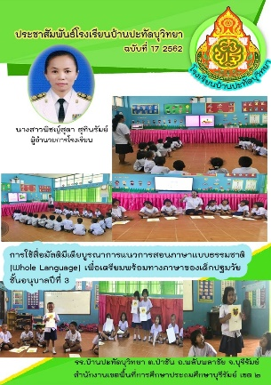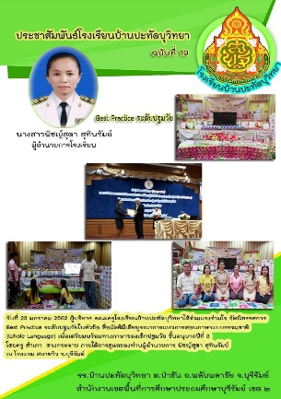

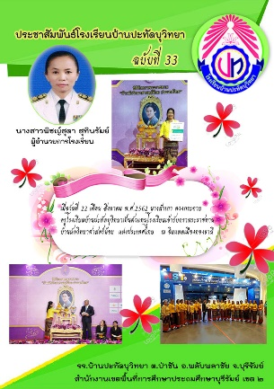

องค์ประกอบที่ 3 ผลการพัฒนาตนเอง
ตัวชี้วัด 1. เป็นแบบอย่าง และเป็นที่ยอมรับจากบุคคลอื่น ๆ
รายการประเมิน 1. พัฒนาตนเองในด้านคุณธรรม จริยธรรม การพัฒนาจิตอย่างน้อยปีละ 1 ครั้ง

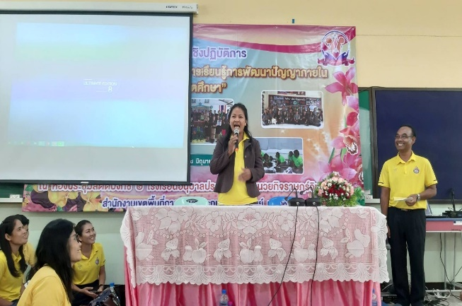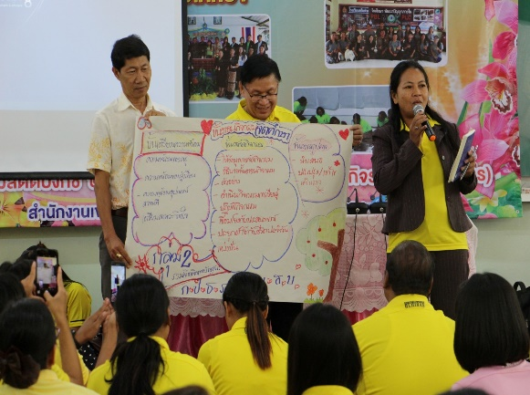
อบรมโรงเรียนจิตศึกษา
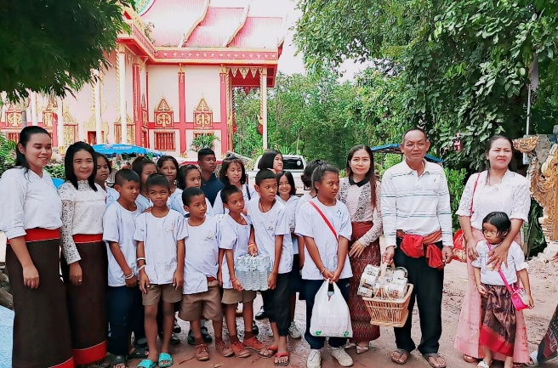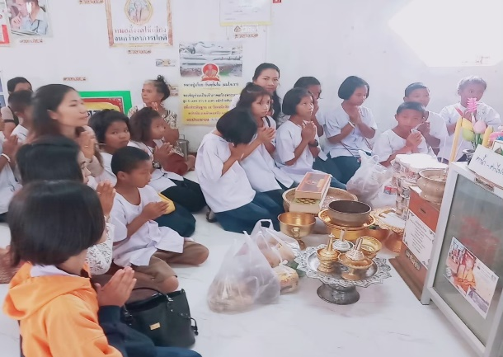

- เข้าร่วมการอบรมธรรมะ ปฏิบัติธรรมกับนักเรียน ในโครงการเข้าค่ายธรรมศึกษา ทุกปีการศึกษา
- เข้าสอบ นักธรรมศึกษา ระดับอุดมศึกษา สอบผ่านนักธรรมตรี นักธรรมโท และ นักธรรมเอก
2. ปฏิบัติตนเป็นแบบอย่างดี ตามแนวปรัชญาของเศรษฐกิจพอเพียง ทั้งในหน้าที่ราชการ และส่วนตน
- เข้าร่วมกิจกรรมในโครงการจิตอาสา "เราทำความดี ด้วยหัวใจ"
- ได้นำหลักปรัชญาของเศรษฐกิจพอเพียงมาประยุกต์ไปใช้ชีวิตประจำวัน กินอยู่อย่าพอเพียง การจัดการเรียนการสอน ให้นักเรียนรู้จักการออมนำเงินฝากกับโรงเรียนธนาคารเป็นประจำ เรียนรู้การใช้ชีวิตตามธรรมชาติ เรียนรู้บริบทในแหล่งที่ตนอาศัยอยู่ มีความสุข อนุรักษ์วัฒนธรรมประเพณี สิ่งแวดล้อม การขัดแยกขยะ
- - ร่วมโครงการทำบุญ 9 วัด ในช่วงเข้าพรรษา ร่วมกับ อบต.ป่าชัน
- ร่วมโครงการทำบุญ 9 วัด ในช่วงเข้าพรรษา ร่วมกับ อ.พลับพลาชัย
- ปฎิบัติธรรม ณ สถานปฏิบัติธรรม หมู่บ้านพลัม ประเทศไทย
3. น้อมนำแนวปรัชญาของเศรษฐกิจพอเพียงไปประยุกต์ใช้ในการจัดกิจกรรมการเรียน
การสอน จนได้รับการยอมรับหรือการยกย่องเชิดชูจากหน่วยงาน/องค์กรภาครัฐและเอกชน ระดับเขต/จังหวัด
น้อมนำแนวปรัชญาของเศรษฐกิจพอเพียงไปประยุกต์ใช้ในการจัดกิจกรรมการเรียน
การสอนผ่านการจัดกิจกรรมการเรียนรู้แบบโครงงาน เช่น
- โครงงาน บุรีรัมย์ตำน้ำกิน เรียนรู้เรื่องน้ำ การประหยัดน้ำ
- โครงงาน ธนาคารน้ำใต้ดิน เรียนรู้เรื่องแหล่งน้ำ สภาวะการขาดแคลนน้ำ ภัยแล้ง การประหยัดน้ำ
-โครงงานเรือบรรทุกมหัศจรรย์ เรียนรู้เรื่องอาชีพในชุมชนการต่อเรือ อาชีพประมง
-โครงงานการขัดแยกขยะต้นทางเรียนรู้เรื่องการดูแลสิ่งแวดล้อมการคัดแยกประเภทขยะการทิ้งขยะ
-โครงงานการทำปุ๋ยหมักจากเศษอาหารในครัวเรือน เรียนรู้เรื่องการกำจัดขยะเปียกในครัวเรือน

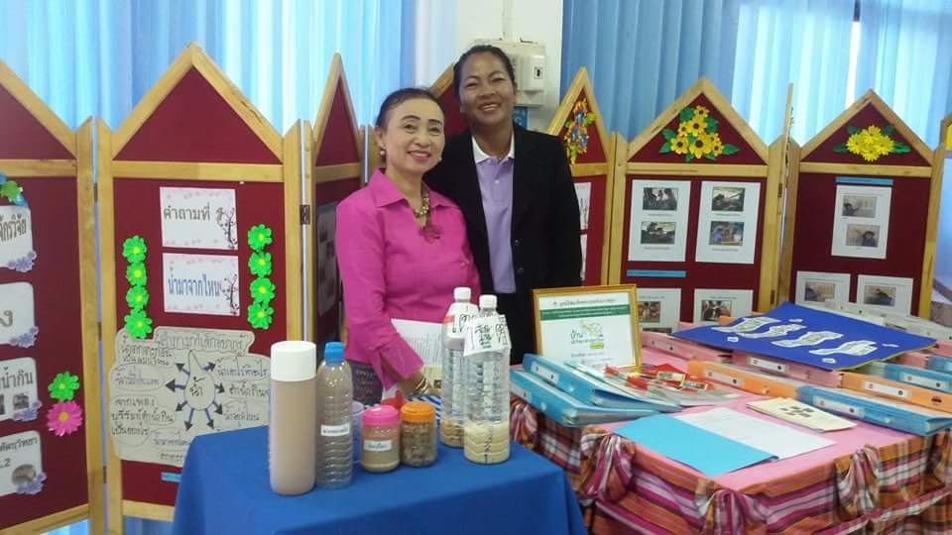
- โครงงาน บุรีรัมย์ตำน้ำกิน ได้รับผลการประเมิน ระดับ ดีเยี่ยม 3 ดาว
ระดับประเทศ ได้เผยแพร่ในงานมหกรรมบ้านนักวิทยาศาสตร์น้อย ประเทศไทย ณ สพป. บร2
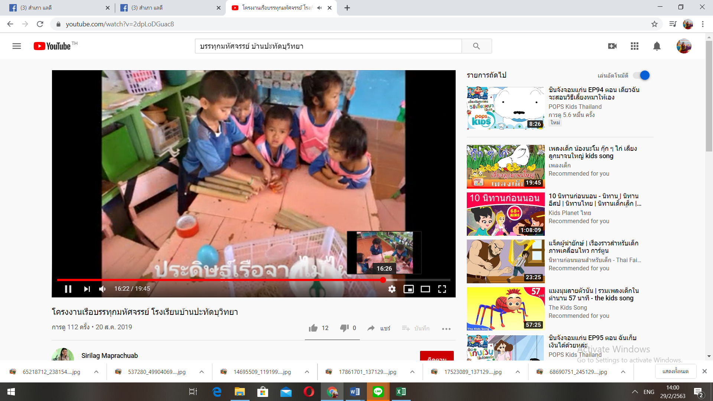
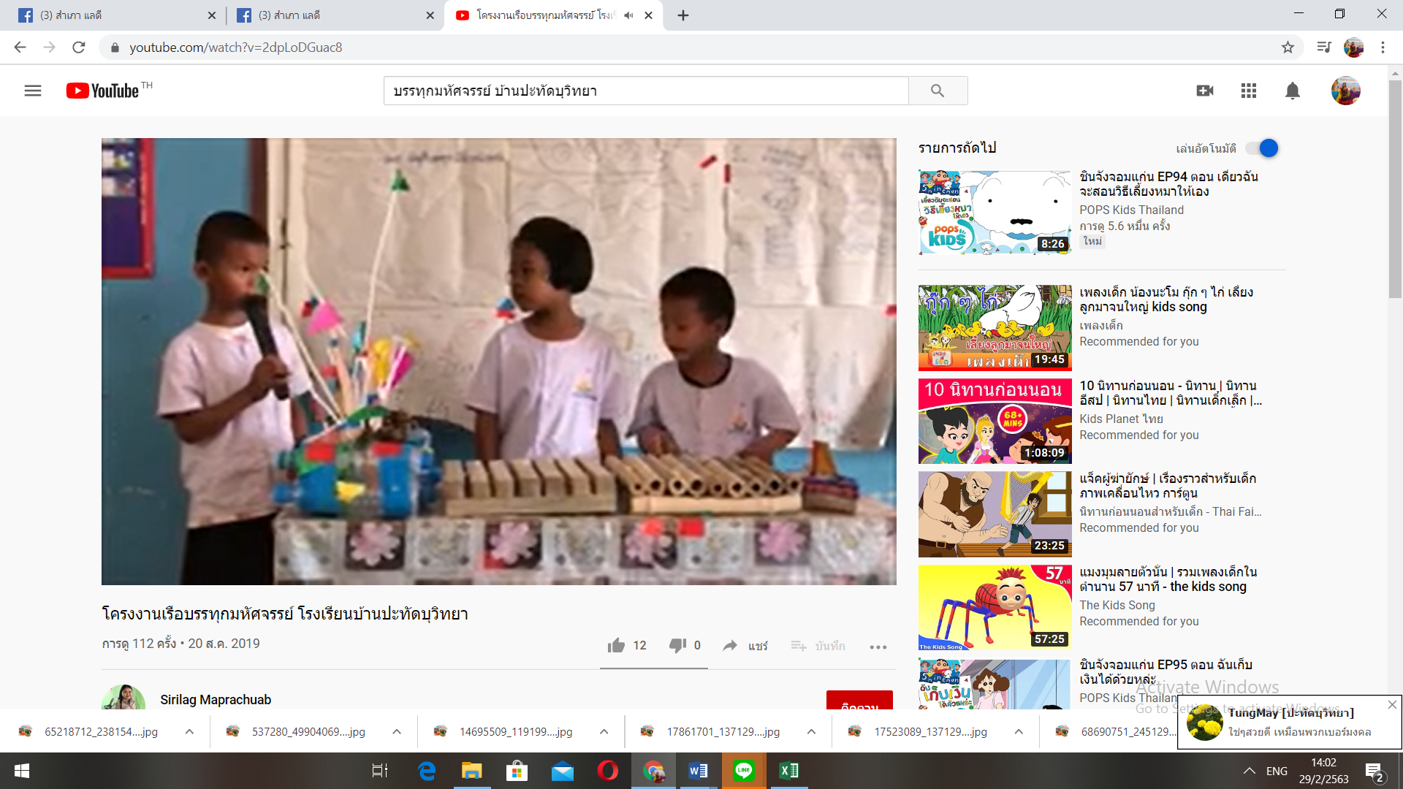
https://www.youtube.com/watch?v=2dpLoDGuac8
- โครงงานเรือบรรทุกมหัศจรรย์ ได้รับผลการประเมิน ระดับ ดีเยี่ยม ระดับประเทศ
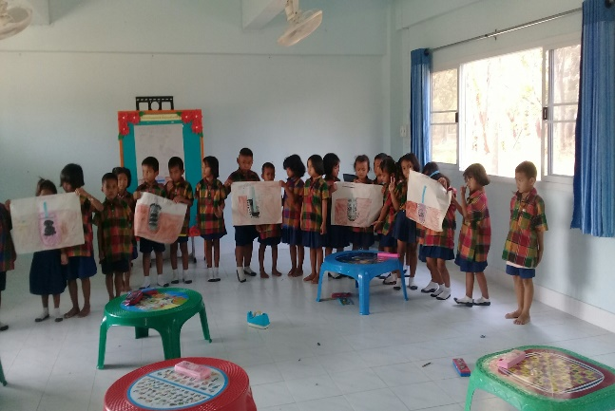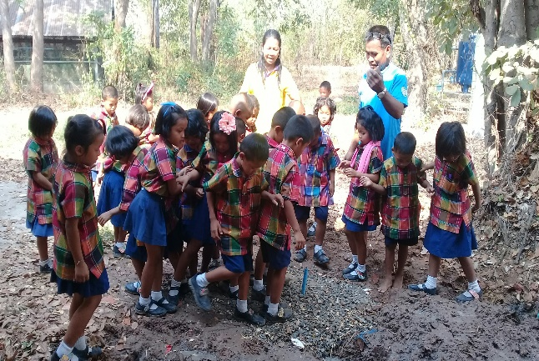
- โครงงาน ธนาคารน้ำใต้ดิน
ได้รับรางวัลบุคคลอันมีผลงานและนวัตกรรมการปฏิบัติงานที่เป็นเลิศ Best practices

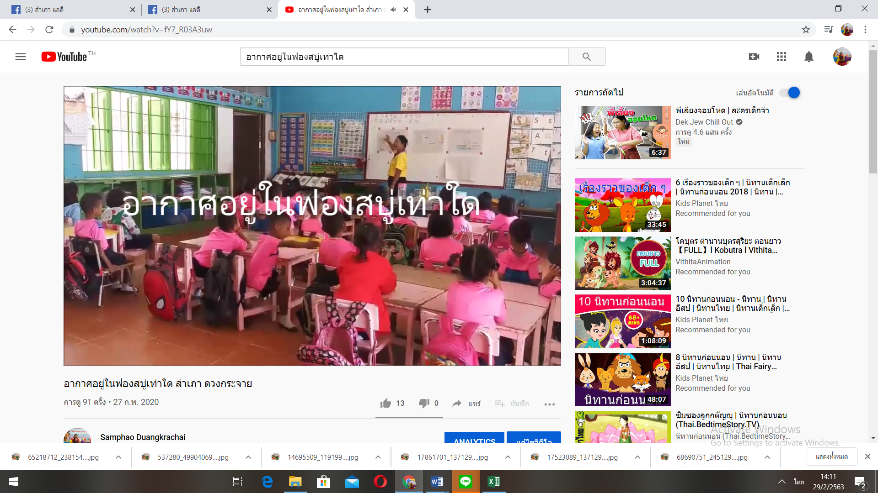

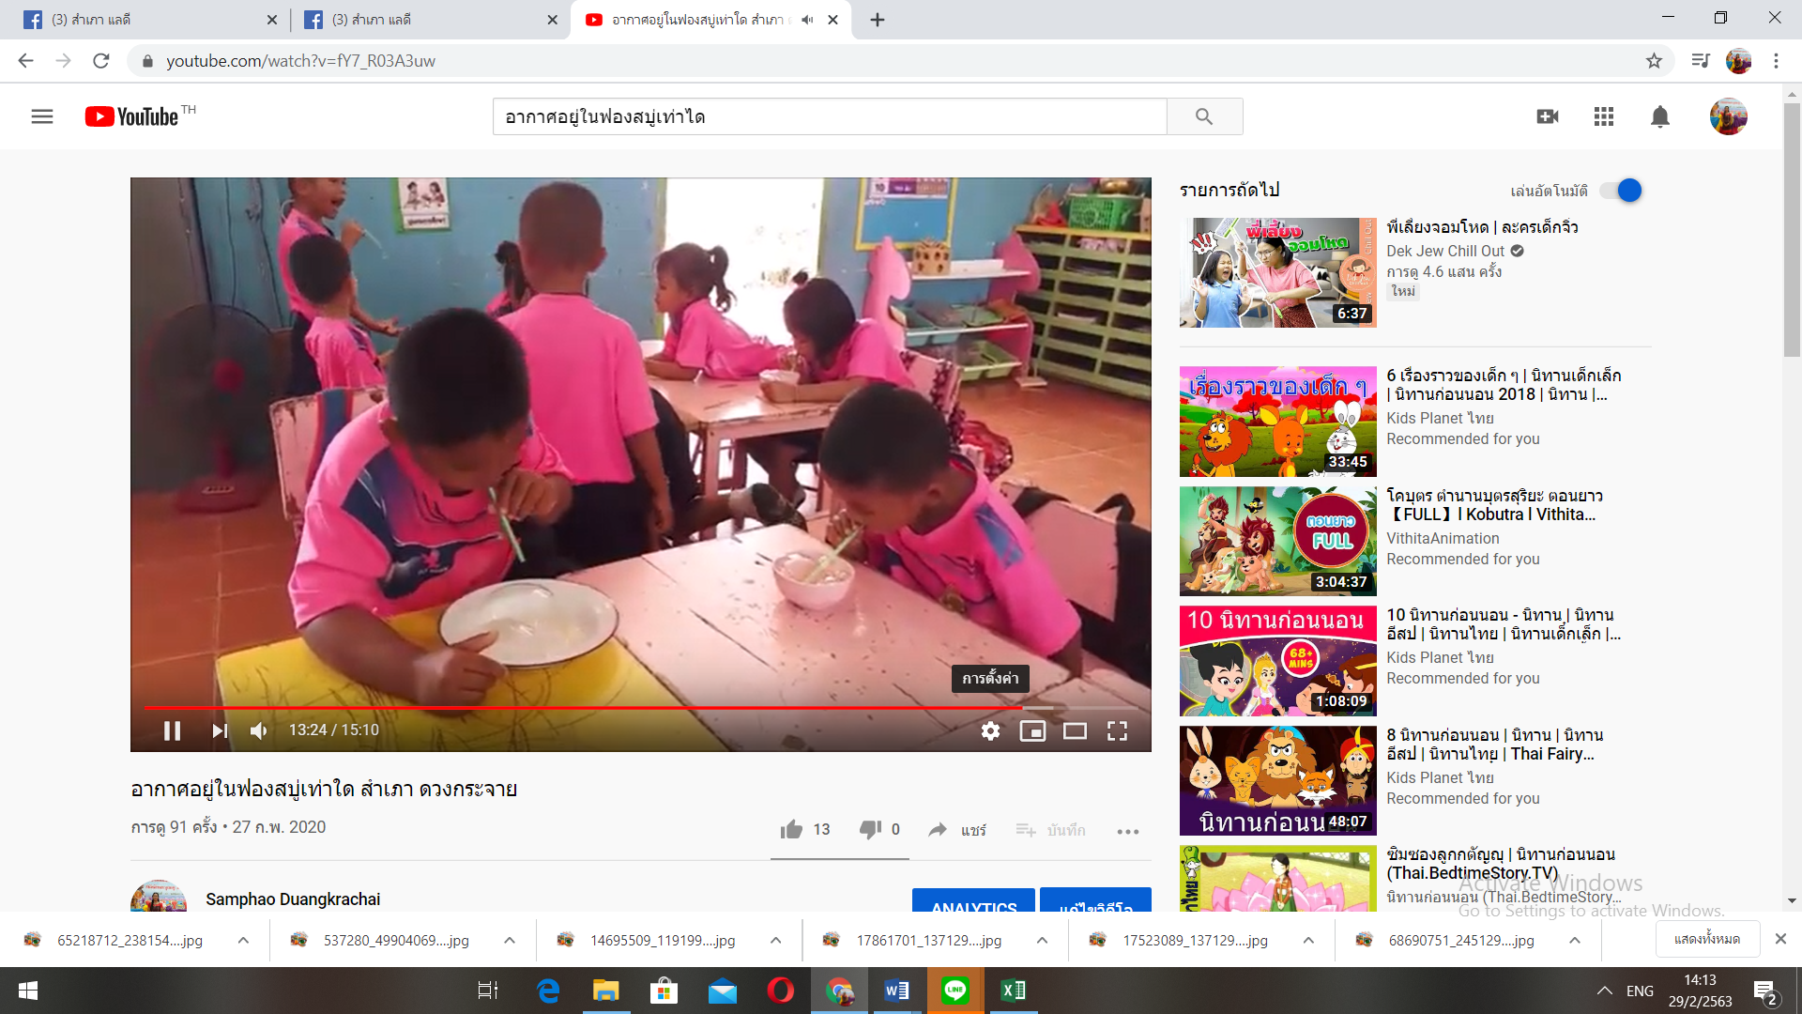

https://www.youtube.com/watch?v=fY7_R03A3uw
- ออกแบบการทดลองเรื่อง อากาศอยู่ในฟองสบู่เท่าใด

4. น้อมนำปรัชญาของเศรษฐกิจพอเพียงไปประยุกต์ใช้ในการจัดกิจกรรมการเรียนการสอน จนได้รับการยอมรับหรือยกย่องเชิดชูจากหน่วยงาน/องค์กรระดับชาติ
- ข้าพเจ้าได้น้อมนำปรัชญาของเศรษฐกิจพอเพียงไปประยุกต์ใช้ในการจัดกิจกรรมการเรียนการสอน จนโรงเรียนได้ผ่านการประเมินสถานศึกษาพอเพียง
ตัวชี้วัดที่ 2. พัฒนาตนเองอย่างต่อเนื่อง (การได้รับการพัฒนา/พัฒนาตนเอง ในรอบ 2 ปี)
รายการประเมิน การได้รับการพัฒนา/พัฒนาตนเอง ในรอบ 2 ปี
ปีการศึกษา 2561 อบรม 11 ครั้ง รวม 16 วัน 138 ชม.
ที่ | วัน /เดือน/ ปี | เรื่อง | สถานที่ | หน่วยงานที่จัด | หลักฐาน
1 | 11 พ.ค.2561 | ศึกษาดูงานกิจกรรมการคัดแยกขยะ | จังหวัดจันทบุรี  และเกาะช้าง  จังหวัด ตราด | อบต.ป่าชัน | รูปภาพ  บันทึกข้อความรายงานผลการอบรม
2 | 18 พ.ค.2561 | ประชุมเชิงปฏิบัติการเพื่อเสริมสร้างภูมิคุ้มกันยาเสพติดในเด็กปฐมวัย ภาคตะวันออกเฉียงเหนือตอนล่าง จังหวัดบุรีรัมย์ | โรงแรมเทพนคร | สำนักงานป้องกันและปราบปรามยาเสพติดภาค 3 (ปปส.ภ.๓) | รูปภาพ  บันทึกข้อความรายงานผลการอบรม
3 | 18-19ส.ค.61 | ครูปฐมวัยแนวใหม่ Thai land 4.0 : สะเต็มศึกษา | มหาวิทยาลัยราชภัฏนครราชสีมา | มหาวิทยาลัยราชภัฏนครราชสีมา | เกียรติบัตร  รูปภาพ  บันทึกข้อความรายงานผลการอบรม
4 | 8-9 ก.ย.61 | การจัดทำสื่อการสอน สร้างพัฒนาการเรียนรู้ สำหรับเด็กก่อนวัยเรียนและปฐมวัย | โรงแรมเดอ ศิตา ปริ้นเซส จ.บุรีรัมย์ | บริษัท  แม็คแอ็ดดูกาจำกัด | เกียรติบัตร  รูปภาพ  บันทึกข้อความรายงานผลการอบรม
5 | 16 ก.ย 61 | เข้าร่วมกิจกรรมแลกเปลี่ยนเรียนรู้แนวปฏิบัติที่ดี กิจกรรมสะเต็มศึกษาระดับปฐมวัย | มหาวิทยาลัยราชภัฏนครราชสีมา | มหาวิทยาลัยราชภัฏนครราชสีมา | เกียรติบัตร  รูปภาพ  บันทึกข้อความรายงานผลการอบรม
ที่ | วัน /เดือน/ ปี | เรื่อง | สถานที่ | หน่วยงานที่จัด | หลักฐาน
6 | 11 ก.ย.61 | อบรมเชิงปฏิบัติการบ้านนักวิทยาศาสตร์น้อย ประเทศไทย รุ่นที่ 5 โครงการ “บ้านนักวิทยาศาสตร์น้อย ประเทศ” มูลนิธิสมเด็จพระเทพรัตนราชสุดา สยามบรมราชกุมารี | ห้องประชุม  สพป.บร 2 | สพป.บร 2 | เกียรติบัตร  รูปภาพ  บันทึกข้อความรายงานผลการอบรม
7 | 13 ก.ย.61 | การอบรมเชิงปฏิบัติการ โครงการปลูกฝังและตระหนัก “พิษภัยจากขยะ” | โรงเรียนบ้านปะทัดบุวิทยา | โรงเรียนบ้านปะทัดบุวิทยา | เกียรติบัตร  รูปภาพ  บันทึกข้อความรายงานผลการอบรม
8 | 16 พ.ค.62 | อบรมศักยภาพครูและบุคลากรโรงเรียน | โรงเรียนบ้านปะทัดบุวิทยา | โรงเรียนบ้านปะทัดบุวิทยา | คำสั่งรูปภาพ  บันทึกข้อความรายงานผลการอบรม
9 | 19-20 พ.ย.2561 | เป็นผู้ผ่านการอบรมคุณธรรม จริยธรรม ตามโครงการส่งเสริมตามแนวทางวิธีพุทธ | วัดป่าไพบูลย์ | วัดป่าไพบูลย์ | เกียรติบัตร  รูปภาพ  บันทึกข้อความรายงานผลการอบรม
10 | 8 มี.ค.2562 | อบรมส่งเสริมการคัดแยกขยะต้นทางอย่างถูกวิธี (ขยายผล) | อาคารศูนย์บริการคนพิการตำบลป่าชัน | อบต.ป่าชัน | รูปภาพ  บันทึกข้อความรายงานผลการอบรม
11 | 31-2 เม.ย.2562 | ศึกษาดูงาน โครงการพัฒนาครูสู่โลกกว้าง | โรงเรียนหมู่บ้านไร้แผ่นดิน | โรงเรียนบ้านปะทัดบุวิทยา | รูปภาพ

ปีการศึกษา 2562 อบรม 12 ครั้ง 49 วัน เวลา 394 ชม.

ที่ | วัน /เดือน/ ปี | เรื่อง | สถานที่ | หน่วยงานที่จัด | หลักฐาน
1 | 24-26พ.ค62 | อบรมออนไลน์การจัดกิจกรรมการเรียนรู้ STEM ระดับประถมศึกษาตอนต้น | ห้องประชุม  โรงเรียนประโคนชัย |  | เกียรติบัตร  รูปภาพ  บันทึกข้อความรายงานผลการอบรม
2 | 22-24มิ.ย62 | อบรมเชิงปฏิบัติการเฉพาะทาง วิทยาการคอมพิวเตอร์แบบไม่ใช้อุปกรณ์คอมพิวเตอร์ | ห้องประชุม  โรงเรียนประโคนชัย |  | เกียรติบัตร  รูปภาพ  บันทึกข้อความรายงานผลการอบรม
3 | 27-28 มิ.ย62 | อบรมเชิงปฏิบัติการ การออกแบบการเรียนรู้การพัฒนาปัญญาภายใน โดย จิตศึกษา | ห้องประชุม โรงเรียนอนุบาลประโคนชัย | มูลนิธิCDE ร่วมกับ สพป.บร2 | รูปภาพ  บันทึกข้อความรายงานผลการอบรม
4 | 24  กค  62 | ศึกษาดูงานโรงเรียนจิตศึกษา ณ โรงเรียนบ้านตะเคียนราม อ.ภูสิงห์ จ.ศรีสะเกษ | ห้องประชุม สพป.บร. 2 | มูลนิธิ CDE ร่วมกับ สพป.บร2 | รูปภาพ  บันทึกข้อความรายงานผลการอบรม
5 | 25-27  กค  62 | รูปแบบการสอนภาษาอังกฤษแบบphonics | ห้องประชุม สพป.บร. 2 | มูลนิธิ CDE ร่วมกับ สพป.บร2 | รูปภาพ  บันทึกข้อความรายงานผลการอบรม
6 | 19-20 ก.ค.62 | วิทยากรการจัดงานชุมนุมลูกเสือสำรองแห่งชาติ ครั้งที่ 1 บุรีรัมย์ (ครบรอบ 61 ปี ลูกเสือสำรองแห่งประเทศไทย) | โรงเรียนบัวหลวงพิทยาคม | ศึกษาธิการจังหวัด | เกียรติบัตร  รูปภาพ  บันทึกข้อความรายงานผลการอบรม
ที่ | วัน /เดือน/ ปี | เรื่อง | สถานที่ | หน่วยงานที่จัด | หลักฐาน
7 | 22 ก.ค.62 | ร่วมประชุมสัมมนาผลการดำเนินงานของสถานศึกษาที่ดีเกี่ยวกับการจัดการศึกษาปฐมวัย ในการประชุมสัมมนาเชิงวิชาการ (Symposium) และการนำเสนอผลการดำเนินงานของสถานศึกษาที่มีแนวปฎิบัติที่ดีเกี่ยวกับการจัดการศึกษาปฐมวัย Best practices | โรงแรงสกายวิว  จ.บุรีรัมย์ | ศึกษาธิการจังหวัด | เกียรติบัตร  รูปภาพ  บันทึกข้อความรายงานผลการอบรม
8 | 23 ก.ค.62 | ได้นำเสนอผลการดำเนินงานของสถานศึกษาที่ดีเกี่ยวกับการจัดการศึกษาปฐมวัย ในการประชุมสัมมนาเชิงวิชาการ (Symposium) และการนำเสนอผลการดำเนินงานของสถานศึกษาที่มีแนวปฎิบัติที่ดีเกี่ยวกับการจัดการศึกษาปฐมวัย Best practices | โรงแรงสกายวิว  จ.บุรีรัมย์ | ศึกษาธิการจังหวัด | เกียรติบัตร  รูปภาพ  บันทึกข้อความรายงานผลการอบรม
9 | 30 ก.ค.62 | อบรมกฎหมายสิทธิประโยชน์ของเด็กที่ควรได้รับ | โรงเรียนอนุบาลบ้านสะเดา | มูลนิธิ CDE เขต 03 | รูปภาพ  บันทึกข้อความรายงานผลการอบรม
10 | 28 ส.ค.62 | วิทยากรอบรมการคัดแยกขยะ ครูผู้ปกครองศูนย์พัฒนาเด็กเล็กในตำบลป่าชัน | โรงอาหารศูนย์พัฒนาเด็กเล็กวัดป่ามะมัง | อบต.ป่าชัน | รูปภาพ  บันทึกข้อความรายงานผลการอบรม
11 | 22-26 ต.ค.62 | กิจกรรมบูรณาการอบรมครูกระบวนกร | อาศรมวงสนิท องครักษ์ จ. นครนายยก | มูลนิธิ CDE ร่วมกับ สพป.บร2 | รูปภาพ  บันทึกข้อความรายงานผลการอบรม
ที่ | วัน /เดือน/ ปี | เรื่อง | สถานที่ | หน่วยงานที่จัด | หลักฐาน
12 | 1-3 พ.ย.62 | กิจกรรมบูรณาการงานภาวนา | สถานปฏิบัติธรรมนานาชาติหมู่บ้านพลัมประเทศไทย อ.ปากช่อง จ.นครราขสีมา | มูลนิธิ CDE ร่วมกับ สพป.บร2 | รูปภาพ  บันทึกข้อความรายงานผลการอบรม
13 | 21 ธ.ค. 62 | ถอดบทเรียน ช่วยเหลือนักเรียน ในระบบกองทุน มูลนิธิCDE | ห้องประชุม สพป.บร. 2 | มูลนิธิCDE ร่วมกับ สพป.บร2 | รูปภาพ  บันทึกข้อความรายงานผลการอบรม
14 | 21 ธ.ค. 62 | ถอดบทเรียน การจัดการเรียนรู้จิตศึกษา | ห้องประชุม สพป.บร. 2 | มูลนิธิCDE ร่วมกับ สพป.บร2 | รูปภาพ  บันทึกข้อความรายงานผลการอบรม

หมายเหตุ
การได้รับการพัฒนา/พัฒนาตนเอง ในรอบ 2 ปี อบรมในวันหยุดราชการเสาร์อาทิตย์และปิดเทอม
ปีการศึกษา 2561 อบรม 11 ครั้ง รวม 16 วัน 138 ชม.
ปีการศึกษา 2562 อบรม 14 ครั้ง 52 วัน เวลา 418 ชม.
รอบ 2 ปี ในปีการศึกษา 2561-2562 อบรม 24 ครั้ง 67 วัน เวลา 556 ชม
องค์ประกอบที่ 3 การดำเนินงาน/ผลงานที่เป็นเลิศ
ตัวชี้วัด 1. การนำองค์ความรู้จากการได้รับการพัฒนาหรือการพัฒนาตนเองไปใช้ประโยชน์
รายการประเมิน 1. นำไปพัฒนานักเรียนแบบองค์รวมได้ ความรู้ ทักษะกระบวนการและเจตคติ
2. นำไปใช้บูรณาการกับหน่วย/เรื่องอื่นๆได้
3. นำไปใช้บูรณาการกับรายวิชาอื่นๆได้
4. นำไปใช้เป็นต้นแบบเผยแพร่ขยายผลได้
5. เชื่อมโยง/นำไปใช้ในชีวิตประจำวัน
ผลการปฏิบัติ
1.องค์ความรู้ทั้งหมดที่ได้รับการพัฒนาด้านต่างๆนั้น ได้นำไปใช้ในการพัฒนาผู้เรียนให้มีความรู้ มีทักษะและมีเจตคติที่ดีต่อการเรียนรู้ โดยเฉพาะนวัตกรรมที่ได้จัดทำนี้เป็นการนำองค์ความรู้มาพัฒนาผู้เรียนให้ครบทุกด้าน นักเรียนมีเจตคติที่ดีต่อการเรียน นักเรียนไม่สามารถสื่อสารให้ผู้อื่นเข้าใจได้ แต่เมื่อจัดกิจกรรมนี้นักเรียนมีความสนใจไขว่หาความรู้ด้วยตนเอง มีความกระตือรือร้นในการเรียนและให้ความร่วมมือในการทำกิจกรรมมากขึ้น กล้าคิด กล้าแสดงออก สื่อสารระหว่างเพื่อน ครู และบุคคลรอบข้างได้อย่างคล้องแคล้ว
2. นวัตกรรมที่นำเสนอในครั้งนี้สามารถนำไปใช้บูรณาการในหน่วยการเรียนรู้ได้ทุกหน่วยประสบการณ์ และในกิจกรรมเสริมประสบการณ์ กิจกรรมเสรี เล่นตามมุม ซึ่งเป็นเรื่องที่เข้าใจยาก หากได้นำมาพัฒนาก็จะช่วยให้ผู้เรียนเกิดการเรียนรู้ที่เป็นรูปธรรมมากยิ่งขึ้น ให้ผู้เรียนได้เรียนในสิ่งที่ชอบ นักเรียนจะมีความสุข ส่งผลให้มีเด็กปฐมวัยมีพัฒนาการเหมาะสมกับวัยและวุฒิภาวะ และมีความพร้อมทั้ง 4 ด้าน คือร่างกาย อารมณ์-จิตใจ สังคม สติปัญญา
3. นวัตกรรมที่นำเสนอในครั้งนี้สามารถนำไปใช้บูรณาการในทุกกลุ่มสาระวิชาได้เป็นอย่างดี ช่วยให้ผู้เรียนได้เห็นภาพพจน์ในเรื่องที่เป็นนามธรรมให้เป็นรูปธรรม เข้าใจง่าย ให้ผู้เรียนได้เรียนในสิ่งที่ชอบ นักเรียนจะมีความสุข ส่งผลให้มีผลสัมฤทธิ์ทางการเรียนที่สูงขึ้นในโอกาสต่อไป
4.นวัตกรรมนี้สามารถนำเป็นต้นแบบและน่าจะขยายผลให้กับผู้ที่สนใจได้นำไปพัฒนาให้กว้างขวางมากขึ้น เพราะยังมีผู้พัฒนาไม่มากนัก หากได้ขยายผลมากขึ้นแล้วจะเกิดผลดีกับวงการการศึกษา ให้พัฒนามากขึ้น ได้และเปลี่ยนเรียนรู้ซึ่งกันและกัน เกิดเป็นเครือข่ายและเป็นสังคมแห่งการเรียนรู้ที่กว้างขวางมากขึ้น
5. การเชื่อมโยงในชีวิตประจำวันนั้น สื่อมัลติมีเดียที่จัดทำขึ้น เด็กสามารถเรียนรู้เรื่องต่างๆได้ตลอดเวลาเป็นการเรียนตามอัธยาศัย และตามศักยภาพของแต่ละบุคคล ตามเป้าหมายของหลักสูตร
ตัวชี้วัด 2. การแก้ปัญหา/การพัฒนาผู้เรียน
รายการประเมิน 1. การแก้ปัญหา/พัฒนาผู้เรียนโดยใช้กระบวนการวิจัยในชั้นเรียน
2. การแก้ปัญหา/พัฒนาผู้เรียนโดยใช้นวัตกรรมทางการเรียนการสอน
3. การแก้ปัญหา/พัฒนาผู้เรียนโดยใช้ระบบดูแลช่วยเหลือนักเรียน
ผลการปฏิบัติ
ในการจัดการเรียนรู้ทุกครั้ง ผู้สอนจะสังเกตพฤติกรรมของนักเรียนว่ามีการพัฒนาได้ตามตัวชี้วัดหรือไม่ มีปัญหากับเทคโนโลยี หรือเครื่องมือไหน เพื่อปรับปรุงระบบและรูปแบบการสอนให้สมบูรณ์ที่สุด โดยได้จัดทำการวิจัยในชั้นเรียนขึ้นเพื่อแก้ปัญหาที่เกิดขึ้น ซึ่งได้ข้อคิดเห็นดังนี้
- การพัฒนาทักษะกระบวนการทางวิทยาศาสตร์โดยใช้การจัดการเรียนรู้แบบ STEM สำหรับเด็ก
ปฐมวัย ชั้นอนุบาลปีที่ 3
- การพัฒนาแผนการจัดกิจกรรมเกมการศึกษาโดยใช้การเรียนรู้แบบร่วมมือ เทคนิค TGT ที่มีต่อ
ความสามารถด้านสติปัญญาของเด็กปฐมวัย ชั้นอนุบาลปีที่ 3 ภาคเรียนที่ 2 ปีการศึกษา 2561
- การจัดประสบการณ์โดยใช้รูปแบบการสอนแบบโครงงานเพื่อพัฒนาทักษะพื้นฐานทาง
วิทยาศาสตร์ของเด็กปฐมวัย
- การพัฒนาสื่อมัลติมีเดียเพื่อส่งเสริมทักษะทางภาษาของเด็กปฐมวัย ชั้นอนุบาลปีที่ 3
กล่าวโดยสรุป ผู้เสนอขอรับการประเมินได้พัฒนาผลงานที่เป็นประโยชน์ต่อการพัฒนาคุณภาพครู ผู้เรียน สถานศึกษา และมีการได้ปฏิบัติงานอย่างเป็นระบบ มีการวางแผน ปฏิบัติตามแผน มีการติดตามตรวจสอบคุณภาพการศึกษาอย่างต่อเนื่อง เพื่อนำผลมาพัฒนาอย่างต่อเนื่องตลอดมา และที่สำคัญได้นำผล การพัฒนาคุณภาพการศึกษาของโรงเรียนในสังกัดสำนักงานเขตพื้นที่การศึกษาไปเผยแพร่ผลการปฏิบัติงานที่มีความคิดริเริ่มสร้างสรรค์ต่อสาธารณชน จัดนิทรรศการ ผ่านสื่อออนไล.เช่น facebook Line และhttps://www.youtube.com/ และได้รับการยกย่องชมเชยตลอดมา
3. การแก้ปัญหา/พัฒนาผู้เรียนโดยใช้ระบบดูแลช่วยเหลือนักเรียน
- การเยี่ยมบ้านทุกคนร้อยละ 100
- คัดกรองเด็กช่วยเหลือ ประสานความช่วยเหลือจากองกรต่างๆ เช่น
กรณีที่ 1 หาทุนการศึกษาช่วยเหลือเด็กโรงเรียนบ้านปะทัดบุวิทยาจำนวน 20 คน ได้รับทุน ตั้งแต่ชั้น ป.1- จบระดับปริญญา มูลนิธิ CDE ประเทศฝั่งเศษ
กรณีที่ 2 เด็กชายเป็นเอก เทียมจันทร์ บกพร่องทางการได้ยิน ติดต่อประสานความช่วยเหลือ เด็กได้รับทุนการศึกษา มูลนิธิคุณพุ่ม ได้รับการรักษาจากคุณหมอเฉพาะทางโรงพยาบาลราชวิธี ได้รับหูฟังจากมูลนิธิ CDE ประเทศฝั่งเศษ
กรณีที่ 3 ครอบครัวของเด็ก 3 คน เด็กชายวราชัย เด็กหญิงวรณา เด็กหญิงปิยพร สร้างห้องน้ำ
ซ่อมแซมบ้าน เจาะบาดาล ตรวจรักษาตา รอรับการผ่าตัดดวงตาในเดือนเมษายน
กรณีที่ 4 เด็กชายธนากร จิตรัมย์ บกพร่องทางการได้ยิน ติดต่อประสานความช่วยเหลือ เด็กได้รับการรักษาจากคุณหมอเฉพาะทางโรงพยาบาลขอนแก่น รอรับหูฟังจากมูลนิธิ CDE ประเทศฝั่งเศษ
กรณีที่ 5 ครอบครัวของเด็ก เด็กหญิงแก้วดา จันทร์ครบ สร้างห้องน้ำ ซ่อมแซมบ้านเพื่อความปลอดภัยของเด็กจากความเสี่ยงถูกล้วงละเมิดทางเพศ
ผู้ประสานงานช่วยเหลือเด็กทุน เพราะเป็นครูในพื้นที่สามารถเสียสละเวลาติดตามดูแลช่วยเหลือเด็กได้อย่างใกล้ชิด
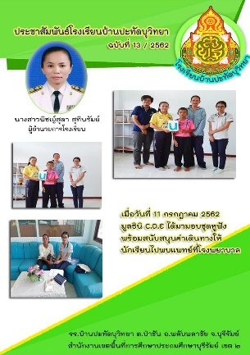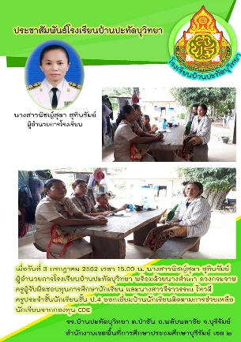

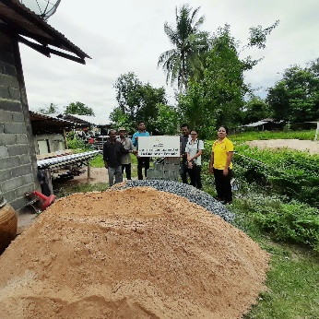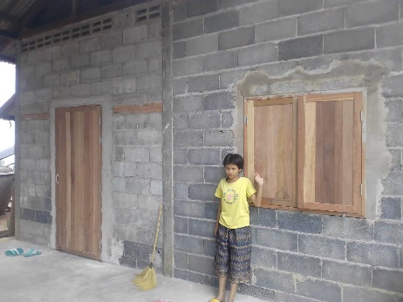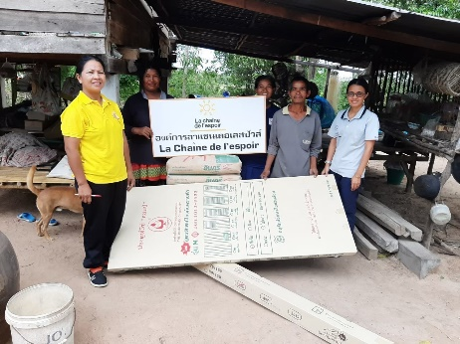

(ลงชื่อ) ................................................... ผู้เสนอขอรับรางวัล
(นางสำเภา ดวงกระจาย)
ตำแหน่ง ครู วิทยาฐานะครูชำนาญการพิเศษ โรงเรียนบ้านปะทัดบุวิทยา
วันที่ 26 เดือน มกราคม พ.ศ. 2563
บันทึกความคิดเห็นของคณะกรรมการ
…………………………………………………………………………………………………………………………………………………………………………………………………………………………………………………………………………………………………………………………………………………………………………………………………………………………………………………………………………………………………………………………………………………………………………………………………………………………………………………………………………………………………………………………………………………………………………………………………………………

สรุปรายงานการพัฒนาสื่อมัลติมีเดียเพื่อส่งเสริมพัฒนาการทางภาษา
ของเด็กปฐมวัย ชั้นอนุบาลปีที่ 3
ชื่อเรื่อง การพัฒนาสื่อมัลติมีเดียเพื่อส่งเสริมพัฒนาการทางภาษาของเด็กปฐมวัย ชั้นอนุบาลปีที่ 3
ชื่อผู้วิจัย นางสำเภา ดวงกระจาย ตำแหน่ง ครู วิทยฐานะครูชำนาญการพิเศษ
หน่วยงาน/สถาบัน โรงเรียนบ้านปะทัดบุวิทยา อำเภอพลับพลาชัย จังหวัดบุรีรัมย์ 31250
เขตพื้นที่การศึกษา สำนักงานเขตพื้นที่การศึกษาประถมศึกษาบุรีรัมย์ เขต 2
โทรศัพท์มือถือ 0879588121 email : samphao17@hotmail.com
บทคัดย่อ
การวิจัยครั้งนี้เป็นการรายงานผลการพัฒนาสื่อมัลติมีเดียเพื่อส่งเสริมพัฒนาการทางภาษาของเด็กปฐมวัย ชั้นอนุบาลปีที่ 3 ภาคเรียนที่ 2 ปีการศึกษา 2561 โรงเรียนบ้านปะทัดบุวิทยา สำนักงานเขตพื้นที่การศึกษาประถมศึกษาบุรีรัมย์ เขต 2 โดยมีวัตถุประสงค์ 1) เพื่อศึกษาประสิทธิภาพของแผนการจัดประสบการณ์โดยใช้สื่อมัลติมีเดียเพื่อส่งเสริมพัฒนาการทางภาษาของเด็กปฐมวัย ที่ตามเกณฑ์ 80/80 2) เพื่อเปรียบเทียบพัฒนาการทางภาษาของเด็กปฐมวัยระหว่างก่อนเรียนและหลังเรียน โดยใช้สื่อมัลติมีเดีย 3) เพื่อหาค่าดัชนีประสิทธิผลของการเรียนโดยใช้สื่อมัลติมีเดีย เพื่อส่งเสริมพัฒนาการทางภาษาของเด็กปฐมวัย 4) เพื่อหาวัดความพึงพอใจของผู้เรียนที่เรียนด้วยสื่อมัลติมีเดีย กลุ่มตัวอย่าง คือ นักเรียนชั้นอนุบาลปีที่ 3 โรงเรียนบ้านปะทัดบุวิทยา สำนักงานเขตพื้นที่การศึกษาประถมศึกษาบุรีรัมย์ เขต 2 ภาคเรียนที่ 2 ปีการศึกษา 2561 จำนวน 21 คน โดยวิธีการเลือกแบบเจาะจง เนื่องจากมี 1 ห้องและผู้วิจัยเป็นครูผู้สอน จึงสะดวกในการเก็บรวบรวมข้อมูล เครื่องมือที่ใช้ในการเก็บรวบรวมข้อมูล ดังนี้ 1) สื่อมัลติมีเดีย จำนวน 12 เรื่องดัชนีความสอดคล้อง มีค่า IOC ระหว่าง 0.80-1.00 2) แผนการจัดประสบการณ์ ในกิจกรรมเสริมประสบการณ์มีค่าดัชนีความสอดคล้อง มีค่าค่าเฉลี่ย 4.54 อยู่ในเกณฑ์เหมาะสมมากที่สุด 3) แบบวัดความพร้อมทางภาษาขอเด็กปฐมวัย จำนวน 40 ข้อมีค่ามีค่าความยากง่ายระหว่าง 0.39-0.79 มีค่าอำนาจจำแนกระหว่าง 0.44-0.81 มีค่าความเชื่อมั่นทั้งฉบับ เท่ากับ 0.85 4)ความพึงพอใจของผู้เรียนที่เรียนด้วยสื่อมัลติมีเดียดัชนีความสอดคล้อง มีค่า IOC ระหว่าง 0.80-1.00
สถิติพื้นฐาน ร้อยละ ค่าเฉลี่ย และส่วนเบี่ยงเบนมาตรฐาน ทดสอบสมมติฐานด้วยสถิติทดสอบที (t - test dependence samples)

ผลการวิจัยพบว่า
- ประสิทธิภาพของแผนการจัดประสบการณ์โดยใช้สื่อมัลติมีเดียเพื่อเตรียมความพร้อม
ทางภาษาของเด็กปฐมวัย ชั้นอนุบาลปีที่ 3 มีประสิทธิภาพตามเกณฑ์ 85.06 / 86.94 สูงกว่าเกณฑ์ 80/80 ที่ตั้งไว้
2. ค่าดัชนีประสิทธิผลของแผนการจัดประสบการณ์โดยใช้สื่อมัลติมีเดียเพื่อส่งเสริมพัฒนาการทางภาษาของเด็กปฐมวัย ชั้นอนุบาลปีที่ 3 มีค่าเท่ากับ 0.772955 มีความรู้เพิ่มขึ้น คิดเป็นร้อยละ 77.2955
3. พัฒนาการทางภาษาของเด็กปฐมวัยที่ได้รับการจัดประสบการณ์โดยใช้สื่อมัลติมีเดียเพื่อส่งเสริมพัฒนาการทางภาษาของเด็กปฐมวัย ชั้นอนุบาลปีที่ 3 หลังการจัดกิจกรรมสูงกว่าคะแนนเฉลี่ยก่อนการจัดกิจกรรม อย่างมีนัยสำคัญทางสถิติที่ระดับ .01 ซึ่งสอดคล้องกับสมมติฐานที่ตั้งไว้
4. เด็กปฐมวัยที่มีต่อการจัดประสบการณ์โดยใช้สื่อมัลติมีเดียเพื่อเตรียมความพร้อมทางภาษา มีความพึงพอใจเฉลี่ย 2.86 ซึ่งแสดงว่าเด็กมีความพึงพอใจต่อการจัดประสบการณ์โดยใช้สื่อมัลติมีเดียเพื่อเตรียมความพร้อมทางภาษาอยู่ในระดับดีมาก
วัตถุประสงค์การวิจัย
1. เพื่อศึกษาประสิทธิภาพของสื่อมัลติมีเดียเพื่อส่งเสริมพัฒนาการทางภาษาของเด็กปฐมวัย ชั้นอนุบาลปีที่ 3 ที่ตามเกณฑ์ 80/80
2. เพื่อเปรียบเทียบพัฒนาการทางภาษาของเด็กปฐมวัยชั้นอนุบาลปีที่ 3 ระหว่างก่อนเรียนและหลังเรียนโดยใช้สื่อมัลติมีเดีย
3. เพื่อหาค่าดัชนีประสิทธิผลของการเรียนโดยใช้สื่อมัลติมีเดียเพื่อส่งเสริมพัฒนาการทางภาษาของเด็กปฐมวัยชั้นอนุบาลปีที่ 3
4. เพื่อหาวัดความพึงพอใจของผู้เรียนที่เรียนด้วยสื่อมัลติมีเดีย
วิธีดำเนินการวิจัย
1. ประชากรและกลุ่มตัวอย่าง
ประชากร เป็นนักเรียนชั้นอนุบาลปีที่ 3 ที่กำลังศึกษาอยู่ชั้นอนุบาลปีที่ 3 ในเขตอำเภอพลับพลาชัย จังหวัดบุรีรัมย์ สำนักงานเขตพื้นที่การศึกษาประถมศึกษาบุรีรัมย์ เขต 2 ภาคเรียนที่ 2 ปีการศึกษา 2561 จำนวน 12 โรงเรียน
กลุ่มตัวอย่าง เป็นนักเรียนชายหญิงที่กำลังศึกษาอยู่ชั้นอนุบาลปีที่ 3 โรงเรียนบ้านปะทัดบุวิทยา สำนักงานเขตพื้นที่การศึกษาประถมศึกษาบุรีรัมย์ เขต 2 ภาคเรียนที่ 2 ปีการศึกษา 2561 จำนวน 21 คน ซึ่งได้มาโดยการเลือกแบบเจาะจง
2. ตัวแปรที่ใช้ในการวิจัย
2.1 ตัวแปรต้น คือ จัดประสบการณ์โดยใช้สื่อมัลติมีเดีย 12 เรื่อง
2.2 ตัวแปรตาม คือ พัฒนาการทางภาษของเด็กปฐมวัย ชั้นอนุบาลปีที่ 3
3. เครื่องมือในการวิจัย
เครื่องมือที่ใช้ในการเก็บรวบรวมข้อมูลครั้งนี้เป็นเครื่องมือที่ผู้วิจัยสร้างขึ้น ดังนี้
1.สื่อมัลติมีเดีย จำนวน 12 เรื่อง
2. แผนการจัดประสบการณ์ ในกิจกรรมเสริมประสบการณ์ กิจกรรม สร้างสรรค์/เสรี จำนวน 12 แผน ใช้เวลา 12 สัปดาห์ สัปดาห์ละ 3 วัน
3. แบบวัดความพร้อมทางภาษาขอเด็กปฐมวัย จำนวน 40 ข้อ
1. ความสามารถในด้านความเข้าใจในการฟัง 10 ข้อ
2. ความสามารถด้านการรู้ความหมายของคำศัพท์ 10 ข้อ
3. ความสามารถด้านความสัมพันธ์ระหว่างภาพกับสัญลักษณ์ 10 ข้อ
4. ความสามารถด้านการขีดเขียนตามแบบกับสัญลักษณ์ 10 ข้อ
4. แบบวัดความพึงพอใจของผู้เรียน 10 ข้อ
4. การสร้างและพัฒนาเครื่องมือในการวิจัย
การสร้างเครื่องมือและการหาคุณภาพของเครื่องมือที่ใช้ในการวิจัย
1. สื่อมัลติมีเดีย ดำเนินการดังนี้
1.1 เลือกภาพที่มีเนื้อหาสอดคล้องกับหน่วยการเรียนรู้ ปรับเนื้อหา รูปภาพเพิ่มเติม ให้มีเนื้อหาสอดคล้องกับพัฒนาการทางภาษาเลือกภาพจากคำพื้นฐานของเด็กปฐมวัย
1.2 นำคำที่ปรับเนื้อหา เพิ่มรูปภาพแล้ว ตางคำคล้องจอง กำหนดวัตถุประสงค์ที่ต้องการพัฒนาและสอดคล้องกับความพร้อมทางภาษาของเด็กปฐมวัย
1.3 นำสื่อมัลติมีเดียที่ปรับเนื้อหาแล้วเสนอต่อผู้เชี่ยวชาญเพื่อตรวจสอบเสนอแนะในด้านเนื้อหา ภาพ สี ขนาด เสียง คำคล้องจอง ความสอดคล้องกับความพร้อมทางภาษาของเด็กปฐมวัย แล้วนำไปปรับปรุงแก้ไขข้อบกพร่อง ตามที่ผู้เชี่ยวชาญเสนอแนะ
1.4 นำสื่อมัลติมีเดียที่ปรับเนื้อหาแก้ไขข้อบกพร่องแล้ว เสนอผู้เชี่ยวชาญ เพื่อตรวจสอบ ความเที่ยงตรงเชิงเนื้อหา (Content Validity) และการหาค่าดัชนีความสอดคล้อง IOC ระหว่างเนื้อเรื่องของสื่อมัลติมีเดียกับความพร้อมทางภาษาของเด็กปฐมวัย โดยนำข้อมูลจากการตอบมาหาค่าดัชนีความสอดคล้อง ถ้า IOC มีค่าตั้งแต่ 0.66 ขึ้นไป ถือว่าผ่านเกณฑ์การประเมิน (สมนึก ภัททิยธนี. 2551 : 221) ผลปรากฏว่าทุกรายการผ่านเกณฑ์ โดยมีค่า IOC ระหว่าง 0.80-1.00
1.5 นำสื่อมัลติมีเดียที่ปรับปรุงแก้ไขข้อบกพร่องแล้วเสนอผู้เชี่ยวชาญ จำนวน 5 คน ซึ่งรายชื่อผู้เชี่ยวชาญ มีดังนี้
1.5.1 นางสาวพิชญ์สุดา สุทินรัมย์ ตำแหน่ง ผู้อำนวยการโรงเรียนบ้านปะทัดบุ
วิทยาวิทยฐานะผู้อำนวยการชำนาญการพิเศษ วุฒิการศึกษา ครุศาสตรมหาบัณฑิต บริหารการศึกษา เชี่ยวชาญด้านสถิติการวิจัย
1.5.2 นายประพันธ์ กิรัมย์ ตำแหน่ง ครู วิทยฐานะครูชำนาญการพิเศษสาขาภาษาไทย โรงเรียนทะลอก วุฒิการศึกษา ศึกษาศาสตรมหาบัณฑิต วิจัยเพื่อการศึกษา เชี่ยวชาญด้านสถิติวิจัย
1.5.3 นางจีรพรรณ ปุยะติ ตำแหน่ง ครู วิทยฐานะครูชำนาญการพิเศษ
สาขาสุขศึกษา โรงเรียนบ้านโคกเจริญ วุฒิการศึกษา ศึกษาศาสตรมหาบัณฑิต(ศษ.ม.) บริหารการศึกษา เชี่ยวชาญด้านจัดการศึกษาปฐมวัย
1.5.4 นางอันตนา นองประโคน ตำแหน่ง ครู วิทยฐานะครูชำนาญการพิเศษ
สาขาปฐมวัย โรงเรียนบ้านตะแบก วุฒิการศึกษา ครุศาสตรบัณฑิต การศึกษาปฐมวัย เชี่ยวชาญด้านจัดการศึกษาปฐมวัย
1.5.5 นายอรรณพ เวชไธสง ตำแหน่ง ครู วิทยฐานะครูชำนาญการพิเศษ
สาขาปฐมวัย โรงเรียนอนุบาลบ้านสะเดา วุฒิการศึกษา ครุศาสตรมหาบัณฑิต หลักสูตรและการสอน เชี่ยวชาญด้านการจัดการศึกษาปฐมวัย
1.6 นำสื่อมัลติมีเดียมาปรับปรุงแก้ไขตามข้อเสนอแนะของผู้เชี่ยวชาญ
1.7 การหาประสิทธิภาพเป็นรายบุคคล (1 : 3) ขั้นตอนนี้ผู้วิจัยนำสื่อมัลติมีเดียการศึกษาไปทดลองกับเด็ก ชั้นอนุบาลปีที่ 3 โรงเรียนบ้านมะมัง สังกัดสำนักงานเขตพื้นที่การศึกษาประถมศึกษาบุรีรัมย์ เขต 2 ภาคเรียนที่ 2 ปีการศึกษา 2560 จำนวน 3 คน เด็กเก่ง 1 คน เด็กปานกลาง 1 คน และเด็กอ่อน 1 คน แล้วนำข้อมูลที่ได้ไปปรับปรุงแก้ไขข้อบกพร่อง
1.8 การหาประสิทธิภาพเป็นกลุ่ม (1 : 10) ขั้นตอนนี้ ผู้วิจัยนำสื่อมัลติมีเดียการศึกษาที่แก้ไขแล้วไปทดลองกับเด็ก ชั้นอนุบาลปีที่ 3 โรงเรียนบ้านมะมัง สังกัดสำนักงานเขตพื้นที่การศึกษาประถมศึกษาบุรีรัมย์ เขต 2 ภาคเรียนที่ 2 ปีการศึกษา 2560 จำนวน 10 คน เด็กเก่ง 3 คน เด็กปานกลาง 4 คน และเด็กอ่อน 3 คน เพื่อหาข้อปรับปรุงให้มีความเหมาะสม ด้านสื่อ รูปภาพ ขนาด ความยากง่าย และปริมาณเนื้อหาสื่อมัลติมีเดียกับเวลาที่ใช้จัดกิจกรรมสื่อมัลติมีเดียแล้วนำข้อมูลที่ได้ไปปรับปรุงแก้ไขข้อบกพร่องอีกครั้งหนึ่ง
1.9 นำสื่อมัลติมีเดียที่ปรับปรุงแก้ไขแล้วไปจัดทำสื่อมัลติมีเดียให้สมบูรณ์แล้วนำไปใช้ประกอบแผนการจัดประสบการณ์โดยใช้สื่อมัลติมีเดียเพื่อส่งเสริมพัฒนาการทางภาษาของเด็กปฐมวัย ตามที่กำหนดไว้
2. แผนการจัดประสบการณ์โดยใช้สื่อมัลติมีเดียเพื่อส่งเสริมพัฒนาการทางภาษาของเด็กปฐมวัย ชั้นอนุบาลปีที่ 3
2.1 ศึกษาหลักสูตรการศึกษาปฐมวัย พุทธศักราช 2560
2.2 ศึกษาเอกสารและงานวิจัยที่เกี่ยวข้อง
2.3 ศึกษาหลักการ แนวคิด และทฤษฎีที่เกี่ยวกับการสร้างแผนการจัดประสบการณ์โดยใช้สื่อมัลติมีเดียเพื่อเตรียมความพร้อมทางภาษาของเด็กปฐมวัย
2.4 ศึกษาหลักการ แนวคิด และทฤษฎีที่เกี่ยวกับการจัดประสบการณ์โดยใช้สื่อมัลติมีเดียเพื่อส่งเสริมพัฒนาการทางภาษาของเด็กปฐมวัย ชั้นอนุบาลปีที่ 3
2.5 สร้างแผนการจัดประสบการณ์โดยใช้สื่อมัลติมีเดียเพื่อส่งเสริมพัฒนาการทางภาษาของเด็กปฐมวัย แล้วนำแผนที่สร้างเสร็จเสนอต่อผู้เชี่ยวชาญเพื่อตรวจสอบ เสนอแนะในด้านจุดประสงค์ เนื้อหา กิจกรรม การวัดและประเมินผลในแต่ละกิจกรรม แล้วนำไปปรับปรุงแก้ไขข้อบกพร่อง ตามที่ผู้เชี่ยวชาญเสนอแนะเพื่อหาค่าเฉลี่ยแล้วนำไปเทียบกับเกณฑ์ความเหมาะสม โดยพิจารณาความเหมาะสมตั้งแต่ 3.50 ขึ้นไป โดยกำหนดเกณฑ์การประเมินแบบมาตราส่วนประมาณค่า (Rating Scale) 5 ระดับ คือ เหมาะสมมากที่สุด เหมาะสมมาก เหมาะสมปานกลาง เหมาะสมน้อย และเหมาะสมน้อยที่สุด (บุญชม ศรีสะอาด 2551 : 99-100). ดังนี้
ระดับการประเมิน
5 หมายถึง เหมาะสมมากที่สุด
4 หมายถึง เหมาะสมมาก
3 หมายถึง เหมาะสมปานกลาง
2 หมายถึง เหมาะสมน้อย
1 หมายถึง เหมาะสมน้อยที่สุด
กำหนดเกณฑ์การแปลความหมาย ดังนี้
4.51 - 5.00 หมายถึง เหมาะสมมากที่สุด
3.51 - 4.50 หมายถึง เหมาะสมมาก
2.51 - 3.50 หมายถึง เหมาะสมปานกลาง
1.51 - 2.50 หมายถึง เหมาะสมน้อย
0.51 - 1.50 หมายถึง เหมาะสมน้อยที่สุด
สรุปผลการประเมินของผู้เชี่ยวชาญทั้ง 5 คน ได้ค่าเฉลี่ย 4.54 แสดงว่าแผนการจัดประสบการณ์โดยใช้สื่อมัลติมีเดียเพื่อส่งเสริมพัฒนาการทางภาษาของเด็กปฐมวัย ที่ผู้วิจัยสร้างขึ้นมีคุณภาพและมีความเหมาะสมซึ่งอยู่ในเกณฑ์เหมาะสมมากที่สุดซึ่งผู้เชี่ยวชาญให้ข้อคิดเห็นว่า ด้านกิจกรรมการนำเข้าสู่บทเรียนควรมีการสนทนาในประเด็นที่เชื่อมโยงกับเนื้อหาในบทเรียนที่จะเรียน ปรับกิจกรรมการเรียนการสอนให้มีความเหมาะสมกับเวลาเรียน การวัดและประเมินผลควรสอดคล้องกับกิจกรรมการเรียนการสอน ควรมีการสอดแทรกการเสริมสร้างคุณธรรมและจริยธรรมให้กับนักเรียนจะทำให้บรรยากาศในการเรียนดีขึ้นและส่งผลให้การเรียนรู้ของผู้เรียนสูงขึ้นด้วยผู้วิจัยจึงได้นำมาปรับปรุงแก้ไข
2.6 นำแผนการจัดประสบการณ์โดยใช้สื่อมัลติมีเดียเพื่อส่งเสริมพัฒนาการทางภาษาของเด็กปฐมวัย ที่ผู้วิจัยได้ทำการปรับปรุงแก้ไขจนสมบูรณ์แล้วนำไปหาค่าประสิทธิภาพ ตามความสัมพันธ์ระหว่างกระบวนการและผลลัพธ์ โดยเฉลี่ยตามเกณฑ์มาตรฐาน 80/80 ตามลำดับขั้นตอนดังต่อไปนี้
2.6.1 การหาประสิทธิภาพเป็นรายบุคคล (1 : 3) ขั้นตอนนี้ผู้วิจัยนำแผนการจัดประสบการณ์โดยใช้สื่อมัลติมีเดียเพื่อส่งเสริมพัฒนาการทางภาษาของเด็กปฐมวัย ไปทดลองกับเด็ก ชั้นอนุบาลปีที่ 3 โรงเรียนมะมัง สังกัดสำนักงานเขตพื้นที่การศึกษาประถมศึกษาบุรีรัมย์ เขต 2 ภาคเรียนที่ 2 ปีการศึกษา 2560 จำนวน 3 คน เด็กเก่ง 1 คน เด็กปานกลาง 1 คน และเด็กอ่อน 1 คน แล้วนำข้อมูลที่ได้ไปปรับปรุงแก้ไขข้อบกพร่อง
2.6.2 การหาประสิทธิภาพเป็นกลุ่ม (1 : 10) ขั้นตอนนี้ ผู้วิจัยนำแผนการจัดประสบการณ์โดยใช้สื่อมัลติมีเดียเพื่อส่งเสริมพัฒนาการทางภาษาของเด็กปฐมวัย ที่แก้ไขแล้วไปทดลองกับเด็ก ชั้นอนุบาลปีที่ 3 โรงเรียนมะมัง สังกัดสำนักงานเขตพื้นที่การศึกษาประถมศึกษาบุรีรัมย์ เขต 2 ภาคเรียนที่ 2 ปีการศึกษา 2560 จำนวน 10 คน เด็กเก่ง 3 คน เด็กปานกลาง 4 คน และเด็กอ่อน 3 คน เพื่อหาข้อปรับปรุงให้มีความเหมาะสม ด้านสาระการเรียนรู้ กิจกรรม สื่อ รูปภาพ และปริมาณเนื้อหากับเวลาที่ใช้จัดกิจกรรมสื่อมัลติมีเดียการวัดและประเมินผล แล้วนำข้อมูลที่ได้ไปปรับปรุงแก้ไขข้อบกพร่องอีกครั้งหนึ่ง
2.6.3 การดำเนินการทดลองเพื่อหาประสิทธิภาพภาคสนาม ขั้นตอนนี้เป็น การดำเนินการเหมือนการสอนในสถานการณ์จริง โดยผู้วิจัยแผนการจัดประสบการณ์โดยใช้สื่อมัลติมีเดียเพื่อส่งเสริมพัฒนาการทางภาษาของเด็กปฐมวัย ที่แก้ไขแล้ว ไปทดลองกับเด็กชั้นอนุบาลปีที่ 3 ในภาคเรียนที่ 2 ปีการศึกษา 2560 โรงเรียนบ้านป่าชัน สังกัดสำนักงานเขตพื้นที่การศึกษาประถมศึกษาบุรีรัมย์ เขต 2 เพื่อหาคุณภาพของแผนการจัดประสบการณ์โดยใช้สื่อมัลติมีเดียเพื่อเตรียมความพร้อมทางภาษาของเด็กปฐมวัย
2.7 นำแผนการจัดประสบการณ์โดยใช้สื่อมัลติมีเดียเพื่อส่งเสริมพัฒนาการทางภาษาของเด็กปฐมวัย ที่ผ่านการทดลองแล้วไปใช้กับกลุ่มเป้าหมาย คือ เด็กปฐมวัยชั้นอนุบาลปีที่ 3 โรงเรียนบ้านปะทัดบุวิทยา สังกัดสำนักงานเขตพื้นที่การศึกษาประถมศึกษาบุรีรัมย์ เขต 2 จำนวน 21 คน ในภาคเรียนที่ 2 ปีการศึกษา 2561
3. การสร้างแบบวัดความพร้อมทางภาษา
การสร้างแบบวัดความพร้อมทางภาษาของเด็กปฐมวัย มีลำดับดังนี้
3.1 ศึกษาเอกสารและงานวิจัยที่เกี่ยวข้องกับแบบวัดความพร้อมทางภาษา และเครื่องมือวัดความพร้อมทางภาษาเพื่อเป็นแนวทางในการสร้างแบบวัดความพร้อมทางภาษา
3.2 สร้างแบบวัดความพร้อมทางภาษา เป็นแบบวัดปรนัย 3 ตัวเลือก เพื่อวัดความพร้อมทางภาษา ด้าน ความสามารถในด้านความเข้าใจในการฟัง ความสามารถด้านการรู้ความหมายของคำศัพท์ ความสามารถด้านความสัมพันธ์ระหว่างภาพกับสัญลักษณ์ ความสามารถด้านการขีดเขียนตามแบบกับสัญลักษณ์ แต่ละข้อประกอบด้วยรูปภาพให้พิจารณา มีทั้งหมด 4 ฉบับ ให้ครอบคลุมเนื้อหาที่จะใช้ทดสอบกับเด็กชั้นอนุบาลปีที่ 3 (5-6 ปี) ที่ผ่านการจัดประสบการณ์โดยใช้สื่อมัลติมีเดียเพื่อส่งเสริมพัฒนาการทางภาษาของเด็กปฐมวัย ในการดำเนินการสอบให้ผู้ดำเนินการทดสอบ มีหน้าที่อ่านคำถามให้ผู้เข้ารับการทดสอบฟังและปฏิบัติตามได้ถูกต้องตามคำอธิบายในการดำเนินการทดสอบ แบบทดสอบมีทั้งหมด 4 ฉบับ จำนวน 80 ข้อ ให้ผู้ทำแบบทดสอบทีละชุด เมื่อทำแบบทดสอบแต่ละชุดเสร็จให้ผู้เข้าสอบพัก
ฉบับที่ 1 ความสามารถในด้านความเข้าใจในการฟัง จำนวน 20 ข้อ
ฉบับที่ 2 ความสามารถด้านการรู้ความหมายของคำศัพท์ จำนวน 20 ข้อ
ฉบับที่ 3 ความสามารถด้านความสัมพันธ์ระหว่างภาพกับสัญลักษณ์ จำนวน 20 ข้อ
ฉบับที่ 4 ความสามารถด้านการขีดเขียนตามแบบกับสัญลักษณ์จำนวน 20 ข้อ
ข้อสอบมีลักษณะรูปภาพแบบปรนัย 4 ตัวเลือก ซึ่งกำหนดให้ผู้รับการทดสอบกากบาท () ทับภาพที่เห็นว่าเป็นคำตอบที่ถูกต้องที่สุดเพียงคำตอบเดียวโดยมีภาพเล็กๆ อยู่หน้ากรอบเพื่อใช้เป็นสัญลักษณ์แทนข้อและรูปตรงกลางหัวกระดาษแทนหน้าข้อสอบ มีคำชี้แจงสำหรับผู้ดำเนินการทดสอบอ่านให้ผู้รับการทดสอบฟังและปฏิบัติ
3.3 นำแบบวัดความพร้อมทางภาษา เสนอต่อผู้เชี่ยวชาญ เพื่อตรวจสอบความสอดคล้องของเนื้อหากับจุดประสงค์ ความเหมาะสมของภาษา คำถามที่ใช้ สี ขนาด ภาพ หาค่าดัชนีความสอดคล้อง ถ้า IOC มีค่าตั้งแต่ 0.66 ขึ้นไป ถือว่าผ่านเกณฑ์การประเมิน (สมนึก ภัททิยธนี. 2551 : 221) ผลปรากฏว่าทุกรายการผ่านเกณฑ์ โดยมีค่า IOC ระหว่าง 0.80-1.00
3.4 ปรับปรุงแก้ไขแบบวัดความพร้อมทางภาษา ตามคำแนะนำของผู้เชี่ยวชาญ แล้วนำมาปรับปรุงแก้ไขตามข้อเสนอแนะ
3.5 นำแบบวัดความพร้อมทางภาษา ที่ปรับปรุงแก้ไขแล้วตามข้อเสนอแนะของผู้เชี่ยวชาญและคัดเลือกเอาแบบทดสอบที่มีค่าดัชนีความสอดคล้อง มีค่าความยากง่ายระหว่าง 0.22-0.58 มีค่าอำนาจจำแนกระหว่าง 0.44-0.81 จึงนำมาจัดพิมพ์เป็นแบบวัดความพร้อมทางภาษา มีทั้งหมด 4 ฉบับ
ฉบับที่ 1 ความสามารถในด้านความเข้าใจในการฟัง จำนวน 10 ข้อ
ฉบับที่ 2 ความสามารถด้านการรู้ความหมายของคำศัพท์ จำนวน 10 ข้อ
ฉบับที่ 3 ความสามารถด้านความสัมพันธ์ระหว่างภาพกับสัญลักษณ์ จำนวน 10 ข้อ
ฉบับที่ 4 ความสามารถด้านการขีดเขียนตามแบบกับสัญลักษณ์ จำนวน 10 ข้อ
เพื่อนำไปทดลองใช้ (Try–out)
3.6 นำแบบวัดความพร้อมทางภาษาที่ได้ ไปทดสอบกับเด็กชั้นอนุบาลปีที่ 3 โรงเรียนป่าชัน สังกัดสำนักงานเขตพื้นที่การศึกษาประถมศึกษาบุรีรัมย์ เขต 2 เพื่อหาความเชื่อมั่นของแบบทดสอบทั้ง 4 ฉบับ ผลปรากฏว่ามีค่าความยากง่าย ค่าอำนาจจำแนกและค่าความเชื่อมั่น ดังนี้
ฉบับที่ 1 ความสามารถในด้านความเข้าใจในการฟัง มีค่าความยากง่ายตั้งแต่ 0.35-0.58 ค่าอำนาจจำแนกตั้งแต่ 0.22-0.46 ค่าความเชื่อมั่น เท่ากับ 0.87
ฉบับที่ 2 ความสามารถด้านการรู้ความหมายของคำศัพท์ มีค่าความยากง่ายตั้งแต่ 0.35-0.63 ค่าอำนาจจำแนกตั้งแต่ 0.23-0.40 ค่าความเชื่อมั่น เท่ากับ 0.88
ฉบับที่ 3 ความสามารถด้านความสัมพันธ์ระหว่างภาพกับสัญลักษณ์ มีค่าความยากง่ายตั้งแต่ 0.35-0.50 ค่าอำนาจจำแนกตั้งแต่ 0.26-0.30 ค่าความเชื่อมั่น เท่ากับ 0.89
ฉบับที่ 4 ความสามารถด้านการขีดเขียนตามแบบกับสัญลักษณ์ มีค่าความยากง่ายตั้งแต่ 0.38-0.63 ค่าอำนาจจำแนกตั้งแต่ 0.23-0.43 ค่าความเชื่อมั่น เท่ากับ 0.87
มีค่าความเชื่อมั่นทั้งฉบับ เท่ากับ 0.88 นำแบบวัดความพร้อมทางภาษา ที่ได้ไปใช้กับกลุ่มตัวอย่างต่อไป

การวิจัยครั้งนี้ใช้แผนการทดลองแบบ One Group Pre-test Post-test Design

ทดสอบก่อนจัดการจัดประสบการณ์โดยใช้สื่อมัลติมีเดีย | การจัดประสบการณ์โดยใช้สื่อมัลติมีเดีย | ทดสอบหลังการจัดประสบการณ์โดยใช้สื่อมัลติมีเดีย
 | X

สัญลักษณ์ที่ใช้ในแบบแผนการทดลอง
X แทน การจัดประสบการณ์โดยใช้สื่อมัลติมีเดียจำนวน 60 แผน
แทน ทดสอบก่อนการจัดประสบการณ์โดยใช้สื่อมัลติมีเดีย
แทน ทดสอบหลังการการจัดประสบการณ์โดยใช้สื่อมัลติมีเดีย
2. การดำเนินการทดลอง
การวิจัยครั้งนี้เป็นการวิจัยเชิงทดลองกลุ่มตัวอย่างที่ใช้ในการศึกษาครั้งนี้ เป็นเด็กชาย- หญิง อายุระหว่าง 5-6 ปี จำนวน 21 คน ที่กำลังศึกษาอยู่ในชั้นอนุบาลปีที่ 3 ภาคเรียนที่ 2 ปีการศึกษา 2561 ของโรงเรียนบ้านปะทัดบุวิทยา สังกัดสำนักงานเขตพื้นที่การศึกษาประถมศึกษาบุรีรัมย์ เขต 2 โดยได้ดำเนินการตามลำดับขั้นตอนดังนี้
2.1 ทำหนังสือบันทึกขออนุญาตในการเก็บรวบรวมข้อมูล ถึงผู้อำนวยการโรงเรียนบ้านปะทัดบุวิทยา
2.2 ทดสอบเครื่องมือในการวิจัย และเก็บรวบรวมข้อมูลแบบ (1:3), (1:10 ) ชั้นอนุบาลปีที่ 3 โรงเรียนบ้านมะมัง สังกัดสำนักงานเขตพื้นที่การศึกษาประถมศึกษาบุรีรัมย์ เขต 2 ในภาคเรียนที่ 2 ปีการศึกษา 2560
2.3 ทดสอบเครื่องมือในการวิจัย และเก็บรวบรวมข้อมูลภาคสนาม ชั้นอนุบาล
ปีที่ 3 โรงเรียนบ้านป่าชัน สังกัดสำนักงานเขตพื้นที่การศึกษาประถมศึกษาบุรีรัมย์ เขต 2 ในภาคเรียนที่ 2 ปีการศึกษา 2560
2.4 การจัดประสบการณ์โดยใช้สื่อมัลติมีเดียเพื่อส่งเสริมพัฒนาการทางภาษาของเด็กปฐมวัย ชั้นอนุบาลปีที่ 3 จำนวน 60 แผน ภาคเรียนที่ 2 ปีการศึกษา 2561 จำนวน 21 คน โรงเรียนบ้านปะทัดบุวิทยา สังกัดสำนักงานเขตพื้นที่การศึกษาประถมศึกษาบุรีรัมย์ เขต 2 ดังนี้
2.4.1 ทำการทดสอบก่อนการจัดประสบการณ์โดยใช้สื่อมัลติมีเดียเพื่อส่งเสริมพัฒนาการทางภาษาของเด็กปฐมวัย (Pre-test) ด้วยแบบวัดความพร้อมทางภาษาของเด็กปฐมวัยที่สร้างขึ้น มีทั้งหมด 4 ฉบับ
2.4.2 ดำเนินการทดลองตามขั้นตอนการใช้การจัดประสบการณ์โดยใช้สื่อมัลติมีเดีย
เพื่อส่งเสริมพัฒนาการทางภาษาของเด็กปฐมวัย ชั้นอนุบาลปีที่ 3 จำนวน 60 แผน
2.4.3 บันทึกการสังเกตพฤติกรรมขณะการจัดประสบการณ์โดยใช้สื่อมัลติมีเดียเพื่อส่งเสริมพัฒนาการทางภาษาของเด็กปฐมวัย ชั้นอนุบาลปีที่ 3
2.4.4 เมื่อสิ้นสุดการทดลอง ผู้วิจัยทำการทดสอบหลังการจัดประสบการณ์โดยใช้สื่อมัลติมีเดียเพื่อส่งเสริมพัฒนาการทางภาษาของเด็กปฐมวัย ชั้นอนุบาลปีที่ 3 (Post-test) โดยใช้แบบวัดความพร้อมทางภาษา ของเด็กปฐมวัย ชั้นอนุบาลปีที่ 3 ชุดเดิม
6. การเก็บรวบรวมข้อมูล
1. ทดสอบก่อนการจัดประสบการณ์โดยใช้สื่อมัลติมีเดีย

2. จัดกิจกรรมตามแผนการจัดประสบการณ์โดยใช้สื่อมัลติมีเดีย

3. ทดสอบหลังการจัดประสบการณ์โดยใช้สื่อมัลติมีเดีย

4. วัดความพึงพอใจ

5. ครูนำคะแนนที่ได้มาการประเมินผล

6. วิเคราะห์ผลการประเมิน

7. นำเสนอข้อมูลในรูปแบบตาราง

7. การวิเคราะห์ข้อมูลและสถิติที่ใช้
1 วิเคราะห์หาประสิทธิภาพของแผนการจัดประสบการณ์โดยใช้สื่อมัลติมีเดียเพื่อส่งเสริมพัฒนาการทางภาษาของเด็กปฐมวัยชั้นอนุบาลปีที่ 3
2 วิเคราะห์ดัชนีประสิทธิผลของแผนการจัดประสบการณ์โดยใช้สื่อเพื่อส่งเสริมพัฒนาการทางภาษาของเด็กปฐมวัยชั้นอนุบาลปีที่ 3
3 วิเคราะห์เพื่อเปรียบเทียบพัฒนาการทางภาษาของเด็กปฐมวัยก่อนการจัดประสบการณ์และหลังการจัดประสบการณ์โดยใช้สื่อมัลติมีเดียเพื่อส่งเสริมพัฒนาการทางภาษาของเด็กปฐมวัย
4 วิเคราะห์ความพึงพอใจของเด็กปฐมวัยที่มีต่อการจัดประสบการณ์โดยใช้สื่อมัลติมีเดียเพื่อส่งเสริมพัฒนาการทางภาษา
สรุปผลการวิจัย
- ประสิทธิภาพของแผนการจัดประสบการณ์โดยใช้สื่อมัลติมีเดียเพื่อส่งเสริมพัฒนาการทางภาษา
ของเด็กปฐมวัย ชั้นอนุบาลปีที่ 3 มีประสิทธิภาพตามเกณฑ์ 85.06 / 86.94 สูงกว่าเกณฑ์ 80/80 ที่ตั้งไว้
2. ค่าดัชนีประสิทธิผลของแผนการจัดประสบการณ์โดยใช้สื่อมัลติมีเดีย เพื่อส่งเสริมพัฒนาการทางภาษาของเด็กปฐมวัย ชั้นอนุบาลปีที่ 3 มีค่าเท่ากับ 0.77295 มีความรู้เพิ่มขึ้น คิดเป็นร้อยละ 77.295
3. พัฒนาการทางภาษาของเด็กปฐมวัยที่ได้รับการจัดประสบการณ์โดยใช้สื่อมัลติมีเดีย เพื่อส่งเสริมพัฒนาการทางภาษาของเด็กปฐมวัย ชั้นอนุบาลปีที่ 3 หลังการจัดกิจกรรมสูงกว่าคะแนนเฉลี่ยก่อนการจัดกิจกรรม อย่างมีนัยสำคัญทางสถิติที่ระดับ .01 ซึ่งสอดคล้องกับสมมติฐานที่ตั้งไว้
4. เด็กปฐมวัยที่มีต่อการจัดประสบการณ์โดยใช้สื่อมัลติมีเดีย เพื่อเตรียมความพร้อมทางภาษา มีความพึงพอใจเฉลี่ย 2.86 ซึ่งแสดงว่าเด็กมีความพึงพอใจต่อการจัดประสบการณ์โดยใช้สื่อมัลติมีเดีย เพื่อเตรียมความพร้อมทางภาษาอยู่ในระดับดีมาก
อภิปรายผลการวิจัย
จากผลการจัดประสบการณ์โดยใช้หนังสือภาพสามมิติ เพื่อส่งเสริมพัฒนาการทางภาษาของเด็กปฐมวัย ชั้นอนุบาลปีที่ 1 มีประเด็นดังนี้
- ประสิทธิภาพของแผนการจัดประสบการณ์โดยใช้สื่อมัลติมีเดียบูรณาการแนวการสอน
ภาษาแบบธรรมชาติ เพื่อส่งเสริมพัฒนาการทางภาษาของเด็กปฐมวัย ชั้นอนุบาลปีที่ 3 ที่ผู้วิจัยสร้างขึ้น พบว่า มีประสิทธิภาพตามเกณฑ์ 85.06 / 86.94 ซึ่งสูงกว่าเกณฑ์ขั้นต่ำที่กำหนดไว้นั้น คือ เด็กปฐมวัย ชั้นอนุบาลปีที่ 3 มีความพร้อมทางภาษาเป็นอย่างดี โดยผ่านแผนการจัดประสบการณ์โดยใช้สื่อมัลติมีเดีย ทั้งนี้ อาจเป็นผลมาจากแผนการจัดประสบการณ์โดยใช้สื่อมัลติมีเดีย เพื่อส่งเสริมพัฒนาการทางภาษาของเด็กปฐมวัย ชั้นอนุบาลปีที่ 3 ยึดหลักเน้นผู้เรียนเป็นสำคัญ เด็กได้มีส่วนร่วม แสดงความคิดเห็น แผนการจัดประสบการณ์โดยใช้สื่อมัลติมีเดีย ด้านความสามารถในด้านความเข้าใจในการฟัง ความสามารถด้านการรู้ความหมายของคำศัพท์ และ ความสามารถด้านความสัมพันธ์ระหว่างภาพกับสัญลักษณ์ ความสามารถด้านการขีดเขียนตามแบบกับสัญลักษณ์ จากการที่ได้รับการจัดกิจกรรมที่ต่อเนื่อง ทำให้เด็กมีโอกาสได้รับการฝึกทักษะซ้ำบ่อยๆ โดยเด็กเป็นผู้ปฏิบัติการ มีเนื้อหาที่เป็นรูปธรรม และเป็นกิจกรรมที่เด็กเรียนรู้ด้วยการลงมือกระทำด้วยการสัมผัส ซึ่งเด็กปฐมวัยมีระดับพัฒนาการด้านสติปัญญาอยู่ในขั้นก่อนการคิดแบบเหตุผล (Pre-opcration) จะเรียนรู้สิ่งต่างๆ จากการเล่น และสำรวจ (Explore) สิ่งรอบตัวด้วยความอยากรู้ อยากเห็น เขาจะสนใจเฉพาะสิ่งที่เป็นรูปธรรมที่สามารถจับต้องหรือสัมผัสได้ การที่เด็กเรียนรู้ภาษาได้จากสิ่งแวดล้อมรอบด้านในชีวิตประจำวันและการเลียนแบบ โดยการสอนภาษาธรรมชาติสำหรับเด็กปฐมวัยนั้น จะไม่เน้นให้เด็กต้องท่องตัวอักษรได้ ไม่เน้นการท่องจำเพื่อให้อ่านออกเขียนได้เหมือนการเรียนการสอนทั่วไป แต่จะพัฒนาทักษะการฟัง พูด อ่าน และเขียนไปพร้อม ๆ กัน มีความสำคัญยิ่งเพราะเป็นเครื่องมือในการเรียนรูวิชาแขนงต่างๆ และเกี่ยวกับชีวิตประจำวันทำให้ผู้เรียนเป็นคนมีเหตุผล ละเอียดรอบคอบสำหรับเด็กปฐมวัยพัฒนาการทางภาษาที่ดีช่วยให้เด็กมีความพรอมในการเรียน การสื่อจัดประสบการณ์โดยใช้สื่อมัลติมีเดีย เป็นสื่อการเรียนการสอนที่ช่วยดึงดูดความสนใจของผู้เรียนมากขึ้น ซึ่งสามารถใช้ได้ทั้งในเวลาเรียน คือ เป็นสื่อประกอบการเรียนการสอน และสามารถใช้ได้ทั้งในเวลาที่นักเรียนมีเวลาว่าง ดังนั้น เพื่อเป็นการพัฒนาศักยภาพของผู้เรียนในการเรียนวิชาภาษาไทยให้ดียิ่งขึ้น ซึ่งสอดคล้องกับงานวิจัยของ นิโรบล จันทะกล (2550) ได้ศึกษา ผลการเรียนรู้ด้วยสื่อมัลติมีเดียเรื่องธรรมชาติรอบตัวของนักเรียนระดับชั้นอนุบาล 2 สื่อมัลติมีเดียเป็นนวัตกรรมสมัยใหม่อย่างหนึ่ง ที่ช่วยให้ผู้เรียนระดับชั้นอนุบาลได้เกิดกระบวนการเรียนรู้อย่างมีประสิทธิภาพเพราะเป็นสื่อที่นำเสนอได้ทั้งข้อความ เสียง ภาพ กราฟิกและภาพเคลื่อนไหวที่เหมือนจริง มีผลทำให้ผู้เรียนเกิดความคิดสร้างสรรค์ และเกิดพัฒนาการในทุกด้าน ดังนั้น การวิจัยครั้งนี้มีความมุ่งหมายเพื่อ (1) พัฒนาสื่อมัลติมีเดียเรื่องธรรมชาติรอบตัวของนักเรียนชั้นอนุบาลปีที่ 2 ที่มีประสิทธิภาพตามเกณฑ์ 80/80 (2) หาค่าดัชนีประสิทธิผลของสื่อมัลติมีเดียที่พัฒนาขึ้น (3) เปรียบเทียบพัฒนาการด้านสติปัญญาและความคิดสร้างสรรค์ของนักเรียนชั้นอนุบาลปีที่ 2 ก่อนและหลังจากที่ได้รับการเรียนรู้จากสื่อมัลติมีเดียที่พัฒนาขึ้น กลุ่มตัวอย่างที่ใช้ในการวิจัย คือ นักเรียนชั้นอนุบาลปีที่ 2 โรงเรียนลำปลายมาศพัฒนา อำเภอลำปลายมาศ จังหวัดบุรีรัมย์ จำนวน 30 คน ได้มาโดยวิธีการเลือกได้มาโดยวิธีสุ่มแบบเจาะจง (Purposive Sampling)รูปแบบที่ใช้ในการวิจัยคือ การวิจัยกึ่งทดลอง (Quasi - experimental Research) ระยะเวลาที่ใช้ในการวิจัย คือ ภาคเรียนที่ 1 ปีการศึกษา 2550 จำนวน 16 ชั่วโมง เครื่องมือที่ใช้ในการวิจัย(1) สื่อมัลติมีเดีย เรื่องธรรมชาติรอบตัว จำนวน 14 หน่วยการเรียน (2) แบบทดสอบวัดความคิดสร้างสรรค์ ที่มีค่าอำนาจจำแนก (t) ระหว่าง 3.24 - 6.71 และค่าความเชื่อมั่นเท่ากับ 0.84 และ(3) แบบประเมินพัฒนาการด้านสติปัญญา เรื่องธรรมชาติรอบตัว มีค่าอำนาจจำแนก (t) ระหว่าง 4.23 - 6.79 และค่าความเชื่อมั่นเท่ากับ 0.89 สถิติที่ใช้ในการวิเคราะห์ข้อมูล คือ ร้อยละ ค่าเฉลี่ยส่วนเบี่ยงเบนมาตรฐาน และการทดสอบสมมุติฐานใช้ t-test (Dependent Samples) ผลการวิจัยปรากฏ ดังนี้ 1. สื่อมัลติมีเดีย เรื่องธรรมชาติรอบตัว มีประสิทธิภาพ เท่ากับ 80.30/85.31ซึ่งสูงกว่าเกณฑ์ที่ตั้งไว้ 80/80 และมีค่าดัชนีประสิทธิผล เท่ากับ 0.6161 แสดงว่านักเรียนมีความก้าวหน้าในการเรียนร้อยละ 61.612. นักเรียนที่เรียนด้วยสื่อมัลติมีเดีย มีพัฒนาการหลังเรียน และความคิดสร้างสรรค์หลังเรียนสูงกว่าก่อนเรียน อย่างมีนัยสำคัญทางสถิติที่ระดับ .01โดยสรุป สื่อมัลติมีเดีย เรื่องธรรมชาติรอบตัว ที่พัฒนาขึ้น มีประสิทธิภาพและประสิทธิผลเหมาะสม จึงควรสนับสนุนให้ครูนำไปใช้ในการเรียนการสอนเพื่อให้ผู้เรียนบรรลุจุดประสงค์ของรายวิชาต่อไป วนิดา เสือทรงศิล (2550) ได้ศึกษา บทเรียนมัลติมีเดีย นำเสนอนิทานเพื่อส่งเสริมความคิดสร้างสรรค์ของเด็กปฐมวัยการวิจัยครั้งนี้มีจุดประสงค์เพื่อ 1) สร้างบทเรียนมัลติมีเดีย นำเสนอนิทานที่มีคุณภาพ 2) เพื่อเปรียบเทียบความคิดสร้างสรรค์ของเด็กปฐมวัยกลุ่มทดลองและกลุ่มควบคุม ทั้ง 4 ด้าน โดยแยกเป็นความคิดสร้างสรรค์ด้านความคิดคล่อง ความคิดริเริ่ม ความคิดละเอียดลออ ความคิดยืดหยุ่น กลุ่มทดลองที่ใช้ในการวิจัย เป็นนักเรียนระดับชั้นอนุบาลปีที่ 2 โรงเรียนวัดพิจารณ์โสภณ โรงเรียนอนุบาลป่าโมก โรงเรียนวัดเอกราช โรงเรียนวัดศรีมหาโพธิ และโรงเรียนวัดถนน อำเภอป่าโมก สำนักงานเขตพื้นที่การศึกษาอ่างทอง ภาคเรียนที่ 2 ปีการศึกษา 2549 รวมจำนวน ทั้งสิ้น 60 คน เครื่องมือที่ใช้ในการศึกษาวิจัยครั้งนี้ประกอบด้วย 1) แผนการจัดประสบการณ์ กิจกรรมเสริมประสบการณ์ หน่วยสัตว์ระดับชั้นอนุบาลปีที่ 2 นิทาน เรื่องงูสองตัว 2) บทเรียนมัลติมีเดีย นำเสนอนิทาน เพื่อส่งเสริมความคิดสร้างสรรค์ของเด็กปฐมวัย 3) แบบทดสอบความคิดสร้างสรรค์ของ เจลเลนและเออร์บัน การวิเคราะห์ข้อมูลด้วยค่าร้อยละ ค่าเฉลี่ย ค่าเบี่ยงเบนมาตรฐาน และ t - test ผลการวิจัยพบว่า 1. บทเรียนมัลติมีเดีย เพื่อส่งเสริมความคิดสร้างสรรค์ของเด็กปฐมวัย มีคุณภาพ ค่าเฉลี่ยอยู่ที่ 4.75 มีคุณภาพอยู่ในระดับดีมาก สูงกว่าเกณฑ์ที่กำหนดไว้ 2. ความคิดสร้างสรรค์ของเด็กปฐมวัยกลุ่มควบคุมและกลุ่มทดลอง ทั้ง 4 ด้าน โดยแยกเป็นความคิดสร้างสรรค์ ด้านความคิดคล่อง ความคิดริเริ่ม ความคิดละเอียดลออ ความคิดยืดหยุ่น พบว่า แตกต่างกันอย่างมีนัยสำคัญทางสถิติที่ระดับ 0.01 และดวงสมร ศรีใสคำ (2552 : 66) ได้ศึกษาผลของกิจกรรมการเล่านิทานพื้นบ้านที่มีต่อ
พัฒนาการทางภาษาด้านการพูดของนักเรียนชั้นอนุบาลปีที่ 2 โรงเรียนสาธิตมหาวิทยาลัยราชภัฏ
มหาสารคาม พบว่า ประสิทธิภาพของแผนการจัดกิจกรรมการเล่านิทานพื้นบ้านที่มีต่อพัฒนาการ
ทางภาษาด้านการพูด ของนักเรียนอนุบาลปีที่ 2 มีประสิทธิภาพเท่ากับ 82.77/88.33 และค่าดัชนี
ประสิทธิผลของแผนการจัดกิจกรรมการเล่านิทานพื้นบ้านที่มีต่อพัฒนาการทางภาษาด้านการพูด
ชั้นอนุบาลปีที่ 2 มีค่าเท่ากับ 0.7558
2. ค่าดัชนีประสิทธิผลของแผนการจัดประสบการณ์โดยใช้สื่อมัลติมีเดีย เพื่อส่งเสริมพัฒนาการทางภาษาของเด็กปฐมวัย ชั้นอนุบาลปีที่ 3 มีค่าเท่ากับ 0.772955 ซึ่งแสดงว่านักเรียนที่เรียนด้วยแผนการจัดประสบการณ์โดยใช้สื่อมัลติมีเดีย เพื่อส่งเสริมพัฒนาการทางภาษาของเด็กปฐมวัย ชั้นอนุบาลปีที่ 3 มีความรู้เพิ่มขึ้นคิดเป็นร้อยละ 77.2955 ทั้งนี้เนื่องจากการการจัดประสบการณ์โดยใช้สื่อมัลติมีเดีย ที่ผู้วิจัยสร้างขึ้น ได้ผ่านขั้นตอนและกระบวนการสร้างอย่างมีระบบและวิธีที่เหมาะสม โดยเริ่มตั้งแต่เรียบเรียงเนื้อหาสาระ การศึกษาเอกสารหลักสูตร คู่มือเอกสารต่างๆ ที่เกี่ยวข้องกับการจัดแผนการจัดประสบการณ์โดยใช้สื่อมัลติมีเดีย เพื่อส่งเสริมพัฒนาการทางภาษาของเด็กปฐมวัย ชั้นอนุบาลปีที่ 3 เพื่อจัดทำแผนการจัดประสบการณ์ จึงทำให้ผลการวัดความพร้อมทางภาษาของเด็กปฐมวัย หลังการจัดประสบการณ์สูงกว่าก่อนการจัดประสบการณ์ ซึ่งสอดคล้องกับผลการวิจัยของ วรดา สุดสนอง (2552 )การสร้างบทเรียนคอมพิวเตอร์มัลติมีเดียแบบเกม เพื่อส่งเสริมทักษะด้านการสังเกตและการจำแนกประเภท วิชาวิทยาศาสตร์ สำหรับเด็กปฐมวัย เรื่องสนุกกับวิทยาศาสตร์การวิจัยนี้มีวัตถุประสงค์เพื่อ สร้างบทเรียนคอมพิวเตอร์มัลติมีเดียแบบเกม เพื่อส่งเสริมทักษะด้านการ สังเกต และการจำแนกประเภท วิชาวิทยาศาสตร์ สำหรับเด็กปฐมวัย เรื่องสนุกกับวิทยาศาสตร์ กลุ่มตัวอย่างคือ เด็กนักเรียนชั้นอนุบาล 3/3 ภาคเรียนที่ 2 ปีการศึกษา 2552 โรงเรียนบ้านคลองตาล (กระจ่างจินดา) สังกัดสำนักงานเขตพื้นที่การศึกษาสุโขทัยเขต 2 จำนวน 35 คน เครื่องมือวิจัยที่ใช้ ประกอบด้วย 1) บทเรียนคอมพิวเตอร์มัลติมีเดียแบบเกม เพื่อส่งเสริมทักษะด้านการสังเกตและการ จำแนกประเภท วิชาวิทยาศาสตร์สำหรับเด็กปฐมวัย เรื่อง สนุกกับวิทยาศาสตร์ 2) แบบประเมิน คุณภาพบทเรียน 3) แบบทดสอบหาผลสัมฤทธิ์ทางการเรียน 4) แบบประเมินความพึงพอใจของผู้เรียน 5) แบบประเมินตามสภาพจริงผลการวิจัยพบว่า บทเรียนคอมพิวเตอร์มัลติมีเดียแบบเกมที่สร้างขึ้นมี คุณภาพด้านเนื้อหาค่าเฉลี่ยเท่ากับ 4.53 อยู่ในระดับดีมาก คุณภาพด้านสื่อค่าเฉลี่ยเท่ากับ 4.20 อยู่ใน ระดับดี ผลสัมฤทธิ์ทางการเรียนหลังเรียนสูงกว่าก่อนเรียนอย่างมีนัยสำคัญทางสถิติที่ระดับ 0.05 มีความพึงพอใจต่อบทเรียนมีค่าเฉลี่ย 4.42 ซึ่งอยู่ในระดับพึงพอใจมากและการประเมินผลงาน ของผู้เรียนตามสภาพจริงมีค่าเฉลี่ยเท่ากับ 1.66 ผลงานอยู่ในระดับปฎิบัติได้ดีถูกต้องสมบูรณ์ ชลาลัย อุปนันท์ (2544 : 80) ได้วิจัยพัฒนาโปรแกรมมัลติมีเดีย เรื่องการรณรงค์และรักษาสิ่งแวดล้อมในโรงเรียน สำหรับนักเรียนชั้นมัธยมศึกษาปีที่ 1 โรงเรียนสาธิต มหาวิทยาลัยมหาสารคาม ผลการวิจัยพบว่า นักเรียนที่เรียนด้วยโปรแกรมมัลติมีเดีย เรื่องการรณรงค์และรักษาสิ่งแวดล้อมในโรงเรียน มีผลสัมฤทธิ์ทางการเรียนสูงกว่าคะแนนเฉลี่ยก่อนเรียน และนักเรียนมีพฤติกรรมเกี่ยวกับการรณรงค์และรักษาสิ่งแวดล้อมในโรงเรียนหลังเรียนสูงกว่าก่อนเรียนอย่างมีนัยสำคัญทางสถิติที่ระดับ .05 รัตนาภรณ์ หาญรักษ์ (2554 : ) ได้ศึกษา การพัฒนาโปรแกรมบทเรียนการเตรียมความพร้อมทางภาษาของเด็กปฐมวัยชั้นอนุบาลปีที่ 2 โปรแกรมบทเรียนเป็นนวัตกรรมทางการศึกษาที่ช่วยส่งเสริมการเรียนรู้ประกอบด้วยเนื้อหาสาระ การสร้างปฏิสัมพันธ์ ระหว่างผู้เรียนกับบทเรียน และตอบสนองความแตกต่างระหว่างบุคคลทำให้ผู้เรียนสนุกสนานและมีความพึงพอใจต่อการเรียนมากขึ้น การศึกษาค้นคว้าครั้งนี้มีความมุ่งหมาย (1) เพื่อพัฒนาโปรแกรมบทเรียนการเตรียมความพร้อมทางภาษา ของเด็กปฐมวัยชั้นอนุบาลปีที่ 2 ให้มีประสิทธิภาพตามเกณฑ์ 80/80 (2) เพื่อหาค่าดัชนีประสิทธิผลของโปรแกรมบทเรียนที่พัฒนาขึ้น (3) เพื่อศึกษาความพึงพอใจของเด็กปฐมวัยที่มีต่อการเรียนรู้ด้วยโปรแกรมบทเรียนกลุ่มตัวอย่างที่ใช้ในการศึกษาค้นคว้าครั้งนี้ คือ เด็กปฐมวัยชั้นอนุบาลปีที่ 2 จำนวน8 คน โดยเลือกแบบเจาะจง ระยะเวลาในการทดลอง คือ ภาคเรียนที่ 2 ปีการศึกษา 2553เครื่องมือที่ใช้ในการศึกษาค้นคว้าในครั้งนี้มี 3 ชนิด (1) โปรแกรมบทเรียนที่พัฒนาขึ้น จำนวน 3หน่วยการเรียนรู้ (2) แบบประเมินความพร้อมทางภาษา จำนวน 20 ข้อ ชนิดเลือกตอบ มีตัวเลือกเป็นรูปภาพ 3 ตัวเลือก มีค่าอำนาจจำแนกรายข้อตั้งแต่ 0.22–0.82 และค่าความเชื่อมั่นของแบบประเมินความพร้อมทางภาษาเท่ากับ 0.85 และ (3) แบบวัดความพึงพอใจของเด็กปฐมวัยที่มีต่อการเรียนรู้ด้วยโปรแกรมบทเรียน จำนวน 10 ข้อ มีค่าอำนาจจำแนกตั้งแต่ 0.42-0.78 และค่าความเชื่อมั่นทั้งฉบับเท่ากับ 0.78 สถิติที่ใช้ในการวิเคราะห์ข้อมูล คือ ร้อยละ ค่าเฉลี่ย และส่วนเบี่ยงเบนมาตรฐานผลการศึกษาค้นคว้าปรากฏดังนี้ 1) โปรแกรมบทเรียนที่พัฒนาขึ้นมีประสิทธิภาพเท่ากับ 88.41/88.75 ซึ่งสูงกว่าเกณฑ์ที่กำหนดไว้ 2) โปรแกรมบทเรียนมีค่าดัชนีประสิทธิผล ค่าเท่ากับ 0.6840 3) โปรแกรมบทเรียนที่พัฒนาขึ้นมีระดับความพึงพอใจต่อการเรียนรู้อยู่ในระดับมาก
สุภาวดี จันเกื้อ.(2554) ได้ศึกษา การพัฒนามัลติมีเดียแบบปฏิสัมพันธ์ สำหรับนักเรียนระดับชั้นอนุบาลปีที่ 2 โดยใช้เทคโนโลยีมัลติพลอยท์.จุดประสงค์เพื่อ 1)พัฒนามัลติมีเดียแบบปฏิสัมพันธ์ สำหรับนักเรียนระดับชั้นอนุบาลปีที่ 2 ให้มีคุณภพ 2)หาประสิทธิภาพพัฒนามัลติมีเดียแบบปฏิสัมพันธ์ ที่พัฒนาขึ้น 3) เปรียบเทียบคะแนนเฉลี่ยก่อนเรียนและหลังเรียนของผู้เรียนที่เรียนด้วยพัฒนามัลติมีเดียแบบปฏิสัมพันธ์ที่พัฒนาขึ้น 4)ศึกษาความพึงพอใจของผู้เรียนที่เรียนด้วยพัฒนามัลติมีเดียแบบปฏิสัมพันธ์ที่พัฒนาขึ้นและกุ่มตัวอย่างเป็นนักเรียนชั้นอนุบาลปีที่ 2 ภาคเรียนที่ 2 ปีการศึกษา 2553 โรงเรียนชุมชนยอดเก่งสงค์เคราะห์ สำนักงานเจตพื้นที่การศึกษาประถมศึกษากาฬสินธุ์ เขต 3 จำนวน 30 คน เครื่องมือที่ใช้คือพัฒนามัลติมีเดียแบบปฏิสัมพันธ์ c[[xitg,bo86I4krพัฒนามัลติมีเดียแบบปฏิสัมพันธ์ แบบวัดผลสัมฤทธิ์ทางการเรียนและแบบสอบถามความพึงพอใจผู้เรียน สถิติท่ใช้ ร้อยละ ค่าเฉลี่ย ส่วนเบี่ยงเบนมาตรฐาน และสถิติ t-test (Dependent) ผลการวิจัยพบว่า 1)พัฒนามัลติมีเดียแบบปฏิสัมพันธ์ที่พัฒนาขึ้นมีคุณภาพอยู่ในระดับดีมากพัฒนามัลติมีเดียแบบปฏิสัมพันธ์ที่พัฒนาขึ้น มีประสิทธิภาพเท่ากับ 95.08/95.11 3)คะแนนเฉลี่ยหลักเรียนสูงกว่าก่อนเรียนอย่างมีมันสำคัญทางสถิติที่ระดับ .05 และ 4)ความพึงพอใจของผู้เรียนที่มีต่อพัฒนามัลติมีเดียแบบปฏิสัมพันธ์ที่พัฒนาขึ้น อยู่ในระดับมาก
3. เด็กปฐมวัยที่ได้รับการจัดประสบการณ์โดยใช้สื่อมัลติมีเดีย เพื่อส่งเสริมพัฒนาการทางภาษาของเด็กปฐมวัย ชั้นอนุบาลปีที่ 3 คะแนนเฉลี่ยหลังการจัดกิจกรรมสูงกว่าคะแนนเฉลี่ยก่อนการจัดกิจกรรม อย่างมีนัยสำคัญทางสถิติที่ระดับ .01 ซึ่งสอดคล้องกับสมมติฐานที่ตั้งไว้ แสดงว่าการจัดประสบการณ์โดยใช้สื่อมัลติมีเดีย เพื่อส่งเสริมพัฒนาการทางภาษาของเด็กปฐมวัย ชั้นอนุบาลปีที่ 3 ที่ผู้วิจัยพัฒนาขึ้น ช่วยให้ผู้เรียนมีพัฒนาการทางภาษาสูงขึ้น ซึ่งสอดคล้องกับวรดา สุดสนอง (2552 )การสร้างบทเรียนคอมพิวเตอร์มัลติมีเดียแบบเกม เพื่อส่งเสริมทักษะด้านการสังเกตและการจำแนกประเภท วิชาวิทยาศาสตร์ สำหรับเด็กปฐมวัย เรื่องสนุกกับวิทยาศาสตร์การวิจัยนี้มีวัตถุประสงค์เพื่อ สร้างบทเรียนคอมพิวเตอร์มัลติมีเดียแบบเกม เพื่อส่งเสริมทักษะด้านการ สังเกต และการจำแนกประเภท วิชาวิทยาศาสตร์ สำหรับเด็กปฐมวัย เรื่องสนุกกับวิทยาศาสตร์ กลุ่มตัวอย่างคือ เด็กนักเรียนชั้นอนุบาล 3/3 ภาคเรียนที่ 2 ปีการศึกษา 2552 โรงเรียนบ้านคลองตาล (กระจ่างจินดา) สังกัดสำนักงานเขตพื้นที่การศึกษาสุโขทัยเขต 2 จำนวน 35 คน เครื่องมือวิจัยที่ใช้ ประกอบด้วย 1) บทเรียนคอมพิวเตอร์มัลติมีเดียแบบเกม เพื่อส่งเสริมทักษะด้านการสังเกตและการ จำแนกประเภท วิชาวิทยาศาสตร์สำหรับเด็กปฐมวัย เรื่อง สนุกกับวิทยาศาสตร์ 2) แบบประเมิน คุณภาพบทเรียน 3) แบบทดสอบหาผลสัมฤทธิ์ทางการเรียน 4) แบบประเมินความพึงพอใจของผู้เรียน 5) แบบประเมินตามสภาพจริงผลการวิจัยพบว่า บทเรียนคอมพิวเตอร์มัลติมีเดียแบบเกมที่สร้างขึ้นมี คุณภาพด้านเนื้อหาค่าเฉลี่ยเท่ากับ 4.53 อยู่ในระดับดีมาก คุณภาพด้านสื่อค่าเฉลี่ยเท่ากับ 4.20 อยู่ใน ระดับดี ผลสัมฤทธิ์ทางการเรียนหลังเรียนสูงกว่าก่อนเรียนอย่างมีนัยสำคัญทางสถิติที่ระดับ 0.05 มีความพึงพอใจต่อบทเรียนมีค่าเฉลี่ย 4.42 ซึ่งอยู่ในระดับพึงพอใจมากและการประเมินผลงาน ของผู้เรียนตามสภาพจริงมีค่าเฉลี่ยเท่ากับ 1.66 ผลงานอยู่ในระดับปฎิบัติได้ดีถูกต้องสมบูรณ์ ชลาลัย อุปนันท์ (2544 : 80) ได้วิจัยพัฒนาโปรแกรมมัลติมีเดีย เรื่องการรณรงค์และรักษาสิ่งแวดล้อมในโรงเรียน สำหรับนักเรียนชั้นมัธยมศึกษาปีที่ 1 โรงเรียนสาธิต มหาวิทยาลัย
มหาสารคาม ผลการวิจัยพบว่า นักเรียนที่เรียนด้วยโปรแกรมมัลติมีเดีย เรื่องการรณรงค์และรักษา
สิ่งแวดล้อมในโรงเรียน มีผลสัมฤทธิ์ทางการเรียนสูงกว่าคะแนนเฉลี่ยก่อนเรียน และนักเรียนมี
พฤติกรรมเกี่ยวกับการรณรงค์และรักษาสิ่งแวดล้อมในโรงเรียนหลังเรียนสูงกว่าก่อนเรียน
อย่างมีนัยสำคัญทางสถิติที่ระดับ .05 รัตนาภรณ์ หาญรักษ์ (2554 : ) ได้ศึกษา การพัฒนาโปรแกรมบทเรียนการเตรียมความพร้อมทางภาษาของเด็กปฐมวัยชั้นอนุบาลปีที่ 2 โปรแกรมบทเรียนเป็นนวัตกรรมทางการศึกษาที่ช่วยส่งเสริมการเรียนรู้ประกอบด้วยเนื้อหาสาระ การสร้างปฏิสัมพันธ์ ระหว่างผู้เรียนกับบทเรียน และตอบสนองความแตกต่างระหว่างบุคคลทำให้ผู้เรียนสนุกสนานและมีความพึงพอใจต่อการเรียนมากขึ้น การศึกษาค้นคว้าครั้งนี้มีความมุ่งหมาย (1) เพื่อพัฒนาโปรแกรมบทเรียนการเตรียมความพร้อมทางภาษา ของเด็กปฐมวัยชั้นอนุบาลปีที่ 2 ให้มีประสิทธิภาพตามเกณฑ์ 80/80 (2) เพื่อหาค่าดัชนีประสิทธิผลของโปรแกรมบทเรียนที่พัฒนาขึ้น (3) เพื่อศึกษาความพึงพอใจของเด็กปฐมวัยที่มีต่อการเรียนรู้ด้วยโปรแกรมบทเรียนกลุ่มตัวอย่างที่ใช้ในการศึกษาค้นคว้าครั้งนี้ คือ เด็กปฐมวัยชั้นอนุบาลปีที่ 2 จำนวน8 คน โดยเลือกแบบเจาะจง ระยะเวลาในการทดลอง คือ ภาคเรียนที่ 2 ปีการศึกษา 2553เครื่องมือที่ใช้ในการศึกษาค้นคว้าในครั้งนี้มี 3 ชนิด (1) โปรแกรมบทเรียนที่พัฒนาขึ้น จำนวน 3หน่วยการเรียนรู้ (2) แบบประเมินความพร้อมทางภาษา จำนวน 20 ข้อ ชนิดเลือกตอบ มีตัวเลือกเป็นรูปภาพ 3 ตัวเลือก มีค่าอำนาจจำแนกรายข้อตั้งแต่ 0.22–0.82 และค่าความเชื่อมั่นของแบบประเมินความพร้อมทางภาษาเท่ากับ 0.85 และ (3) แบบวัดความพึงพอใจของเด็กปฐมวัยที่มีต่อการเรียนรู้ด้วยโปรแกรมบทเรียน จำนวน 10 ข้อ มีค่าอำนาจจำแนกตั้งแต่ 0.42-0.78 และค่าความเชื่อมั่นทั้งฉบับเท่ากับ 0.78 สถิติที่ใช้ในการวิเคราะห์ข้อมูล คือ ร้อยละ ค่าเฉลี่ย และส่วนเบี่ยงเบน
มาตรฐานผลการศึกษาค้นคว้าปรากฏดังนี้ 1) โปรแกรมบทเรียนที่พัฒนาขึ้นมีประสิทธิภาพเท่ากับ 88.41/88.75 ซึ่งสูงกว่าเกณฑ์ที่กำหนดไว้ 2) โปรแกรมบทเรียนมีค่าดัชนีประสิทธิผล ค่าเท่ากับ 0.6840 3) โปรแกรมบทเรียนที่พัฒนาขึ้นมีระดับความพึงพอใจต่อการเรียนรู้อยู่ในระดับมาก
สุภาวดี จันเกื้อ.(2554) ได้ศึกษา การพัฒนามัลติมีเดียแบบปฏิสัมพันธ์ สำหรับนักเรียนระดับชั้นอนุบาลปีที่ 2 โดยใช้เทคโนโลยีมัลติพลอยท์.จุดประสงค์เพื่อ 1)พัฒนามัลติมีเดียแบบปฏิสัมพันธ์ สำหรับนักเรียนระดับชั้นอนุบาลปีที่ 2 ให้มีคุณภพ 2)หาประสิทธิภาพพัฒนามัลติมีเดียแบบปฏิสัมพันธ์ ที่พัฒนาขึ้น 3)เปรียบเทียบคะแนนเฉลี่ยก่อนเรียนและหลังเรียนของผู้เรียนที่เรียนด้วยพัฒนามัลติมีเดียแบบปฏิสัมพันธ์ที่พัฒนาขึ้น 4)ศึกษาความพึงพอใจของผู้เรียนที่เรียนด้วยพัฒนามัลติมีเดียแบบปฏิสัมพันธ์ที่พัฒนาขึ้นและกุ่มตัวอย่างเป็นนักเรียนชั้นอนุบาลปีที่ 2 ภาคเรียนที่ 2 ปีการศึกษา 2553 โรงเรียนชุมชนยอดเก่งสงค์เคราะห์ สำนักงานเจตพื้นที่การศึกษาประถมศึกษากาฬสินธุ์ เขต 3 จำนวน 30 คน เครื่องมือที่ใช้คือพัฒนามัลติมีเดียแบบปฏิสัมพันธ์ c[[xitg,bo86I4krพัฒนามัลติมีเดียแบบปฏิสัมพันธ์ แบบวัดผลสัมฤทธิ์ทางการเรียนและแบบสอบถามความพึงพอใจผู้เรียน สถิติท่ใช้ ร้อยละ ค่าเฉลี่ย ส่วนเบี่ยงเบนมาตรฐาน และสถิติ t-test (Dependent) ผลการวิจัยพบว่า 1)พัฒนามัลติมีเดียแบบปฏิสัมพันธ์ที่พัฒนาขึ้นมีคุณภาพอยู่ในระดับดีมากพัฒนามัลติมีเดียแบบปฏิสัมพันธ์ที่พัฒนาขึ้น มีประสิทธิภาพเท่ากับ 95.08/95.11 3)คะแนนเฉลี่ยหลักเรียนสูงกว่าก่อนเรียนอย่างมีมันสำคัญทางสถิติที่ระดับ .05 และ 4)ความพึงพอใจของผู้เรียนที่มีต่อพัฒนามัลติมีเดียแบบปฏิสัมพันธ์ที่พัฒนาขึ้น อยู่ในระดับมาก
4. ความพึงพอใจของเด็กปฐมวัยที่มีต่อการจัดประสบการณ์โดยใช้สื่อมัลติมีเดีย เพื่อเตรียมความพร้อมทางภาษา มีความพึงพอใจเฉลี่ย 2.86 ซึ่งแสดงว่าเด็กมีความพึงพอใจต่อการจัดประสบการณ์โดยใช้สื่อมัลติมีเดีย เพื่อเตรียมความพร้อมทางภาษาอยู่ในระดับดีมาก
ผลการศึกษาวิจัยที่กล่าวมา การเรียนด้วยการจัดประสบการณ์โดยใช้สื่อมัลติมีเดีย เพื่อส่งเสริมพัฒนาการทางภาษาของเด็กปฐมวัย ชั้นอนุบาลปีที่ 3 ที่ผู้วิจัยสร้างขึ้นทำให้นักเรียนเกิดการเรียนรู้ด้วย ความสนุกสนาน เพลิดเพลิน และนักเรียนได้มีการจัดกระทำกับสื่อด้วยตนเอง การสอนภาษาแบบธรรมชาตินับว่ามีคุณค่าอย่างยิ่งต่อพัฒนาการทางภาษาของเด็ก คือ ช่วยให้เด็กมีความสนุกสนานในการเรียนภาษา และมีทัศนคติที่ดีต่อการเรียนรู้ ช่วยให้เด็กได้รับการพัฒนาทางภาษาทั้งด้านการฟัง พูด อ่าน และเขียนอย่างครอบคลุมทุกด้านและเต็มศักยภาพ อีกทั้งยังช่วยให้ครูและผู้ปกครองเกิดความเข้าใจในพัฒนาการทาง ด้านภาษาด้านการอ่านและการเขียนของเด็กเพิ่มขึ้น

ข้อเสนอแนะ
1. ข้อเสนอแนะการพัฒนาบทเรียนมัลติมีเดีย
1.1 เรื่องรูปแบบตัวอักษร (Fonts) หากจะใช้รูปแบบมาตรฐาน UPC จะทำให้บทเรียนมัลติมีเดียดูไม่น่าสนใจ แต่หากเลือกตัวอักษรที่มีรูปแบบพิเศษสวยงาม ในการนำไปใช้กับเครื่องคอมพิวเตอร์อื่นๆ ที่ไม่มีรูปแบบตัวอักษรที่สร้างขึ้นไว้ จะไม่แสดงผล ดังนั้น การป้องกันการไม่แสดงตัวอักษรรูปแบบพิเศษที่ไม่มีในเครื่องคอมพิวเตอร์ที่จะนำไปทดลอง จึงควรพิมพ์ข้อความเนื้อหาด้วยโปรแกรม Adobe Photoshop 7 แล้วบันทึกเป็นไฟล์รูปภาพ (jpg) เพราะจะทำให้สามารถนำบทเรียนมัลติมีเดียไปใช้ได้ในทุกๆ เครื่อง
1.2 เรื่องคุณภาพเสียง น่าจะเป็นปัญหาต้นๆ ของผู้ที่จะพัฒนาบทเรียนมัลติมีเดีย
ในเรื่องนี้ขอเสนอให้ใช้เครื่องบันทึกเสียงที่ดี ห้องบันทึกเสียงที่ดี จึงจะทำให้ได้เสียงที่ชัดเจน แต่หากไม่มีเครื่องและห้องบันทึกเสียงที่ดี ควรศึกษาโปรแกรมที่สามารถปรับแต่งเสียงให้มีคุณภาพดีเท่ากันทุกไฟล์ สามารถตัดเสียงแทรกเสียงรบกวนได้ดี ซึ่งผู้วิจัยได้เลือกใช้โปรแกรม Sound Forge 7.0
1.3 เรื่องภาพเคลื่อนไหว (Animation) ควรกำหนดขนาดที่จะใช้จริงในพื้นที่ให้ได้สัดส่วนที่เหมาะสมก่อน เมื่อนำไปใช้งานจะทำให้มีความสมดุล และเหมาะสมกับงานมากที่สุด
2. ข้อเสนอแนะสำหรับการวิจัยครั้งต่อไป
ควรทำการศึกษาพัฒนาสื่อมัลติมีเดียในลักษณะนี้ไปทดลองกับนักเรียนในระดับชั้นอื่นๆ โดยเปลี่ยนแปลงเนื้อหาให้สอดคล้องเหมาะสมกับระดับอายุและระดับชั้นควรมีการศึกษาการใช้สื่อมัลติมีเดีย ที่มีต่อตัวแปรอื่นๆ เช่น ระดับทักษะความสามารถคณิตศาสตร์ วิทยาศาสตร์ ฯลฯ

ภาคผนวก

รางวัลที่ภาคภูมิใจ
ที่ | วัน/เดือน/ปี | รางวัล/เกียรติคุณ | หน่วยงานที่มอบ | หลักฐาน
1 | 2 ก.ค.54 | ได้รับรางวัลครูเกียรติยศ สาขาปฐมวัย | สพป.บร2 | เกียรติบัตร
2 | 16 ม.ค.55 | รางวัลหนึ่งแสนครูดี | ครุสภา | เกียรติบัตร
3 | 23 ส.ค. 55 | รางวัลชนะเลิศในการพัฒนารูปแบบการปฏิบัติงานที่เป็นเลิศ | สพป.บร2 | เกียรติบัตร
4 | 16 ม.ค. 59 | ได้รับรางวัลครูดีในดวงใจ | ครุสภา | เกียรติบัตร
5 | 60 | สอบได้ นักธรรมโท | กรมศาสนา | เกียรติบัตร
6 | 61 | ได้รับคัดเลือกเป็นประธานเครือข่ายครูปฐมวัย สพป บร.2 | ครุสภา | เกียรติบัตร
7 | 16 ม.ค. 61 | ครูดีไม่มีอบายมุข | ครุสภา | เกียรติบัตร
8 | 2559-2562 | ได้รับคัดเลือกวิชาการปฐมวัย ระดับกลุ่มเครือข่ายพัฒนาคุณภาพการศึกษา พลับพลาชัย 2 | เครือข่ายพลับพลาชัย 2 | เกียรติบัตร
9 | 16 ก.ย.61 | รองชนะเลิศอันดับ 2 กิจกรรมแลกเปลี่ยนเรียนรู้แนวปฏิบัติที่ดีกิจกรรมสะเต็มศึกษาระดับปฐมวัย | มหาวิทยาลัยราชภัฏนครราชสีมา | เกียรติบัตร
10 | 16 ม.ค.62 | ได้รับรางวัลครูผู้สอนดีเด่น สาขา ปฐมวัย จากครุสภาเข้ารับเกียรติบัตรกับผู้ว่าราชการจังหวัดบุรีรัมย์ ในวันครูปี 2562 | ครุสภา | เกียรติบัตร
11 | 10-12 ต.ค.61 | ครูผู้สอนนักเรียนได้รับรางวัลระดับเหรียญทองกิจกรรม การแข่งแอโรบิค ระดับชั้น ป.1-ป.6 | สพป.บร2 | เกียรติบัตร
12 | 10-12 ต.ค.61 | ครูผู้สอนนักเรียนได้รับรางวัลระดับเหรียญเงินกิจกรรม การปั้นดินน้ำมัน ระดับปฐมวัย | สพป.บร2 | เกียรติบัตร
13 | 10-12 ต.ค.61 | ครูผู้สอนนักเรียนได้รับรางวัลระดับเหรียญเงินกิจกรรม การสร้างภาพด้วยการฉีก ตัด ปะ กระดาษ ระดับปฐมวัย | กลุ่มเครือข่ายพลับพลาชัย 2 | เกียรติบัตร
17 | 22 ส.ค. 2562 | โครงงานบ้านนักวิทยาศาสตร์น้อย ประเทศไทย ระดับ ดีเยี่ยม | สพป.บร2 | เกียรติบัตร
18 | 2562 | สอบได้ นักธรรมเอก | กรมศาสนา | เกียรติบัตร
19 | 23 ก.ค.62 | แนวปฏิบัติที่เป็นเลิศ (Best Practice) ด้านการบริหารจัดการศึกษาและการพัฒนาเด็กปฐมวัย โรงแรมสกายวิว จ.บุรีรัมย์ | ศึกษาธิการจังหวัด | เกียรติบัตร
ที่ | วัน/เดือน/ปี | รางวัล/เกียรติคุณ | หน่วยงานที่มอบ | หลักฐาน
19 | 16 ม.ค.2563 | ได้รับรางวัล คุรุสภา ประจำปี 2562 ระดับจังหวัด | ครุสภา | เกียรติบัตร
20 | 20-21 ก.ค.61 | ครูผู้สอนได้รับรางวัลระดับ เหรียญทอง กิจกรรมการแข่งขัน แอโรบิกระดับชั้น ป.1-6 | กลุ่มเครือข่ายพัฒนาคุณภาพการศึกษาพลับพลาชัย 2 | เกียรติบัตร
21 | 20-21 ก.ค.61 | ครูผู้สอนได้รับรางวัลระดับ เหรียญทอง กิจกรรมการแข่งขัน การปั้นดินน้ำมัน ระดับชั้น ปฐมวัย | กลุ่มเครือข่ายพัฒนาคุณภาพการศึกษาพลับพลาชัย 2 | เกียรติบัตร
23 | 20-21 ก.ค.61 | ครูผู้สอนได้รับรางวัลระดับ เหรียญทอง กิจกรรมการแข่งขัน แอโรบิกระดับชั้น ป.1-6 | กลุ่มเครือข่ายพัฒนาคุณภาพการศึกษาพลับพลาชัย 2 | เกียรติบัตร
24 | 20-21 ก.ค.61 | ครูผู้สอนได้รับรางวัลระดับ เหรียญทอง กิจกรรมการแข่งขัน การสร้างภาพด้วยการฉีก ตัดปะกระดาษ ระดับปฐมวัย | กลุ่มเครือข่ายพัฒนาคุณภาพการศึกษาพลับพลาชัย 2 | เกียรติบัตร
25 | 11-12  ตุลาคม 2561 | ครูผู้สอนได้รับรางวัลระดับ เหรียญเงิน  กิจกรรม การปั้นดินน้ำมัน  ระดับชั้นปฐมวัย | สพป.บร.2 | เกียรติบัตร
26 | 11-12  ตุลาคม 2561 | ครูผู้สอนได้รับรางวัลระดับ เหรียญทอง กิจกรรมการแข่งขัน แอโรบิกระดับชั้น ป.1-6 | สพป.บร.2 | เกียรติบัตร
27 | 11-12  ตุลาคม 2562 | ครูผู้สอนได้รับรางวัลระดับ เหรียญทอง กิจกรรมการแข่งขัน แอโรบิกระดับชั้น ป.1-6 | กลุ่มเครือข่ายพัฒนาคุณภาพการศึกษาพลับพลาชัย 2 | เกียรติบัตร
ที่ | วัน/เดือน/ปี | รางวัล/เกียรติคุณ | หน่วยงานที่มอบ | หลักฐาน
28 | 11-12  ตุลาคม 2562 | ครูผู้สอนได้รับรางวัลระดับ เหรียญทอง กิจกรรมการแข่งขัน การสร้างภาพด้วยการฉีก ตัดปะกระดาษ ระดับปฐมวัย | กลุ่มเครือข่ายพัฒนาคุณภาพการศึกษาพลับพลาชัย 2 | เกียรติบัตร
29 | 11-12  ตุลาคม 2562 | ครูผู้สอนได้รับรางวัลระดับ เหรียญทองแดง กิจกรรมการแข่งขัน แอโรบิกระดับชั้น ป.1-6 | สพป.บร.2 | เกียรติบัตร
30 | 16 ม.ค.2563 | ได้รับรางวัล คุรุสภา ประจำปี 2562 ระดับจังหวัด | ครุสภา | เกียรติบัตร
31 | 17 ม.ค.2563 | ได้รับรางวัล คุรุสดุดี ประจำปี 2562 | ครุสภา | เกียรติบัตร

รางวัลครูผู้สอนดีเด่น สาขาปฐมวัย
ผู้ว่าราชการจังหวัดบุรีรัมย์ นายธัชกร หัตถาธยากูล

รางวัลรองชนะเลิศ 2 กิจกรรมแลกเปลี่ยนเรียนรู้แนวปฏิบัติที่ดีกิจกรรมสะเต็มศึกษา คณะบดีคณะครุศาสตร์
มหาวิทยาลัยราชภัฎนครราชสีมา

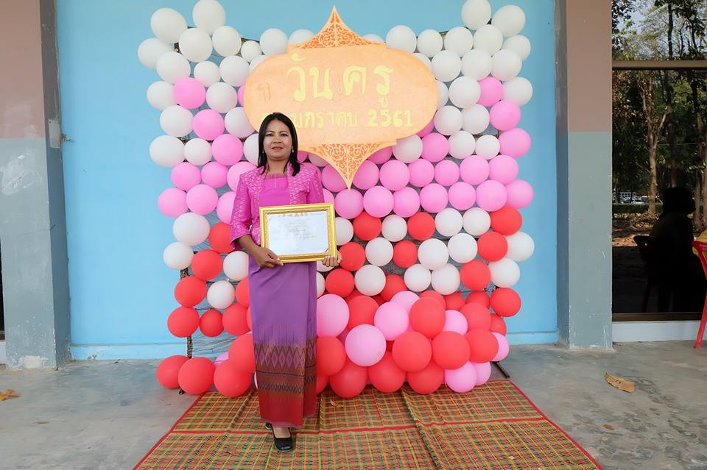
รางวัลครูดีไม่มีอบายมุข

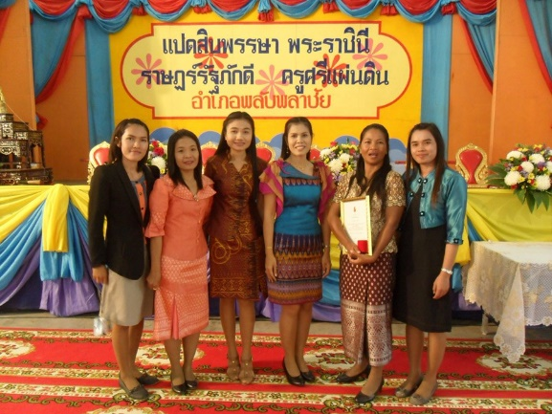
รางวัลหนึ่งแสนครูดี

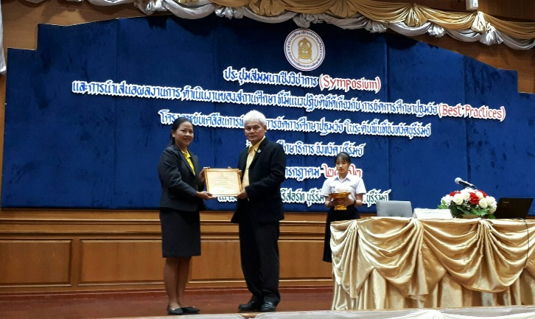
รางวัลนำเสนอ แนวปฏิบัติที่เป็นเลิศ (Best Practice) ด้านการบริหารจัดการศึกษา
และการพัฒนาเด็กปฐมวัย ระดับดี

รางวัลคุรุสภา
ผู้ว่าราชการจังหวัดบุรีรัมย์ นายธัชกร หัตถาธยากูล

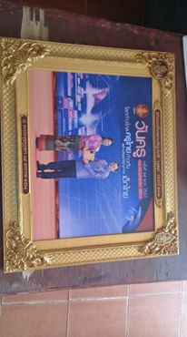
รางวัลคุรุสดุดี
รับจากนายณัฏฐพล ทีปสุวรรณ
รัฐมนตรีว่าการกระทรวงศึกษาธิการ

ภาพกิจกรรมการเรียนรู้

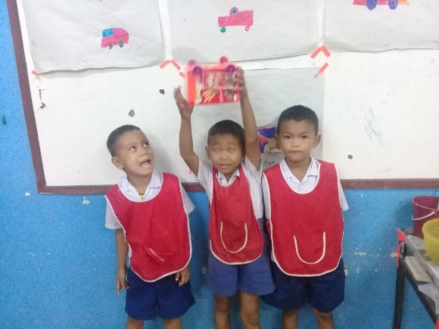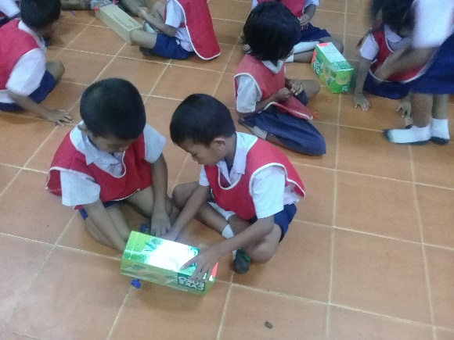

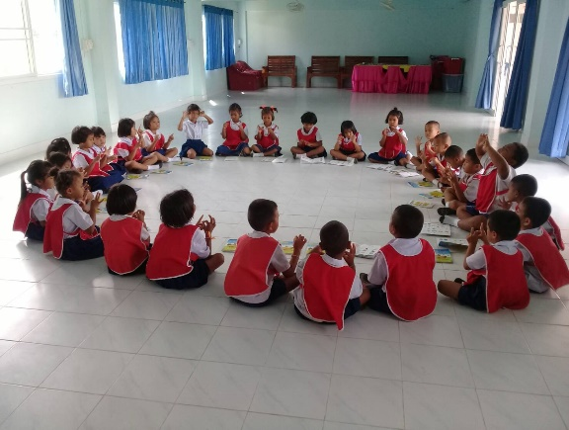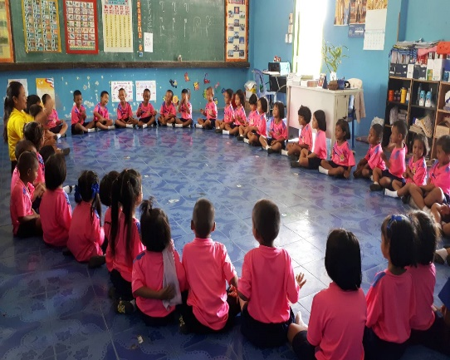

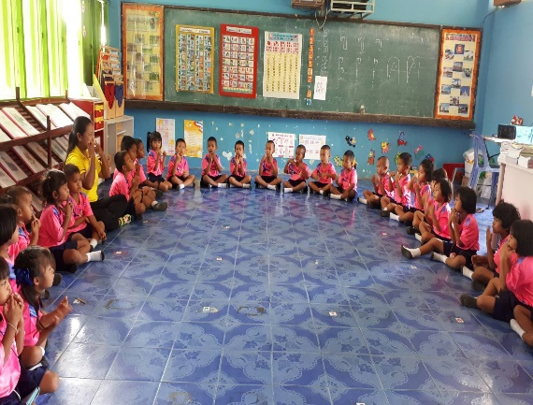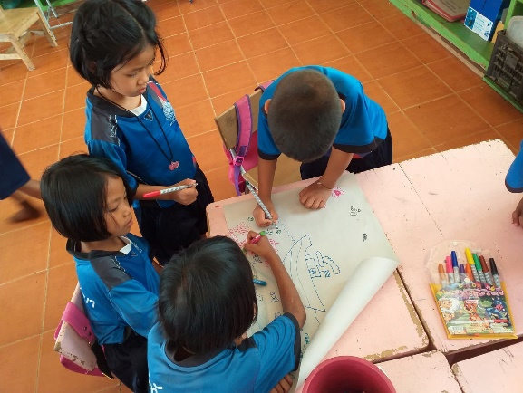

ภาพการเผยแพร่ประชาสัมพันธ์
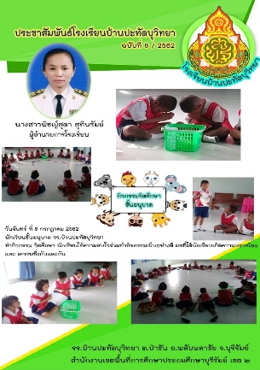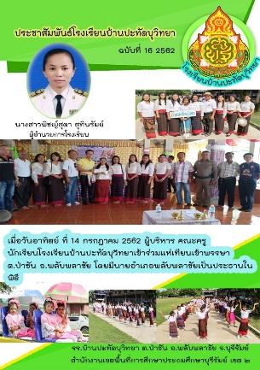

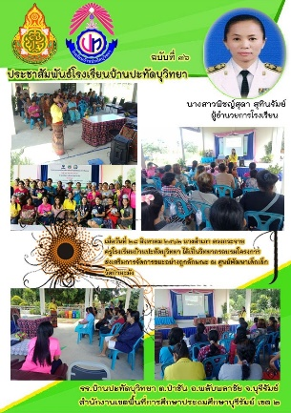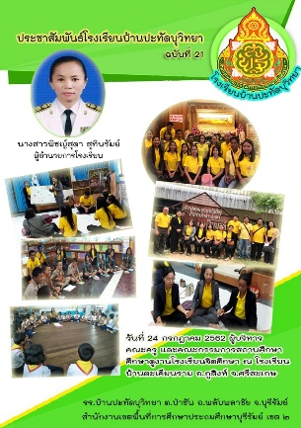

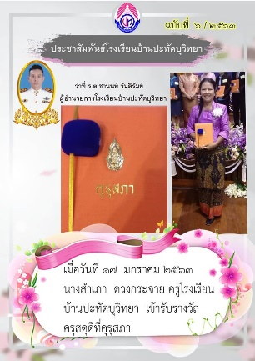

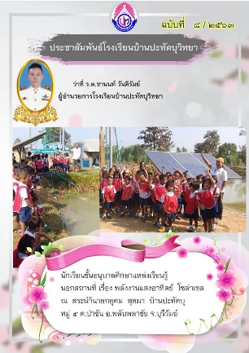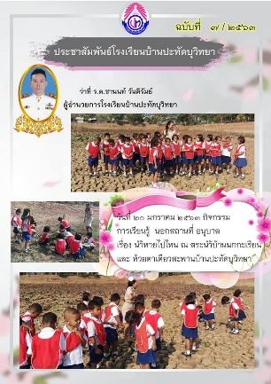

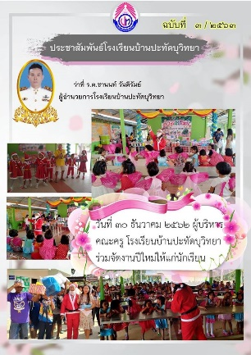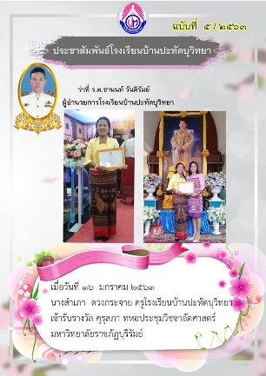
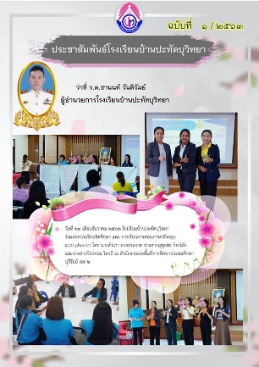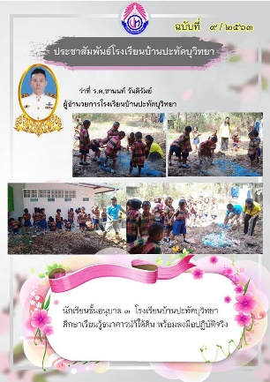

เกียรติบัตร
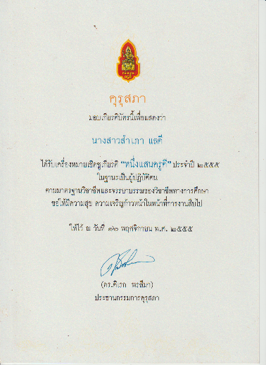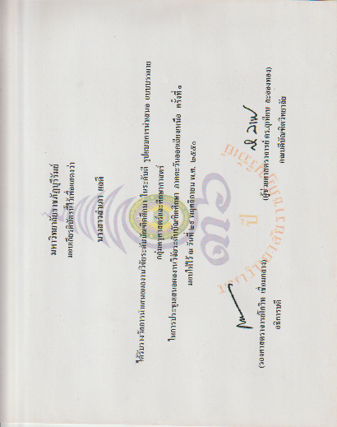
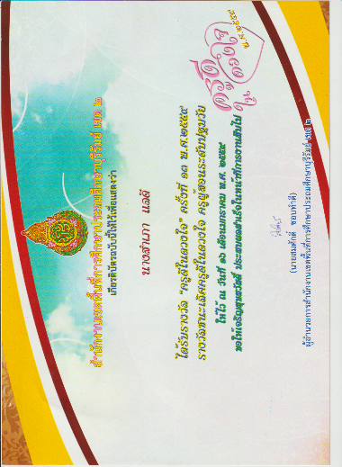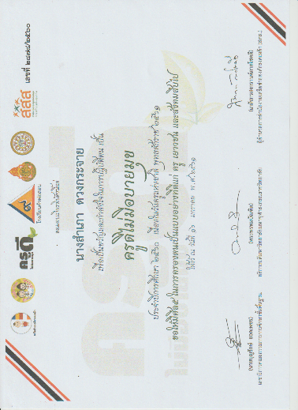

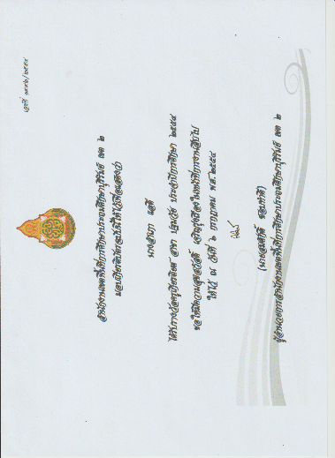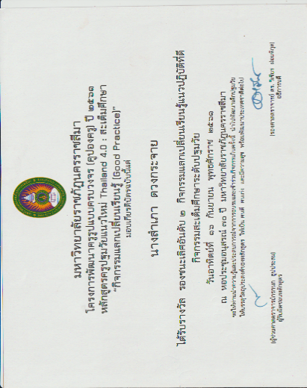

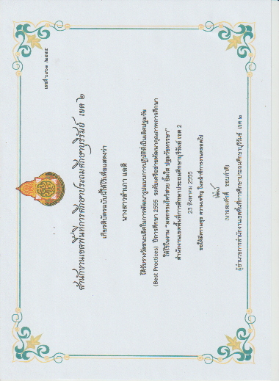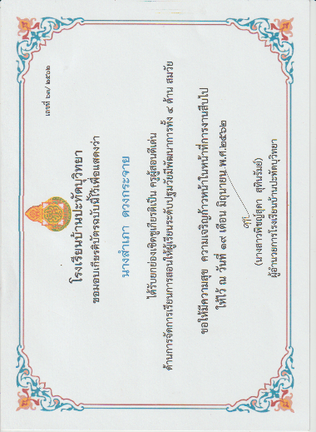

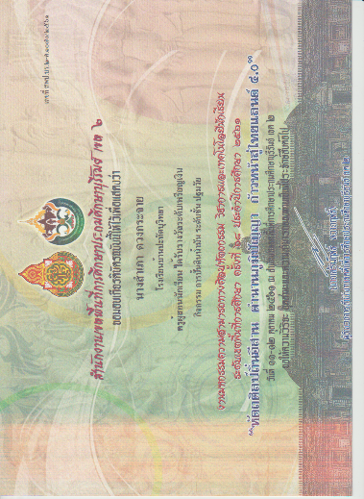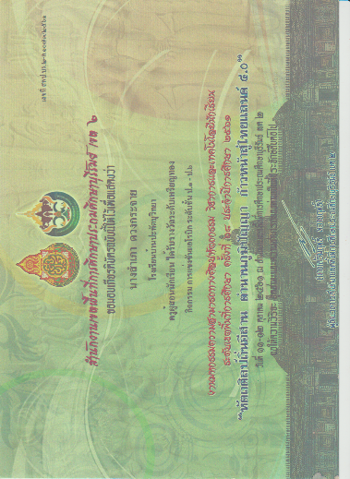

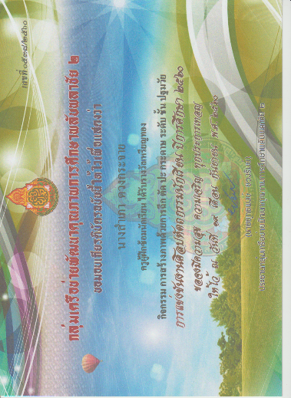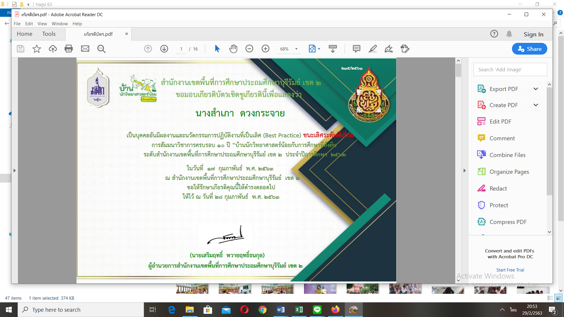

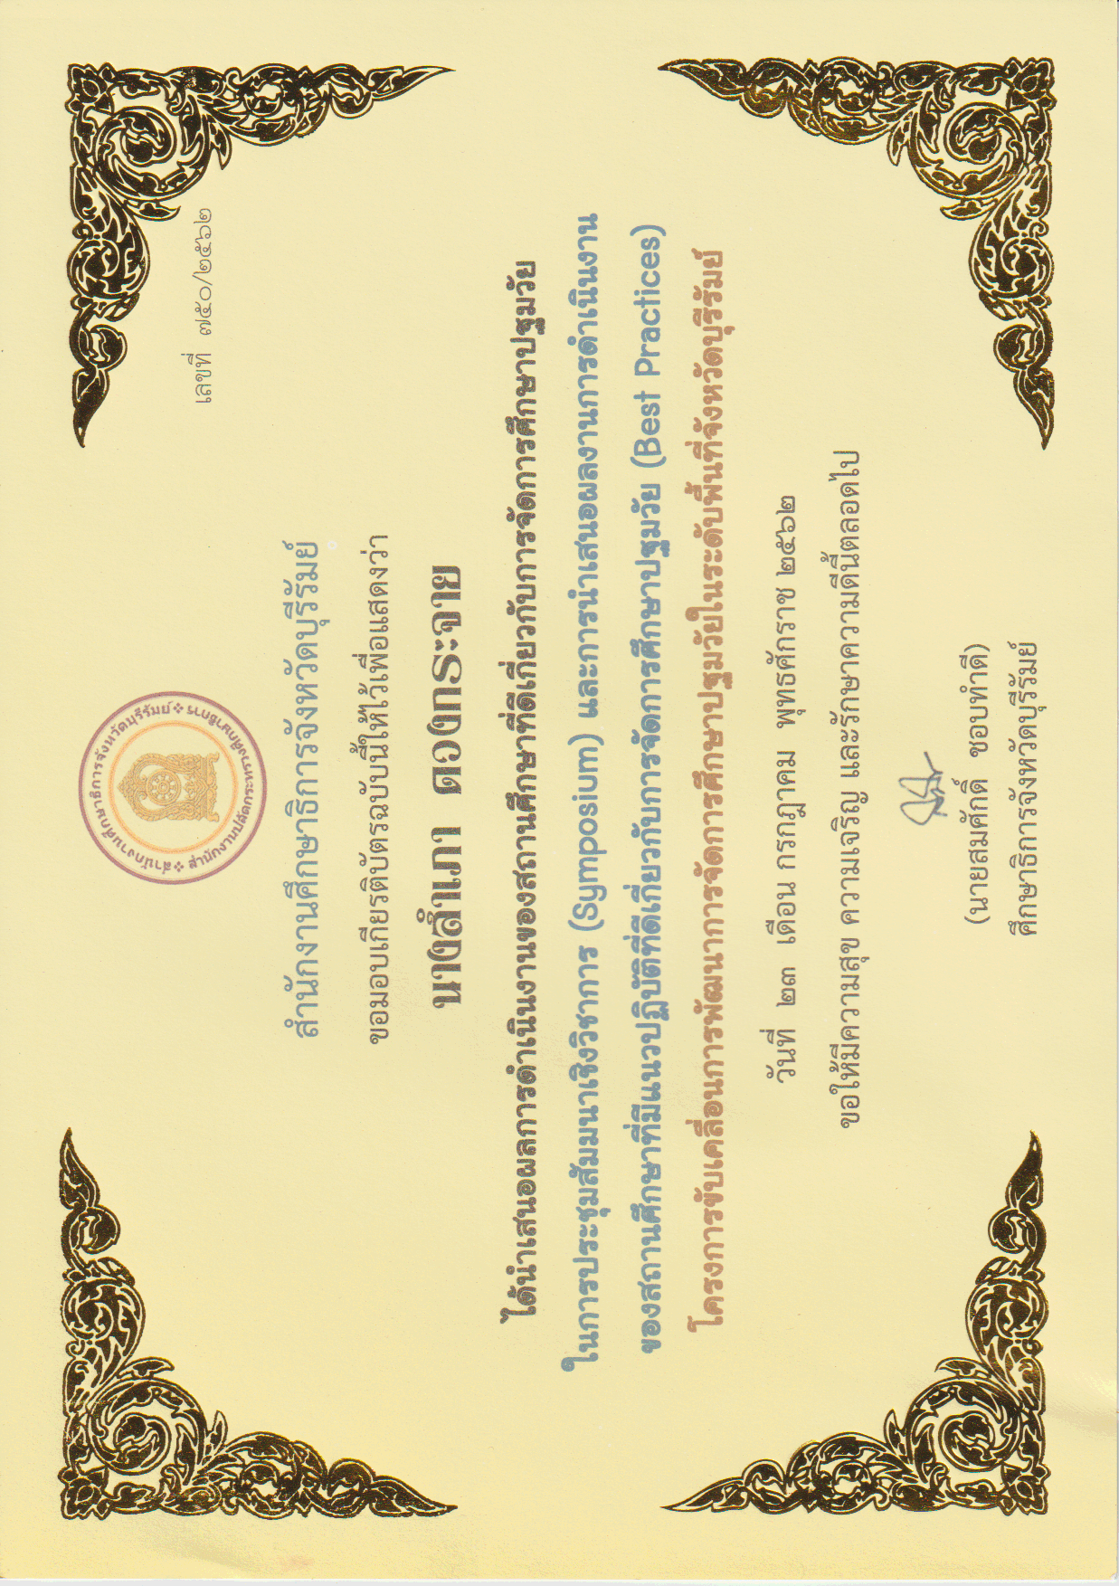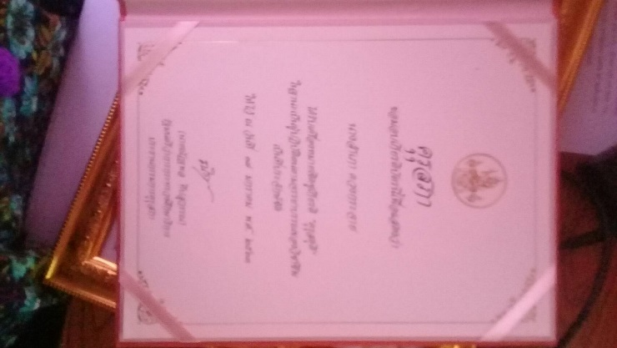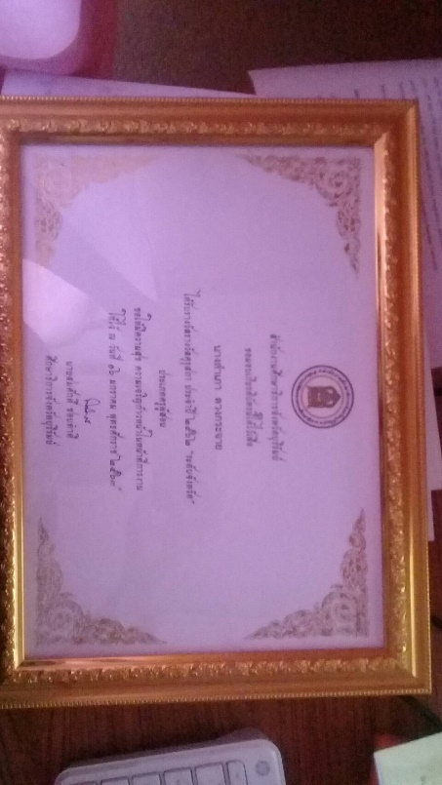

การเผยแพร่ในและนอกสถานศึกษา

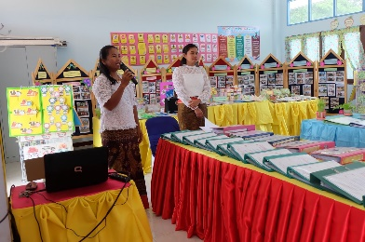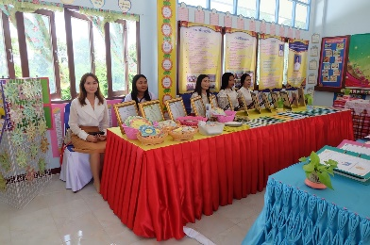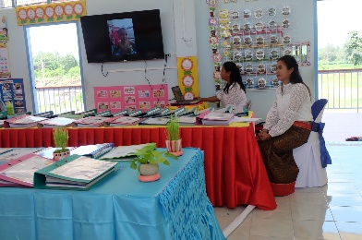

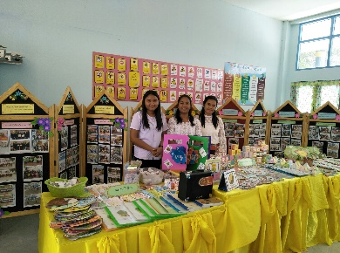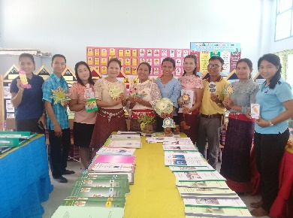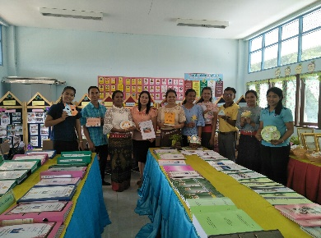

คณะครูโรงเรียนบ้านป่าชัน มาศึกษาดูงาน

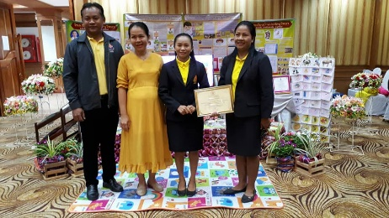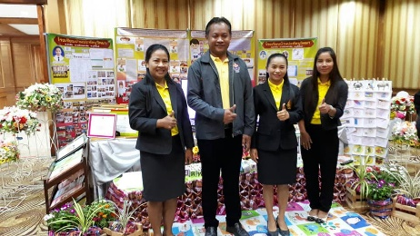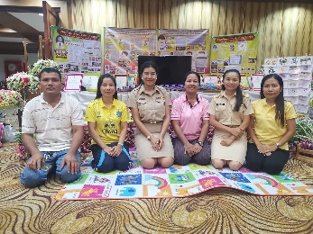

นำเสนอ แนวปฏิบัติที่เป็นเลิศ (Best Practice) ด้านการบริหารจัดการศึกษาและการพัฒนาเด็กปฐมวัย โรงแรมสกายวิว จ.บุรีรัมย์
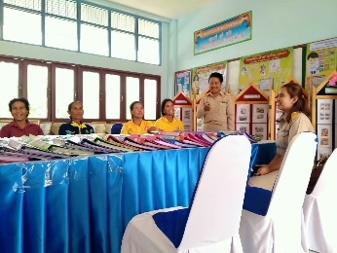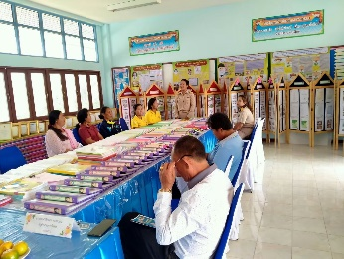

นำเสนอผลงานผ่านคณะกรรมการประเมินคัดกรอง วิทยฐานะครูเชี่ยวชาญ ว21
ได้รับขวัญกำลังใจจากผู้ปกครองและกรมการสถานศึกษา
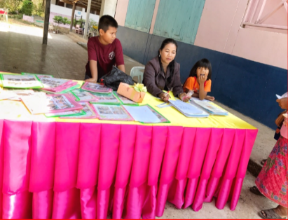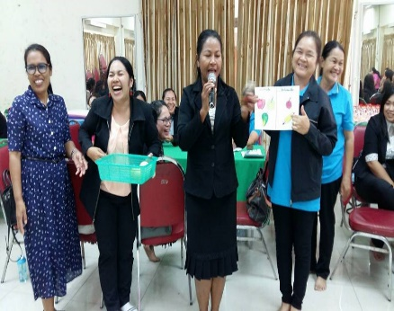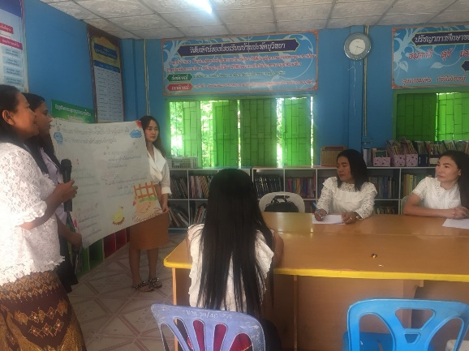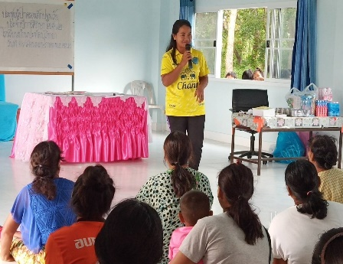

กิจกรรมแลกเปลี่ยนเรียนรู้ครู นักเรียนและ ผู้ปกครอง


แผนการจัดประสบการณ์ที่ 9
แผนการจัดประสบการณ์โดยใช้หนังสือภาพสามมิติ (pop up) ชั้นอนุบาลปีที่ 1
สัปดาห์ที่ 4 ภาคเรียนที่ 1 ปีการศึกษา 2562
สาระที่ควรรู้ เรื่องราวเกี่ยวกับธรรมชาติรอบตัว ชื่อหน่วย ผลไม้น่ารับประทาน
ชื่อกิจกรรม กิจกรรมเสริมประสบการณ์ หนังสือภาพสามมิติเรื่อง ผลไม้ เล่ม 3
วันที่....... เดือน...................พ.ศ........... เวลา 09.30 น. – 10.00 น. (30 นาที)


- สาระสำคัญ
ผลไม้มีอยู่ด้วยกันหลากหลายชนิด เช่น แตงโม ขนุน องุ่น มะม่วง ชมพู่ กล้วย มังคุด เงาะ ฯลฯ ผลไม้มีรูปร่างลักษณะและสีที่แตกต่างกันตามชนิดของผลไม้ เช่น ส้มมีผลกลม แตงโมมีผลใหญ่ กล้วยมีรูปร่างยาวๆ เรียวๆ ทุเรียนมีหนามเงาะมีขน ฯลฯ ส่วนประกอบของผลไม้ คือ มีเปลือก เนื้อและเมล็ดรสชาติของผลไม้ คือ ผลไม้มีหลายชนิด บางชนิดมีรสหวานบางชนิดมีรสเปรี้ยว ประโยชน์ของผลไม้ คือ ผลไม้มีวิตามิน ช่วยให้ร่างกายแข็งแรง เจริญเติบโต มีภูมิคุ้มกันโรคได้หลายชนิดผลไม้เป็นสิ่งที่มีประโยชน์ต่อร่างกาย ทำให้ร่างกายแข็งแรง

- จุดประสงค์การเรียนรู้

1 เพื่อให้เด็กมีความพร้อมด้านความเข้าใจในการฟัง
2 เพื่อให้เด็กมีความพร้อมด้านการรู้ความหมายของคำศัพท์
3 เพื่อให้เด็กมีความพร้อมด้านความสัมพันธ์ระหว่างภาพกับสัญลักษณ์
4 เพื่อให้เด็กมีความพร้อมด้านการขีดเขียนตามแบบกับสัญลักษณ์

- สาระการเรียนรู้

3.1 สาระที่ควรรู้
ผลไม้มีอยู่ด้วยกันหลากหลายชนิด เช่น แตงโม ขนุน องุ่น มะม่วง ชมพู่ กล้วย มังคุด เงาะ ฯลฯ ผลไม้มีรูปร่างลักษณะและสีที่แตกต่างกันตามชนิดของผลไม้ เช่น ส้มมีผลกลม แตงโมมีผลใหญ่ กล้วยมีรูปร่างยาวๆ เรียวๆ ทุเรียนมีหนามเงาะมีขน ฯลฯ
3.2 ประสบการณ์สำคัญ
มาตรฐานคุณลักษณะที่พึงประสงค์/ประสบการณ์สำคัญชั้นอนุบาลปีที่ 1(อายุ 3-4 ปี)

ร่างกาย |  | อารมณ์ จิตใจ |  |  | สังคม |  |  | สติปัญญา
มาตรฐานคุณลักษณะที่พึงประสงค์
มฐ.1 | มฐ.2 | มฐ.3 | มฐ.4 | มฐ.5 | มฐ.6 | มฐ.7 | มฐ.8 | มฐ.9 | มฐ.10 | มฐ.11 | มฐ.12
1.2,1.3 | 2.1, 2.2 | 3.1, 3.2 | 4.1 | 5.4 | 6.1,6.2 | 7.2 | 8.2, 8.3 | 9.1,9.2 | 10.1,10.3 | 11.1,11.2 | 12.1,12.2
ประสบการณ์สำคัญ
1.1.5 การตระหนักรู้เกี่ยวกับร่างกายตนเอง  - การเคลื่อนไหวโดยควบคุมตนเองไปในทิศทาง ระดับ และพื้นที่  2.2 ใช้มือ – ตาประสาน สัมพันธ์กัน |  | 3.2 มีความรู้สึกที่ดี ต่อตนเองและผู้อื่น  1. กล้าพูด กล้าแสดงออก  2. แสดงความพอใจในผลงานของตนเอง |  |  | 15.3 มีความเห็นอกเห็นใจผู้อื่น  1. แสดงสีหน้าหรือท่าทางรับรู้ความรู้สึกผู้อื่น  2. เล่นและทำกิจกรรมกับเพื่อนเมื่อมีผู้ช่วยเหลือ  5.4 มีความรับผิดชอบ  1. ทำงานที่ได้รับมอบหมายจนสำเร็จเมื่อมีผู้ช่วยเหลือ  2. จัดเก็บของเล่นของใช้เข้าที่เมื่อมีผู้ช่วยเหลือ |  |  | 9.1 สนทนาโต้ตอบและเล่าเรื่องให้ผู้อื่นเข้าใจ  1. ฟังผู้อื่นพูดจนจบ โดยมีผู้ช่วยเหลือ  2. พูดโต้ตอบเกี่ยวกับเรื่องที่ฟัง โดยมีผู้ช่วยเหลือ  3. เล่าเรื่องด้วยประโยคสั้นๆ  10.2 มีความสามารถในการคิดเชิงเหตุผล  1. ระบุผลที่เกิดขึ้นในเหตุการณ์หรือการกระทำเมื่อมีผู้ชี้แนะ  2. คาดเดา หรือคาดคะเนสิ่งที่อาจจะเกิดขึ้น  10.3 มีความสามารถในการคิดแก้ปัญหา และตัดสินใจ  1. ตัดสินใจในเรื่องง่ายๆ  2. แก้ปัญหาโดลองผิด ลองถูก



4. วิธีดำเนินกิจกรรม

4.1 ขั้นนำ (5นาที)
- ครูและเด็กร่วมกันร้องเพลงเงาะหรือแงะ ทำท่าทางประกอบ
- ครูและครูและเด็กร่วมกันสนทนาเกี่ยวกับเนื้อเพลง
- ครูสร้างความสนใจในสื่อมัลติมีเดีย และให้ทายว่าน่าจะเป็นเรื่องราวเกี่ยวกับอะไร
- ครูบอกชื่อเรื่องให้เด็กพูดตาม
- ให้อาสาสมัครบอกข้อปฏิบัติในการเรียนรู้
4.2 ขั้นดำเนินการ (20 นาที)
- ขั้นเตรียมเนื้อหา
- ครูเตรียม “สื่อมัลติมีเดีย”
- ขั้นจัดเตรียมเด็ก
- ให้เด็กนั่งเป็นวงกลม สัมผัสรู้ว่านั่ง
- ขั้นเรียนรู้
- ครูแนะนำสื่อมัลติมีเดีย เปิดสื่อให้เด็กดู พร้อมให้เด็กมีส่วนร่วมด้วยสนทนา
- แจกสื่อบัตรคำ ให้เด็กเล่าเรื่องราวจากสื่อบัตรคำที่ตัวเองได้จากประสบการณ์เดิม
- จับคู่เล่าให้เพื่อนฟัง เล่าให้เพื่อฟังเป็นกลุ่ม เล่าให้เพื่อฟังทั้งห้อง
- ครูต่อยอกกระตุ้นการเรียนรู้เชื่อมความรู้เดิมกับความรู้ใหม่ให้เด็ก
4.3 ขั้นสรุป
- เด็กอาสาสมัครออกมาบอกเล่าถึงคำ ภาพ ที่อยู่ในสื่อมัลติมีเดีย
- เด็กอาสาสมัครออกมาบอกเล่าถึงคำคล้องจองที่อยู่ในสื่อมัลติมีเดีย

5. สื่อประกอบกิจกรรม

1. สื่อมัลติมีเดีย
2. บัตรคำ
3. เครื่องเคาะจังหวะ
4. คำคล้องจอง ซ้าย-ขวา

6. การวัดและประเมินผล

6.1 การวัดผล
จุดประสงค์การเรียนรู้ | วิธีการ | เครื่องมือ | เกณฑ์การผ่าน | หมายเหตุ
1 เพื่อให้เด็กมีความพร้อมด้านความเข้าใจในการฟัง | ตรวจผลงาน | แบบตรวจผลงาน | ผ่านเกณฑ์ในระดับดี
2 เพื่อให้เด็กมีความพร้อมด้านการรู้ความหมายของคำศัพท์ | สังเกต | แบบสังเกตพฤติกรรม | ผ่านเกณฑ์ในระดับดี
3 เพื่อให้เด็กมีความพร้อมด้านความสัมพันธ์ระหว่างภาพกับสัญลักษณ์ | สังเกต | แบบสังเกตพฤติกรรม | ผ่านเกณฑ์ในระดับดี
4 เพื่อให้เด็กมีความพร้อมด้านการขีดเขียนตามแบบกับสัญลักษณ์ | สังเกต | แบบสังเกตพฤติกรรม | ผ่านเกณฑ์ในระดับดี

6.2 เกณฑ์การวัดและประเมินผล

จุดประสงค์การเรียนรู้ | คะแนน | เกณฑ์การประเมิน
1 เพื่อให้เด็กมี ความพร้อมด้านความเข้าใจในการฟัง | 1  2  3 | สามารถฟังเรื่องราวได้  สามารถฟังเรื่องราวแล้วเล่าให้เพื่อนฟังได้  สามารถฟังเรื่องราวแล้วเล่าให้เพื่อน ครูฟังได้ | อยู่ในระดับควรเสริม  อยู่ในระดับปานกลาง  อยู่ในระดับดี
2 เพื่อให้เด็กมี ความพร้อมด้านการรู้ความหมายของคำศัพท์ | 1  2  3 | สามารถบอกความหมายของคำศัพท์ได้บ้างแต่ต้องชี้แนะ  สามารบอกความหมายของคำศัพท์ได้แต่ต้องชี้แนะ  สามารถบอกความหมายของคำศัพท์เล่าเชื่อมโยงเรื่องราวได้ด้วยตนเอง | อยู่ในระดับควรเสริม  อยู่ในระดับปานกลาง  อยู่ในระดับดี
3 เพื่อให้เด็กมีความพร้อมด้านความสัมพันธ์ระหว่างภาพกับสัญลักษณ์ | 1  2  3 | สามารถบอกด้านความสัมพันธ์ระหว่างภาพกับสัญลักษณ์ได้บ้างแต่ต้องชี้แนะ  สามารถบอกด้านความสัมพันธ์ระหว่างภาพกับสัญลักษณ์ได้แต่ต้องชี้แนะ  สามารถบอกด้านความสัมพันธ์ระหว่างภาพกับสัญลักษณ์ด้วยตนเอง | อยู่ในระดับควรเสริม  อยู่ในระดับปานกลาง  อยู่ในระดับดี
4 เพื่อให้เด็กมีความพร้อมด้านการขีดเขียนตามแบบกับสัญลักษณ์ | 1  2  3 | สามารถบอกด้านการขีดเขียนตามแบบกับสัญลักษณ์ได้บ้างแต่ต้องขี้แนะ  สามารถบอกด้านการขีดเขียนตามแบบกับสัญลักษณ์ได้แต่ต้องขี้แนะ  สามารถบอกด้านการขีดเขียนตามแบบกับสัญลักษณ์ได้ด้วยตนเอง | ในระดับควรเสริม  อยู่ในระดับปานกลาง  อยู่ในระดับดี


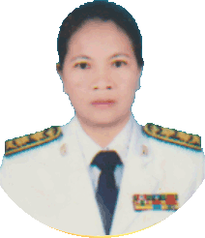
7. กิจกรรมเสนอแนะ

ในการแสดงออกและการตอบคำถาม ครูควรพยายามจูงใจให้เด็กได้แสดงออกหมุนเวียนกันไปเรื่อยๆ จนครบทุกคน

8. ความคิดเห็น/ข้อเสนอแนะของผู้บริหาร...............................................................................................................................................................................................................................................................................................................................................................................................................................................................................................
ลงชื่อ........................................................................
(...................................................)
ผู้อำนวยการ.......................................................
วันที่.........เดือน.............................................พ.ศ............
9. บันทึกผลการจัดประสบการณ์

- ความพร้อมด้านความเข้าใจในการฟัง
ปฏิบัติอยู่ในระดับดี จำนวน.........คน คิดเป็นร้อยละ........
ปฏิบัติอยู่ในระดับปานกลาง จำนวน.........คน คิดเป็นร้อยละ........
ปฏิบัติอยู่ในระดับควรเสริม จำนวน.........คน คิดเป็นร้อยละ........
- ความพร้อมด้านการรู้ความหมายของคำศัพท์
ปฏิบัติอยู่ในระดับดี จำนวน.........คน คิดเป็นร้อยละ........
ปฏิบัติอยู่ในระดับปานกลาง จำนวน.........คน คิดเป็นร้อยละ........
ปฏิบัติอยู่ในระดับควรเสริม จำนวน.........คน คิดเป็นร้อยละ........
- ความพร้อมด้านความสัมพันธ์ระหว่างภาพกับสัญลักษณ์
ปฏิบัติอยู่ในระดับดี จำนวน.........คน คิดเป็นร้อยละ........
ปฏิบัติอยู่ในระดับปานกลาง จำนวน.........คน คิดเป็นร้อยละ........
ปฏิบัติอยู่ในระดับควรเสริม จำนวน.........คน คิดเป็นร้อยละ........
- ความพร้อมด้านการขีดเขียนตามแบบกับสัญลักษณ์
ปฏิบัติอยู่ในระดับดี จำนวน.........คน คิดเป็นร้อยละ........
ปฏิบัติอยู่ในระดับปานกลาง จำนวน.........คน คิดเป็นร้อยละ........
ปฏิบัติอยู่ในระดับควรเสริม จำนวน.........คน คิดเป็นร้อยละ........
ปัญหาและอุปสรรค
..................................................................................................................................................................................................................................................................................................................
ข้อเสนอแนะ/แนวทางแก้ไข
...................................................................................................................................................................................................................................................................................................................
ลงชื่อ.................................................ครูผู้จัดประสบการณ์
(…………………………………………..)
ตำแหน่งครู ………………………………………….
วันที่.........เดือน.............................................พ.ศ............

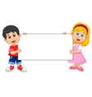
เพลง เงาะหรือแงะ
คร้าน
เงาะหรือแงะ มันแปลกดีแฮะ
นี่แงะหรือเงาะ
กลมๆ แล้วก็มีขนด้วย ( ซ้ำ )
โอ้แม่คนสวนนี่เงาะหรือแงะ
ท่าประกอบ

1. เงาะ - กำมือทั้งสองข้าง
2. หรือแงะ - แบมือทั้งสองข้าง
3. มันแปลกดีแฮะ - เอานิ้วจิ้มที่ขมับทั้งสองข้าง
4. กลมๆ แล้วก็มีขนด้วย - มือซ้ายกำ ใช้นิ้วมือขวาวนไปรอบๆ มือซ้ายที่กำอยู่
5. โอ้แม่คนสวยนี่ - ชี้มือไปที่คนอื่น ( ชี้ไปด้านหน้าในลักษณะโบกนิ้วขึ้นลง )

สื่อมัลติมีเดีย 12 เล่ม
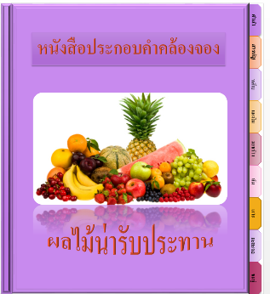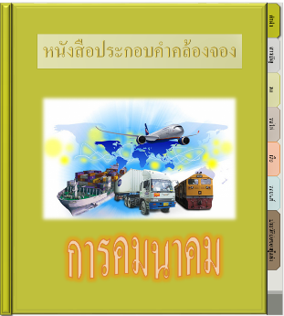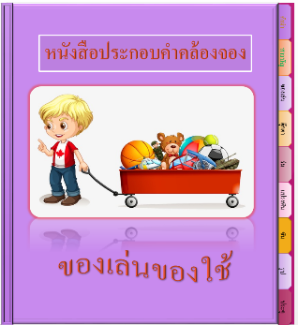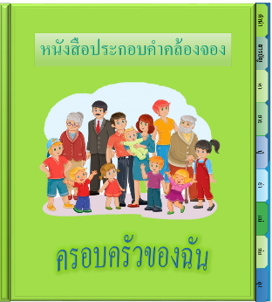
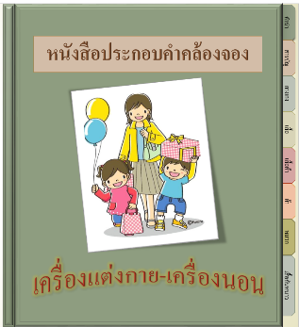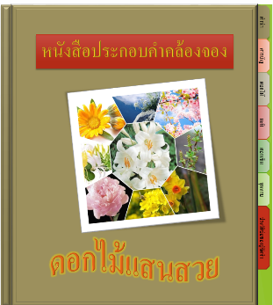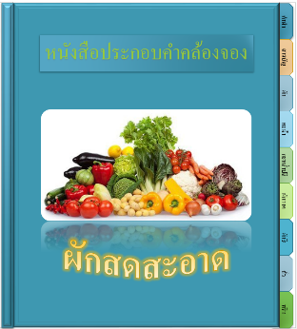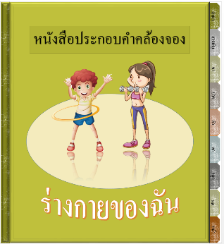
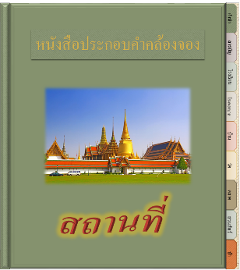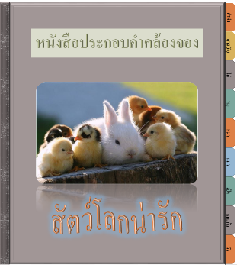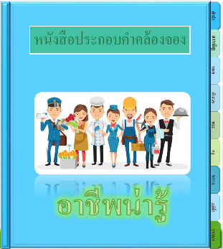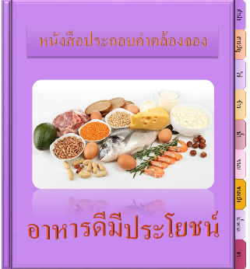
ตัวอย่างสื่อมัลติมีเดีย ผลไม้น่ารับประทาน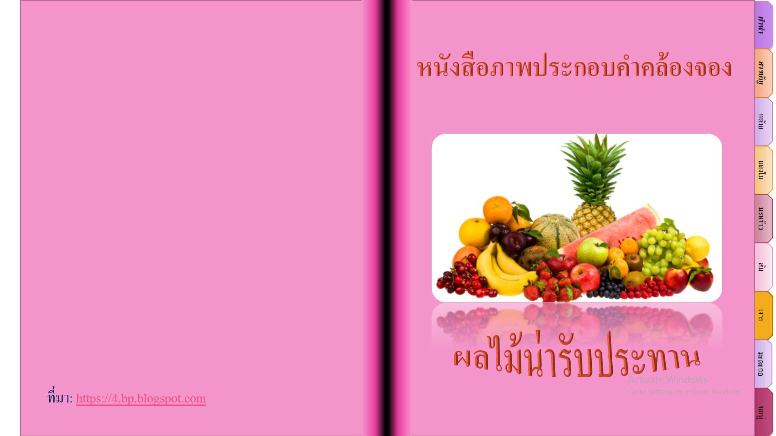
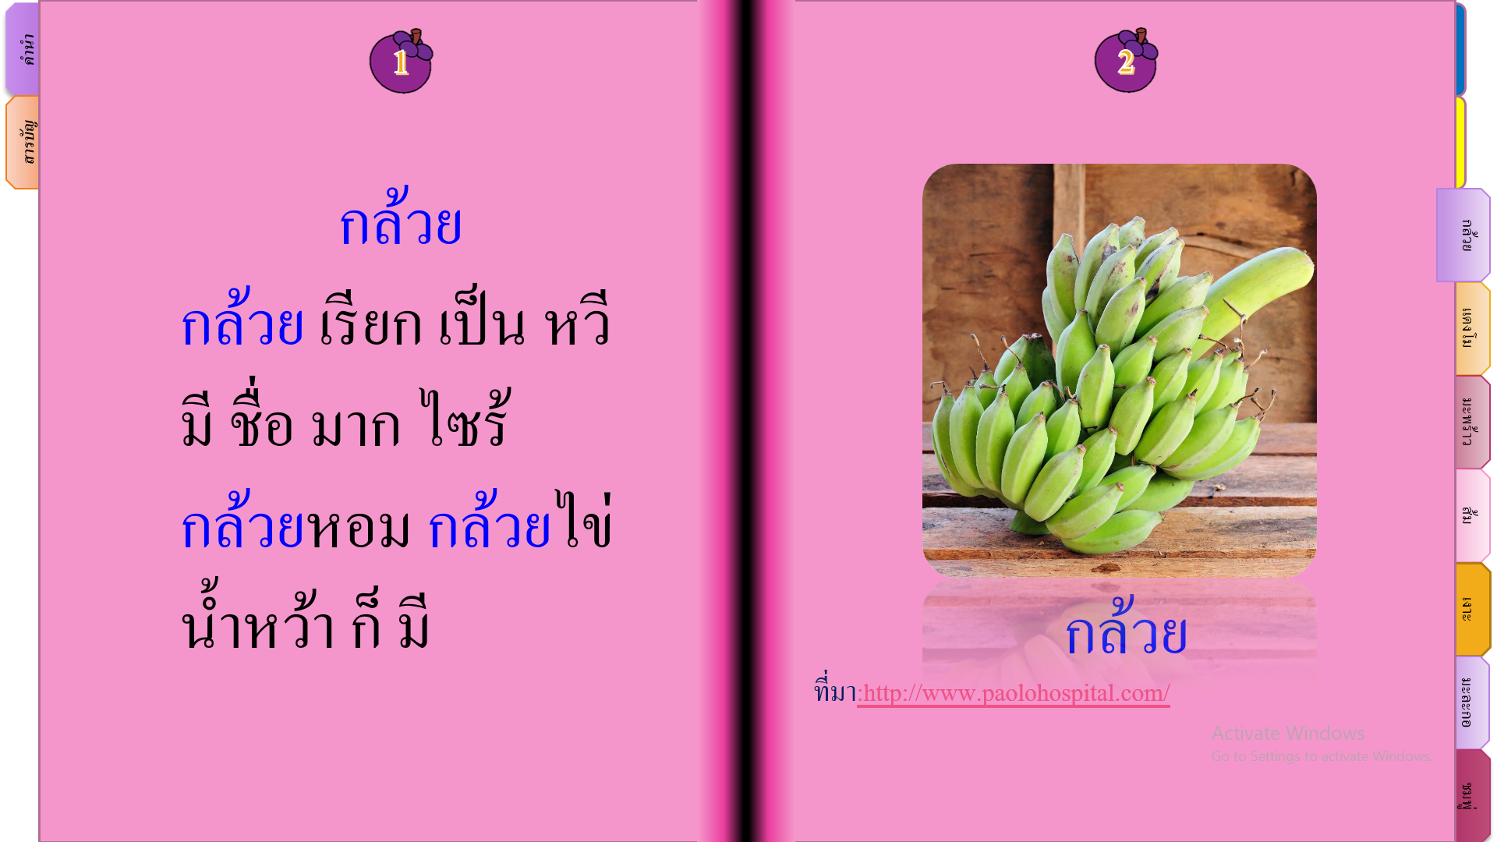
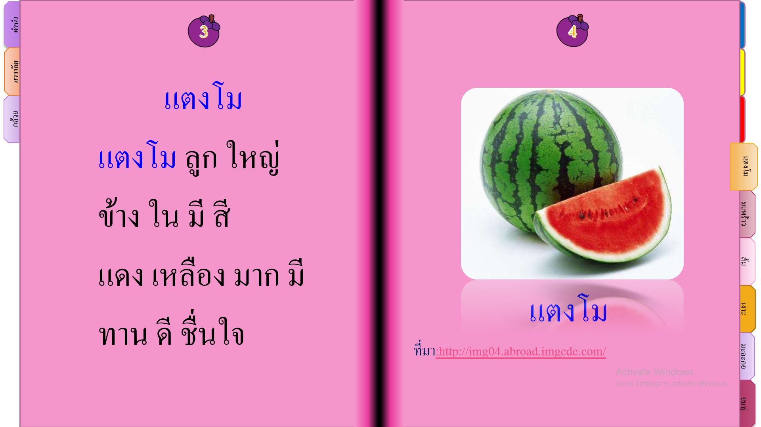
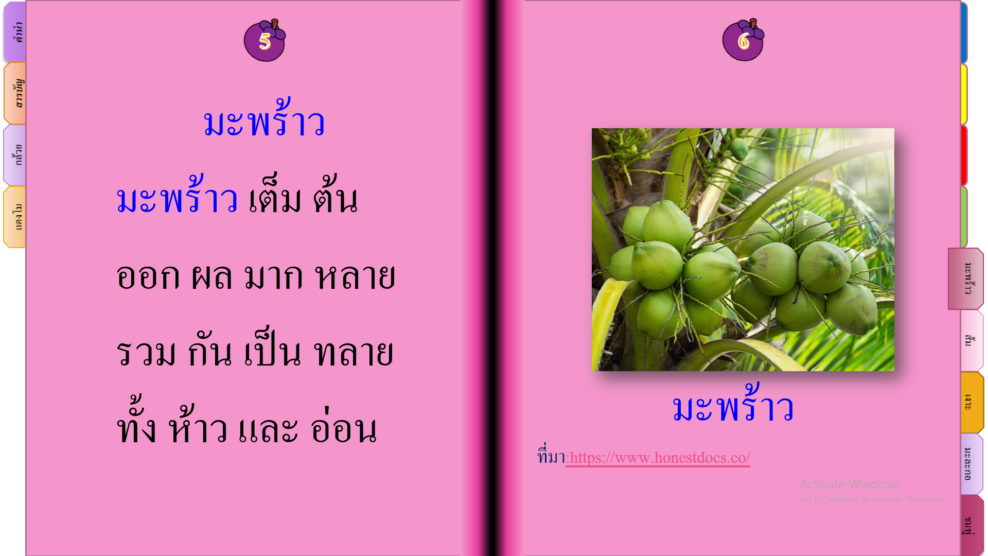
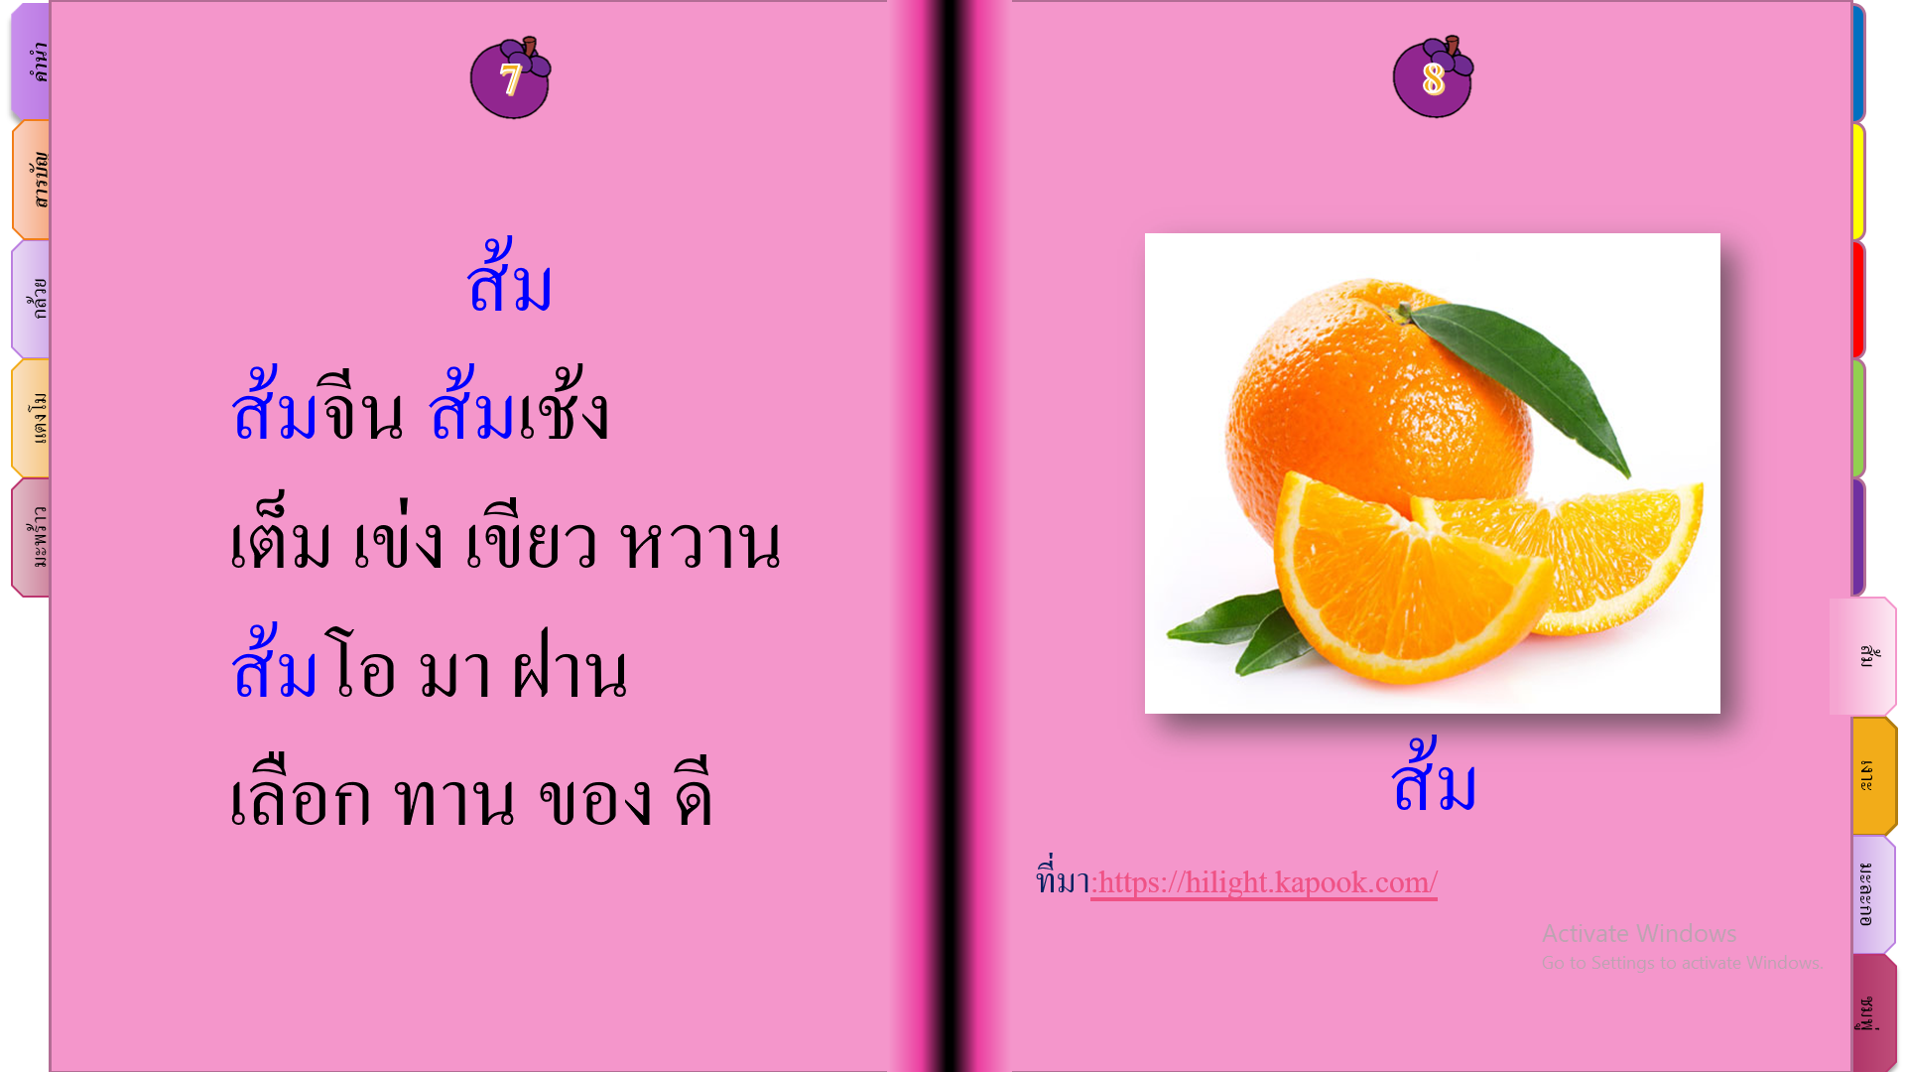
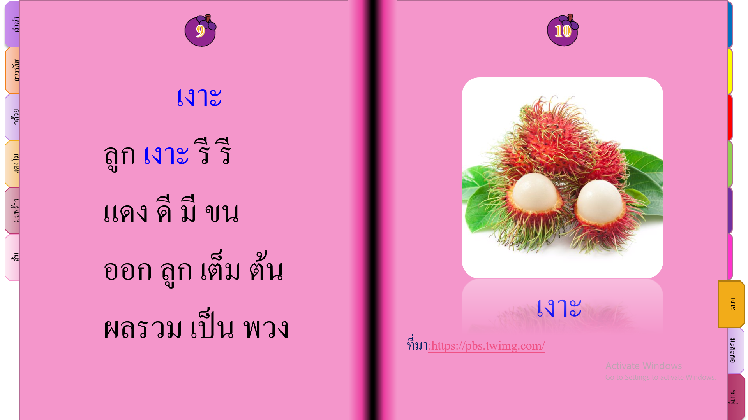
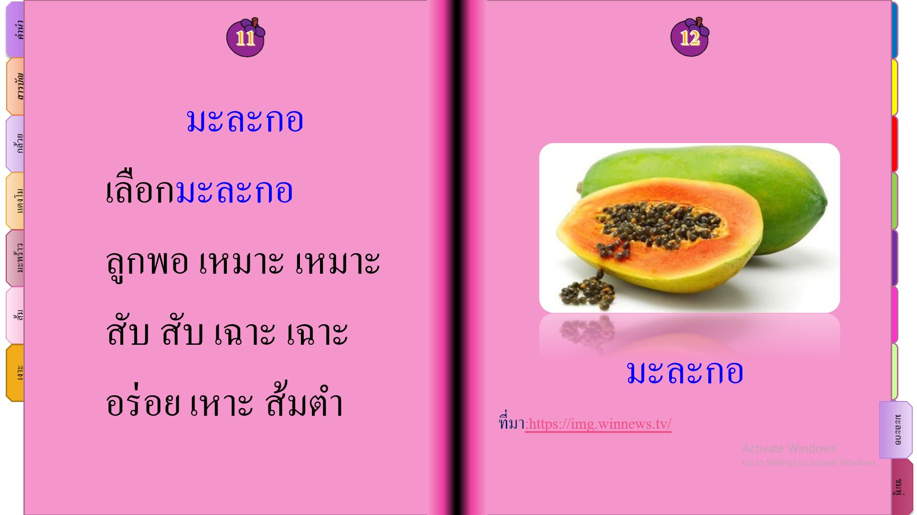
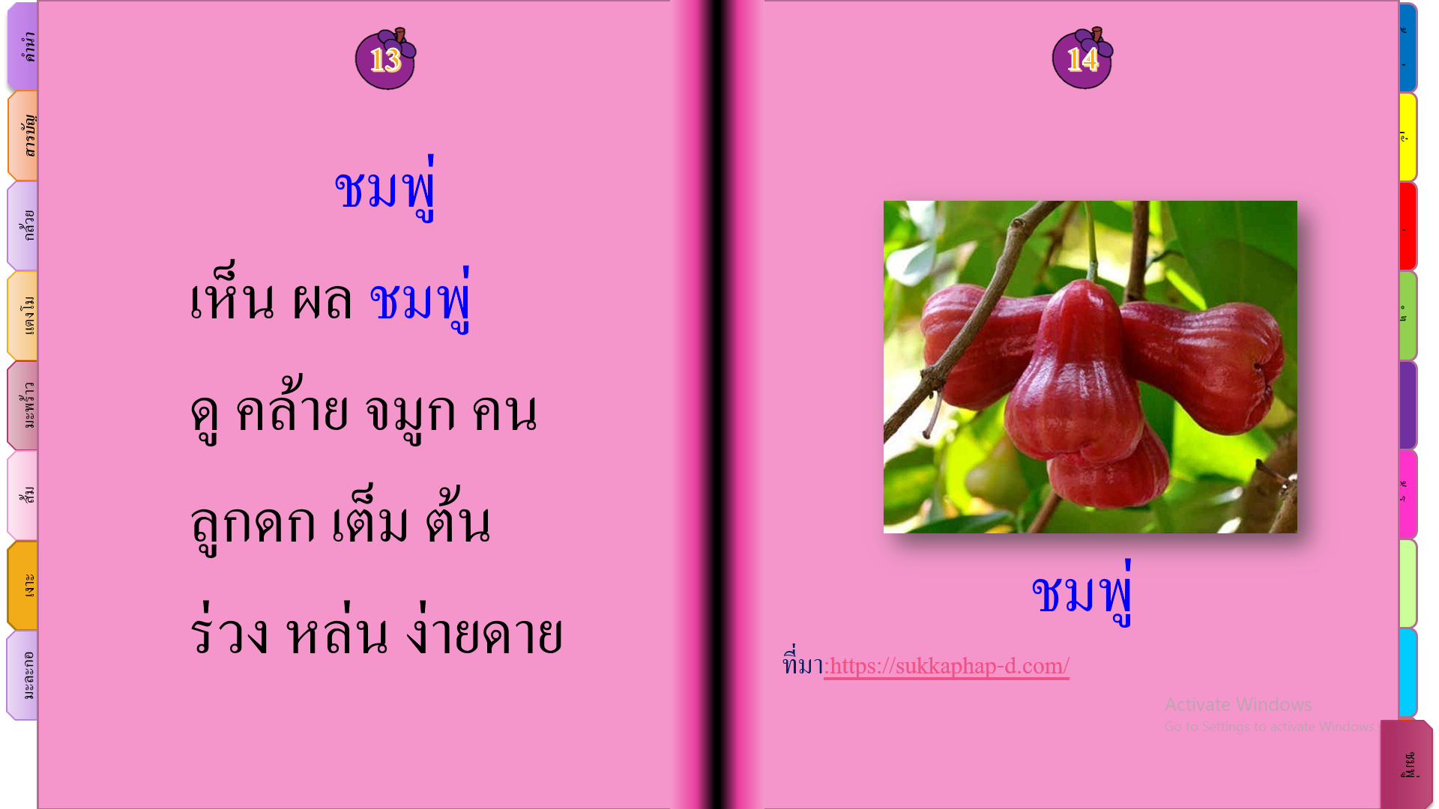
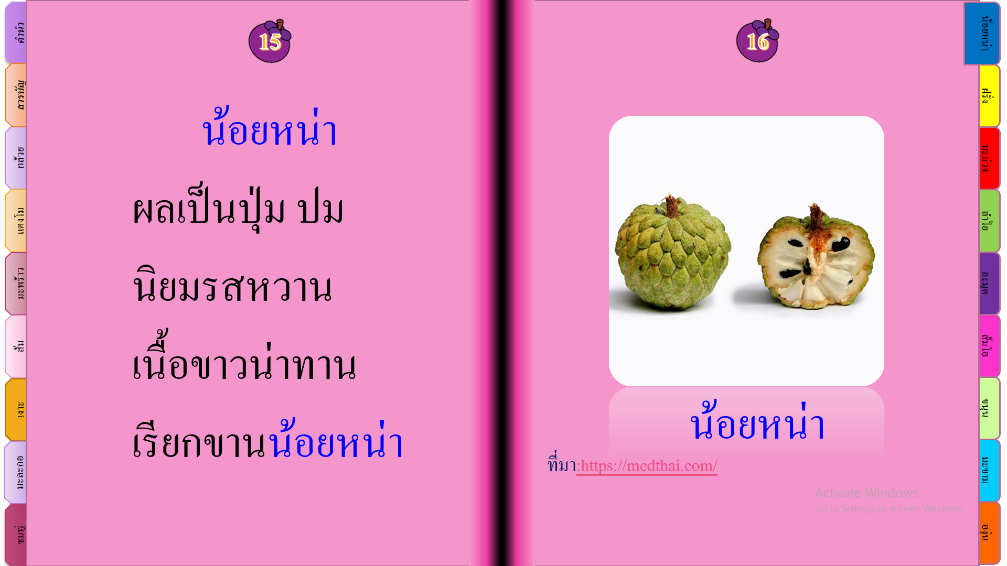
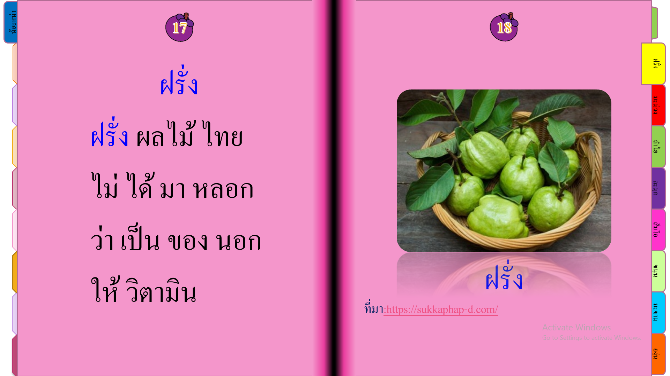
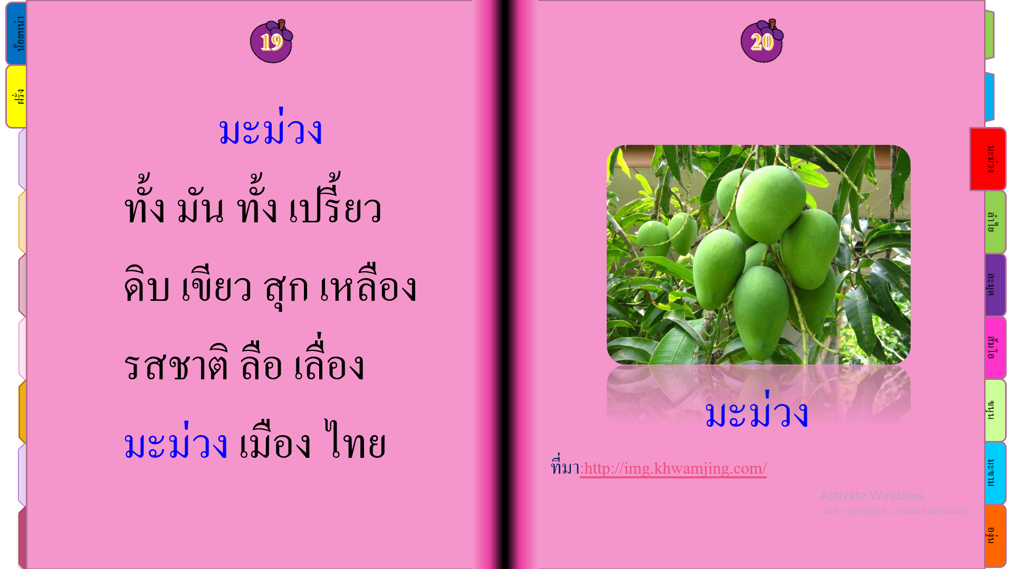
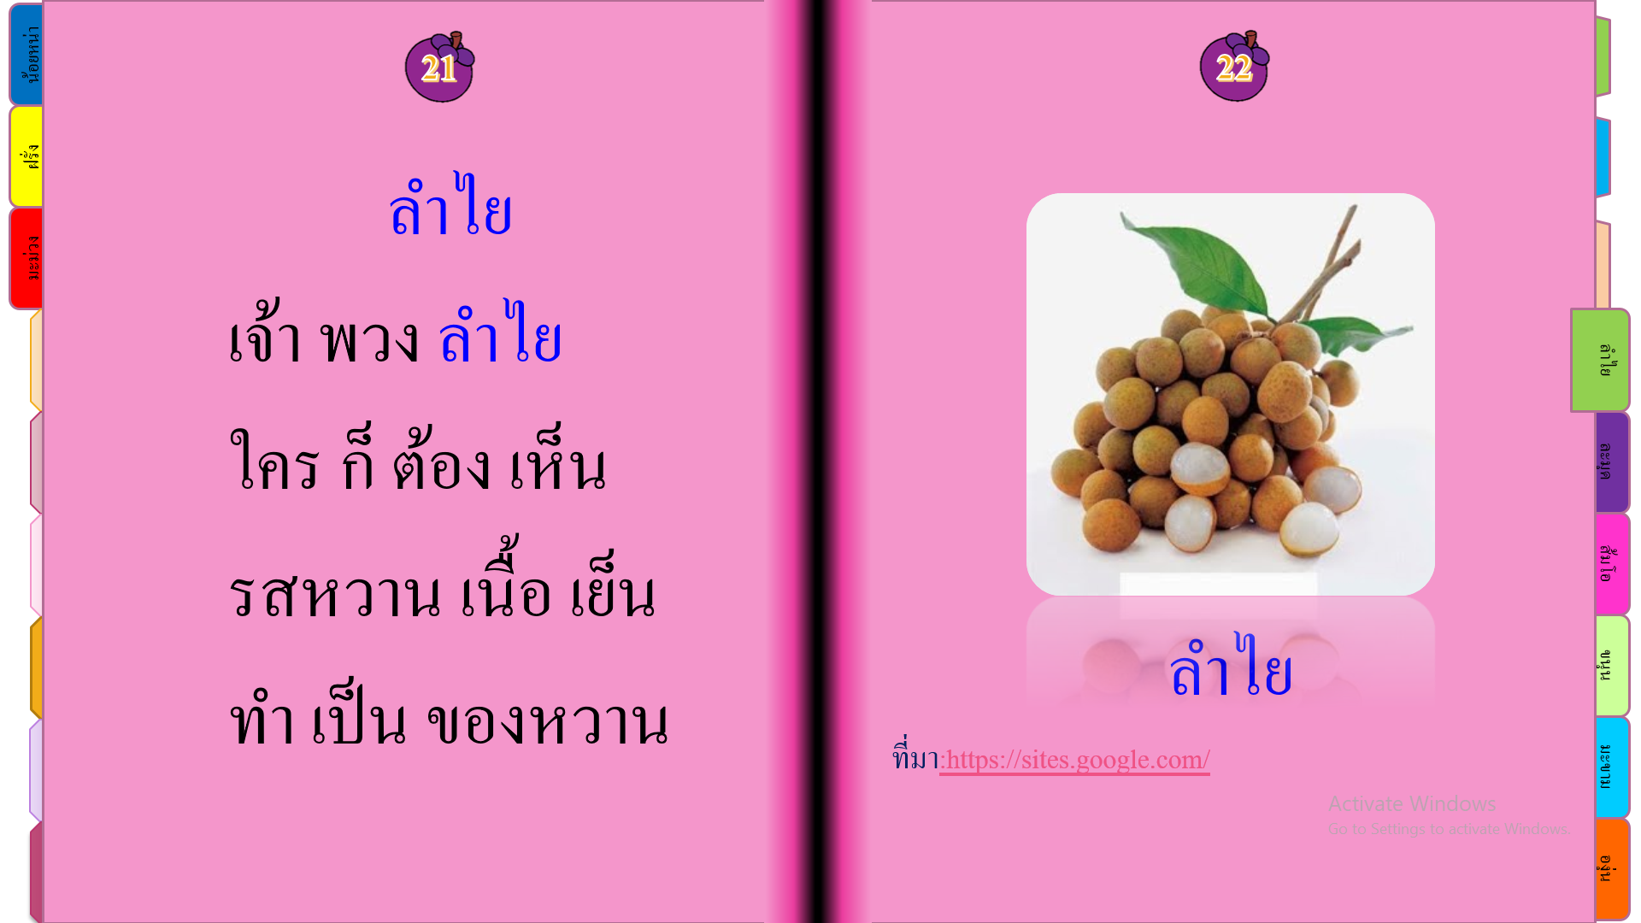
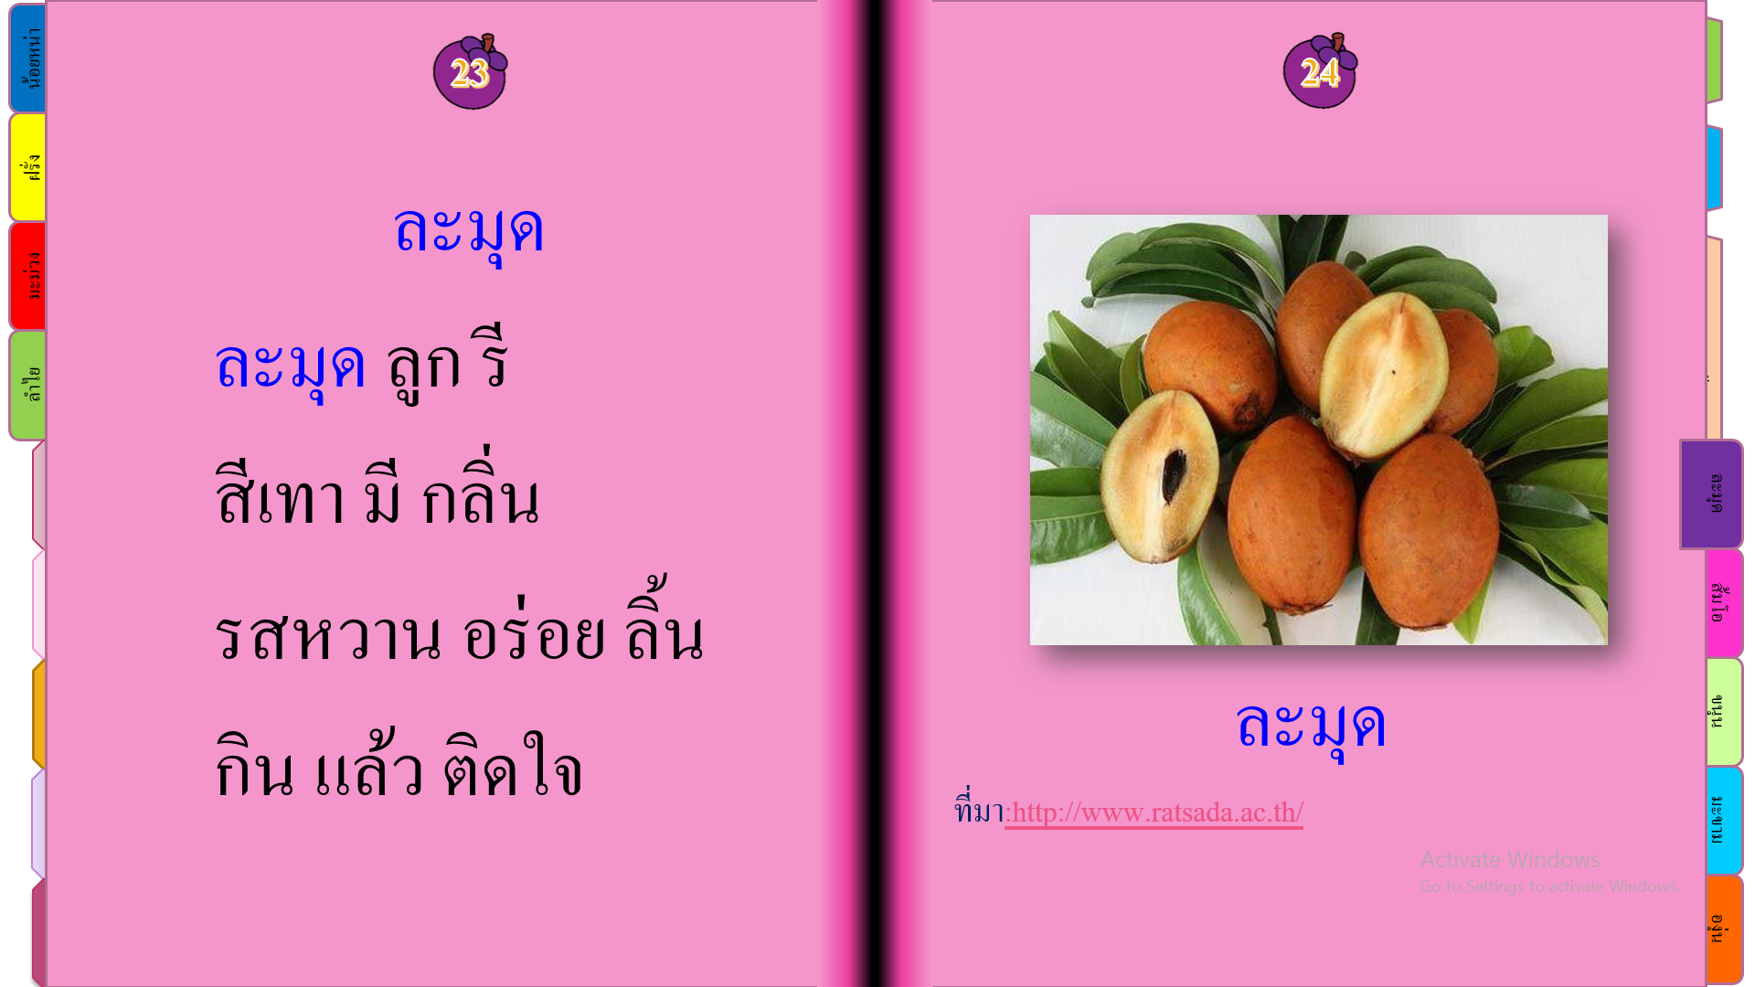
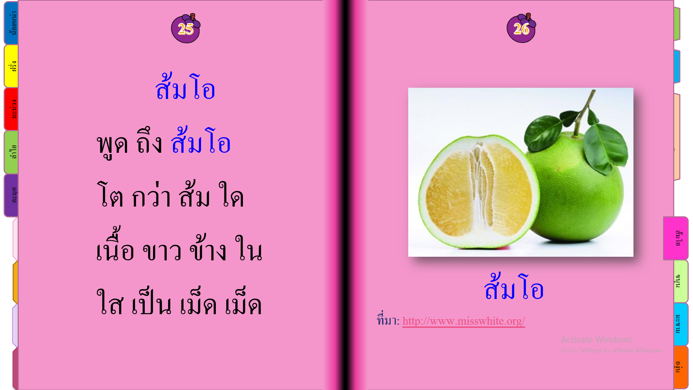
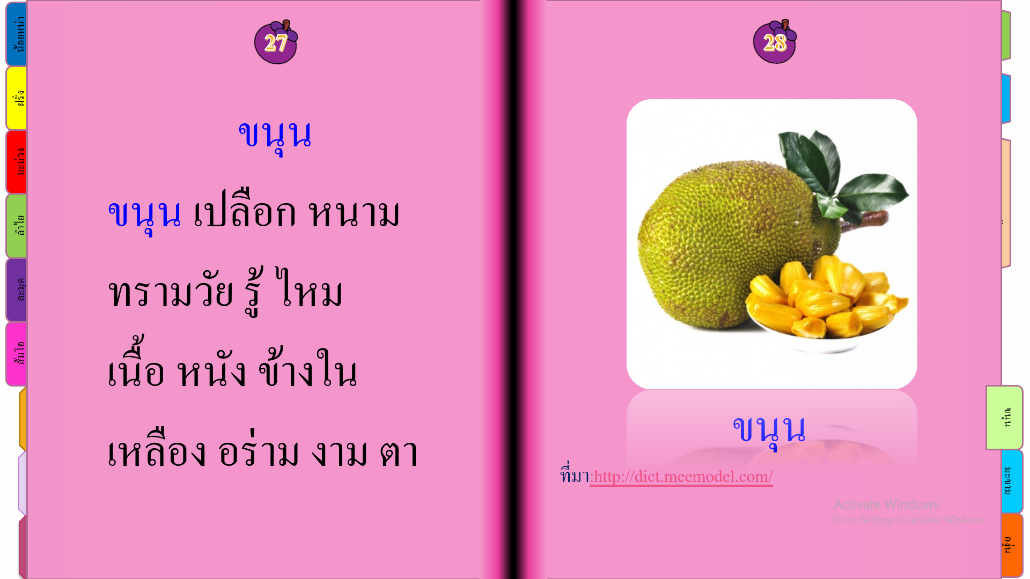
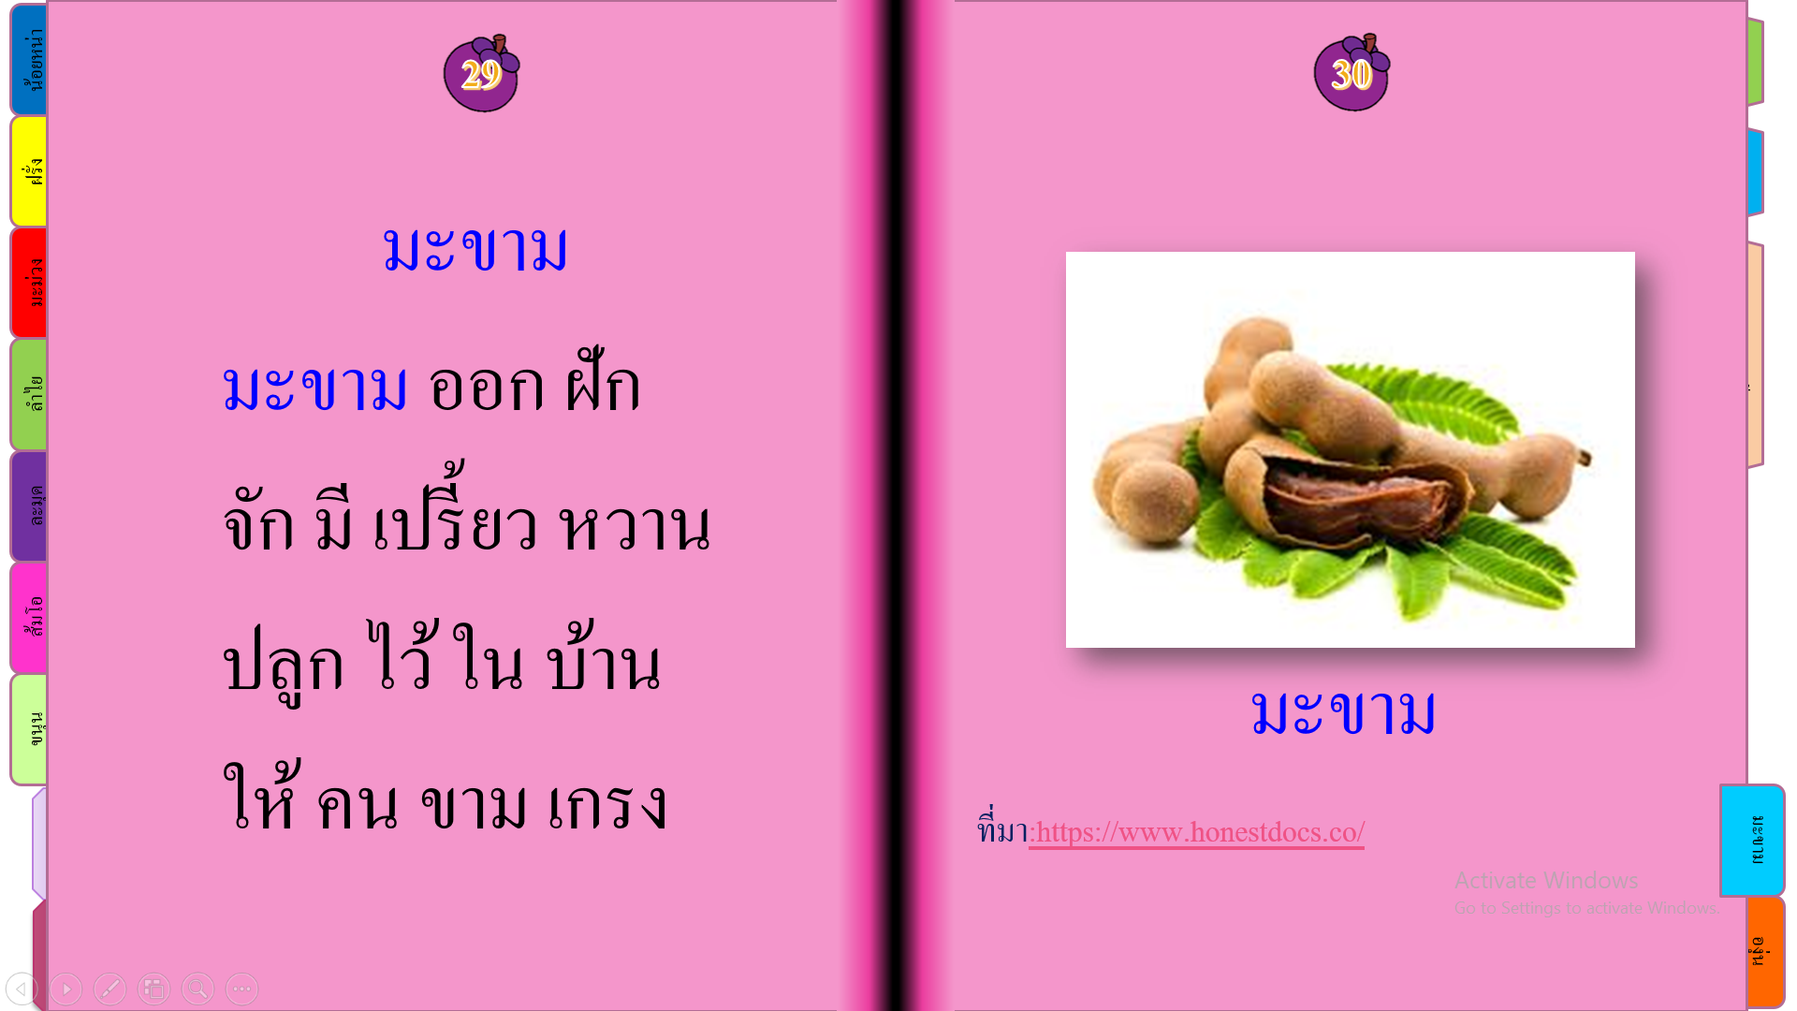
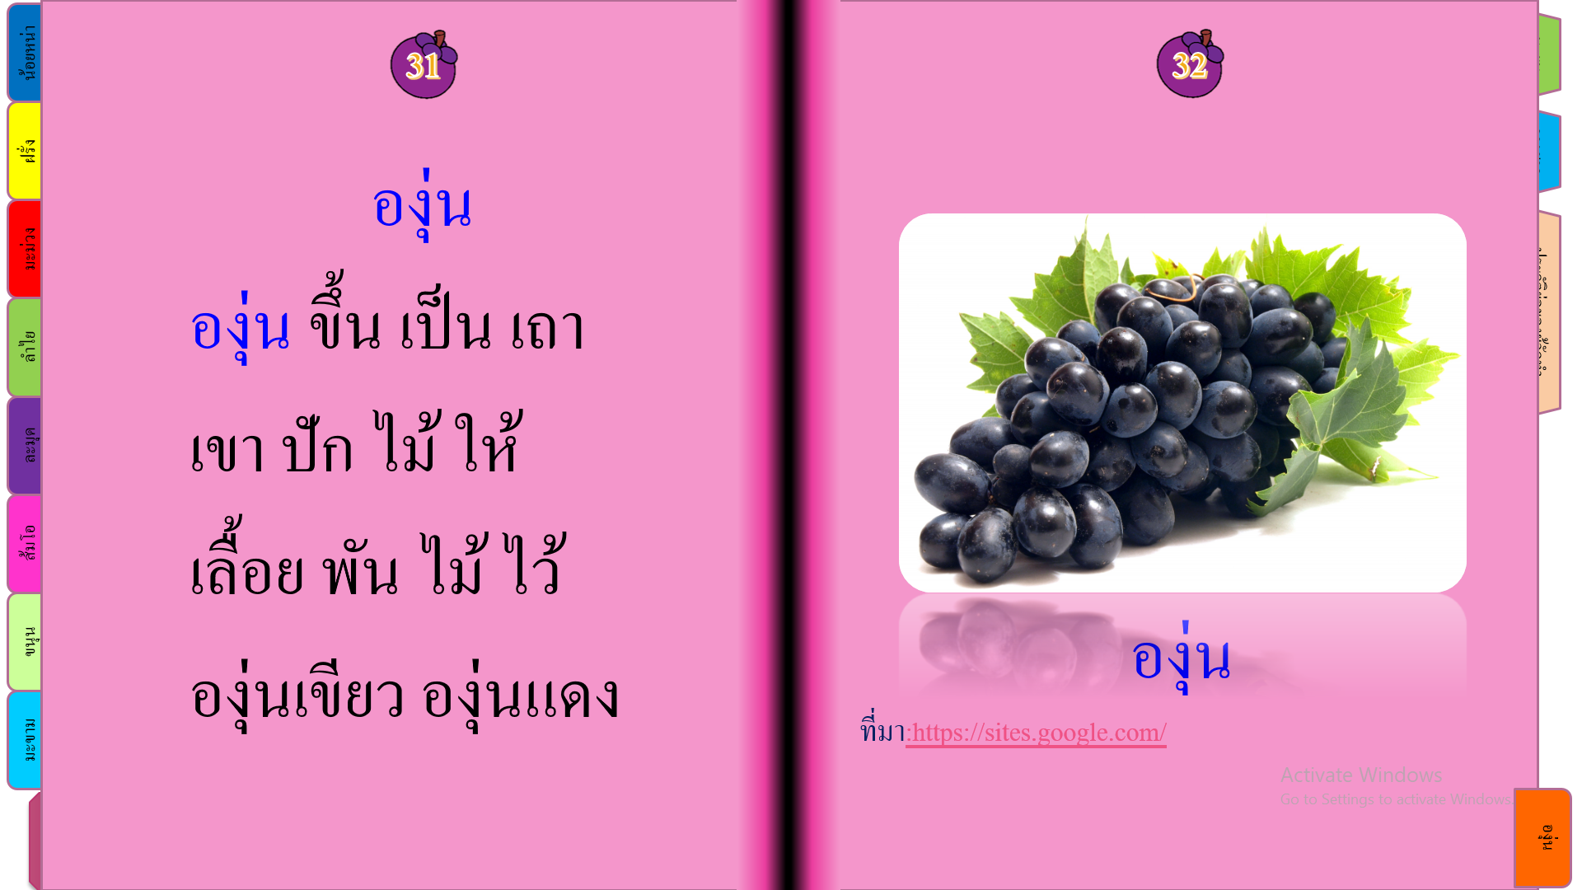
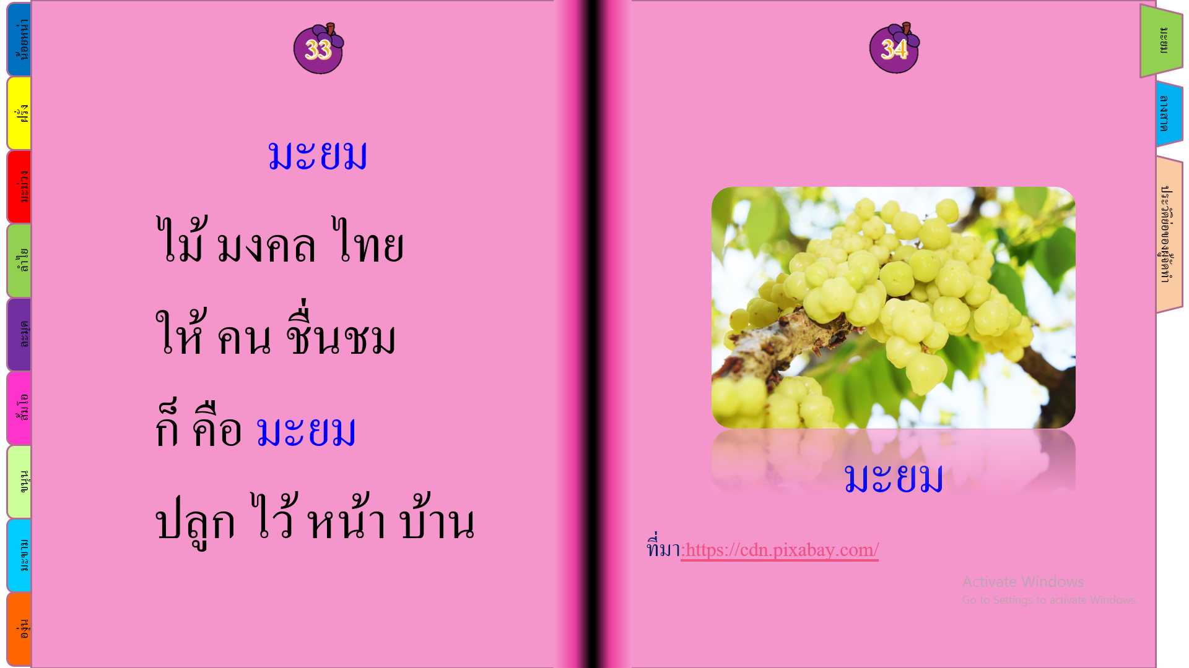
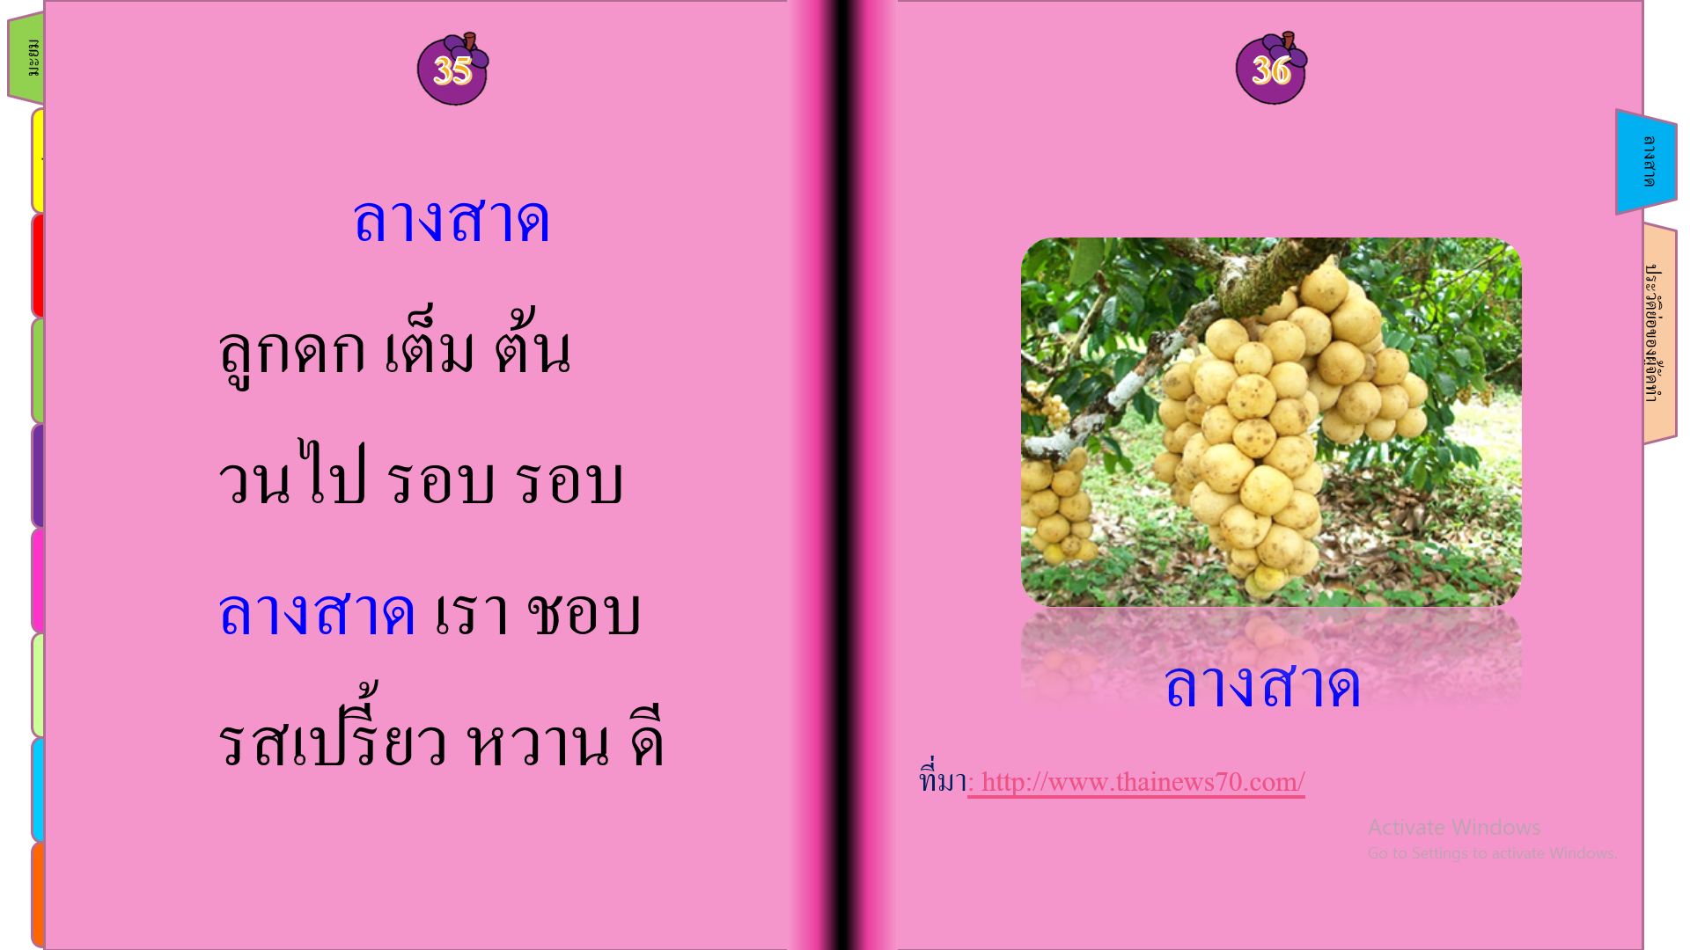
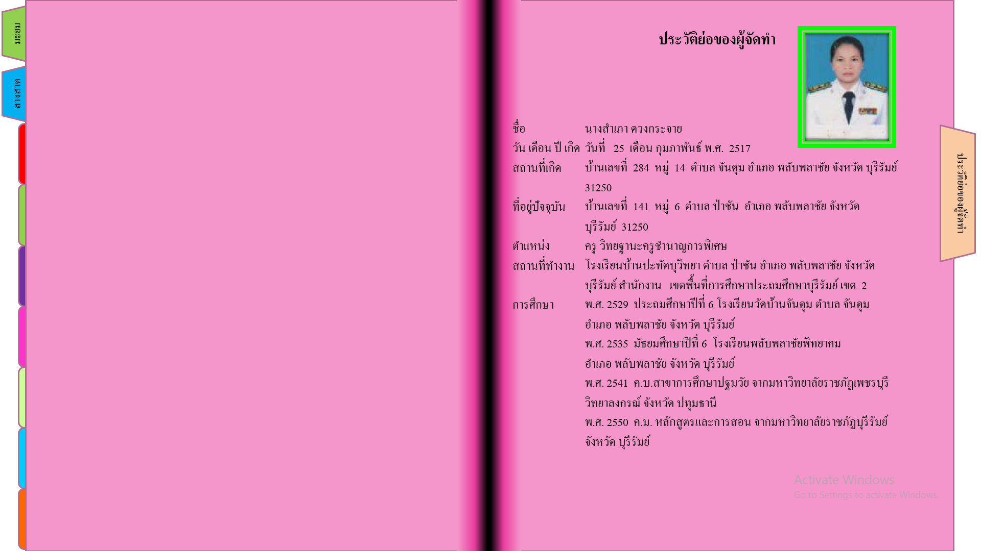

แบบสังเกตพฤติกรรมการเรียนรู้ ขั้นอนุบาลปีที่ 1
สื่อมัลติมีเดีย เรื่อง ผลไม้น่ารับประทาน
คำชี้แจง ใส√ ในช่อง ที่ตรงกับพฤติกรรมของเด็กแต่ละด้าน
เลขที่ | ชื่อ-สกุล | จุดประสงค์ |  |  |  |  |  |  |  |  |  |  |  | รวม
เลขที่ | ชื่อ-สกุล | ด้านความเข้าใจในการฟัง |  |  | ด้านการรู้ความหมายของคำศัพท์ |  |  | ด้านความสัมพันธ์ระหว่างภาพกับสัญลักษณ์ |  |  | ด้านการขีดเขียนตามแบบกับสัญลักษณ์ |  |  | รวม
 |  | 1 | 2 | 3 | 1 | 2 | 3 | 1 | 2 | 3 | 1 | 2 | 3 | 12
1
2
3
4
5
6
7
9
10
รวม
เฉลี่ย
ร้อยละ
S.D.

ภาพกิจกรรมการจัดประสบการณ์โดยใช้สื่อมัลติมีเดีย

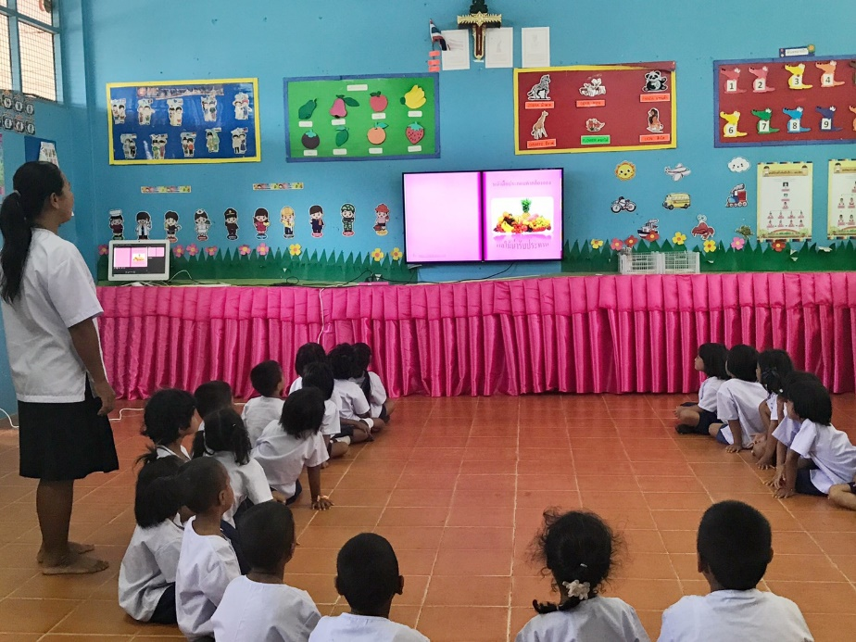

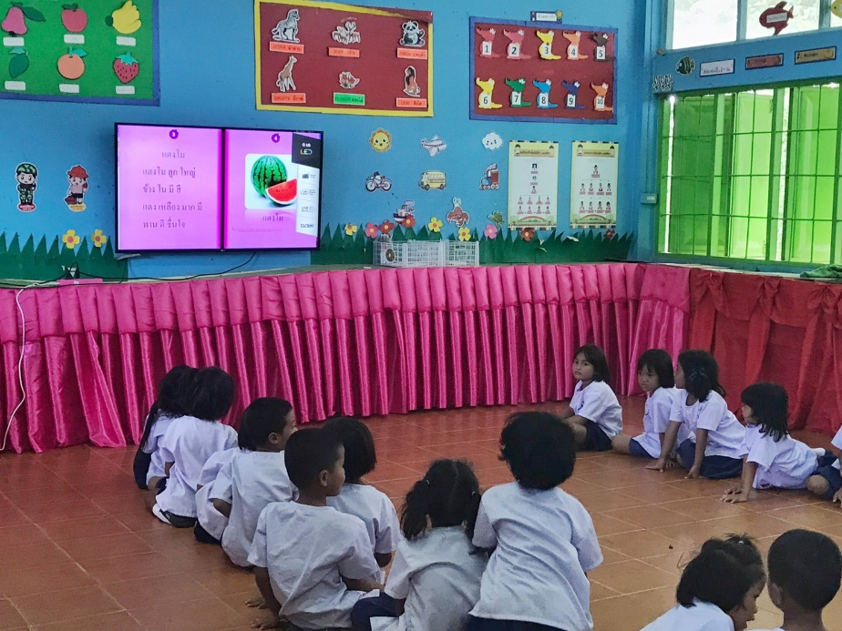
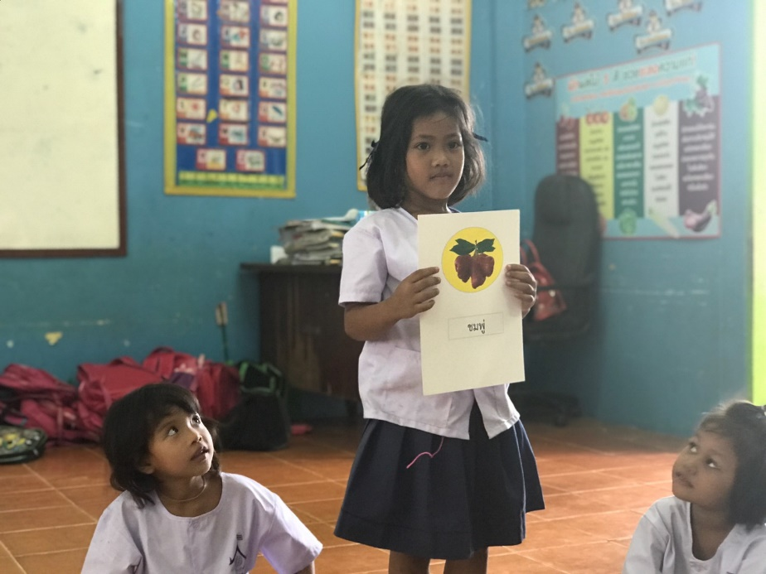

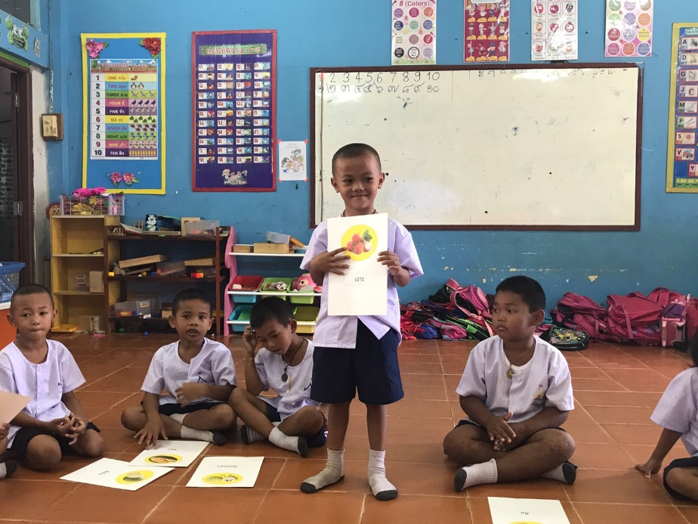
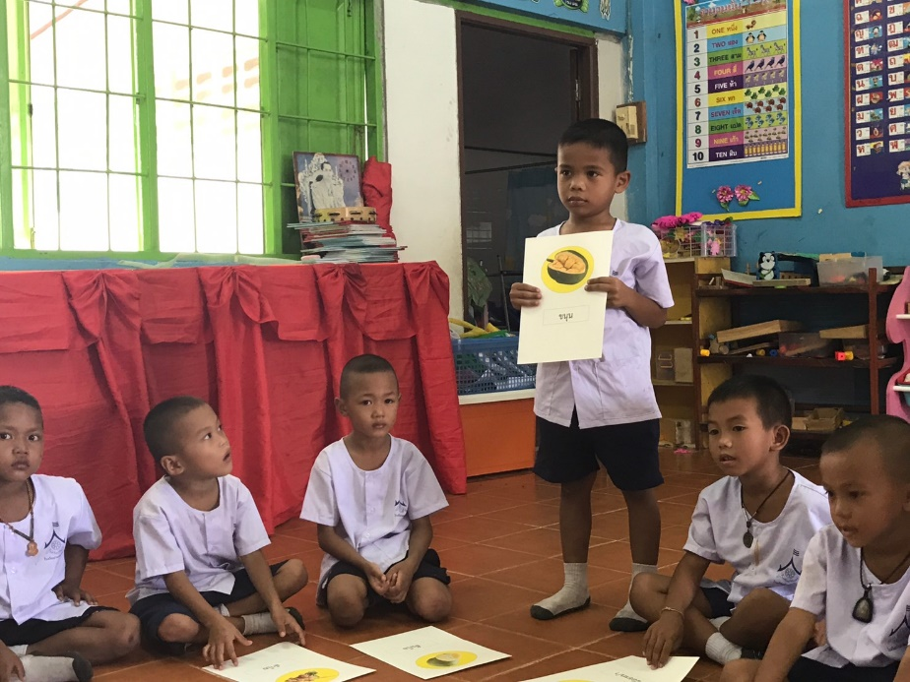

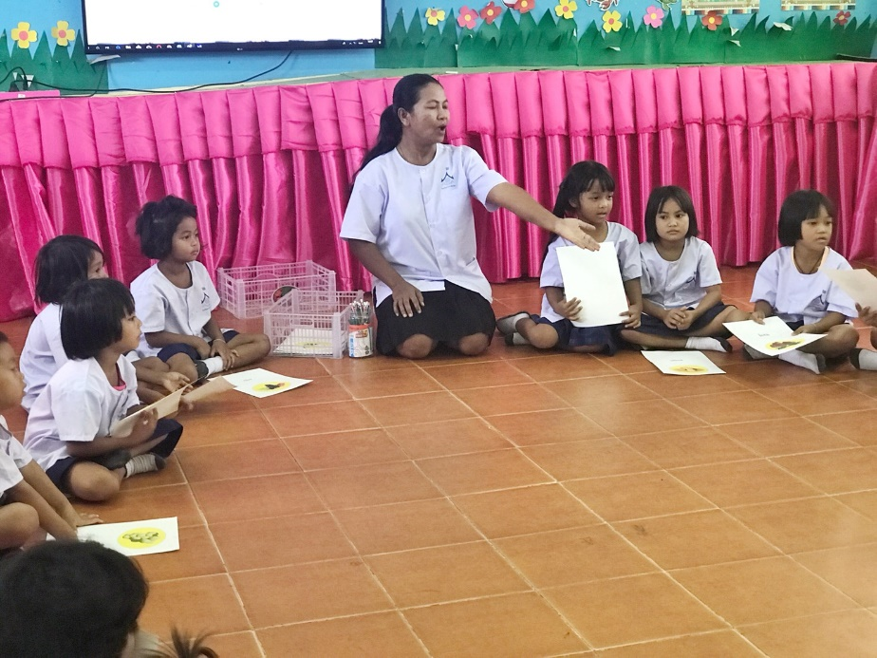
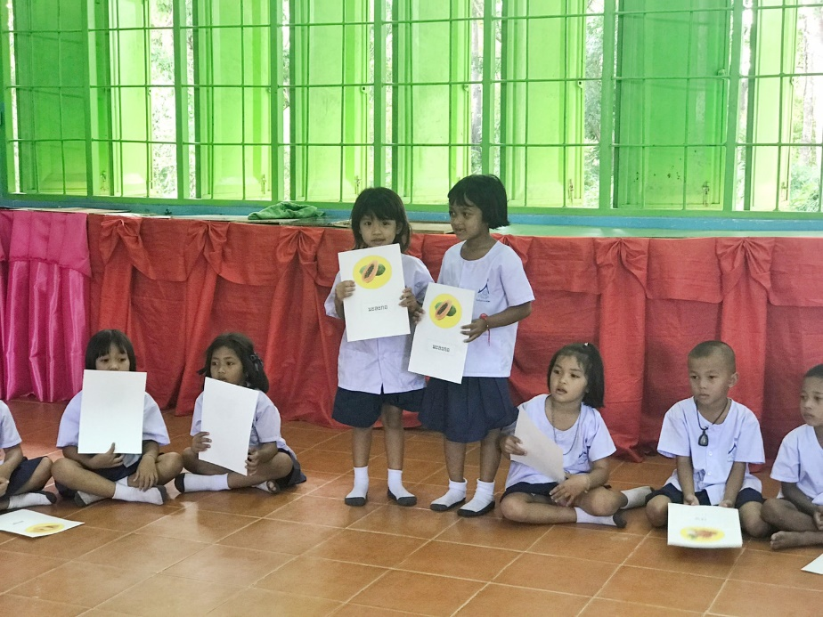

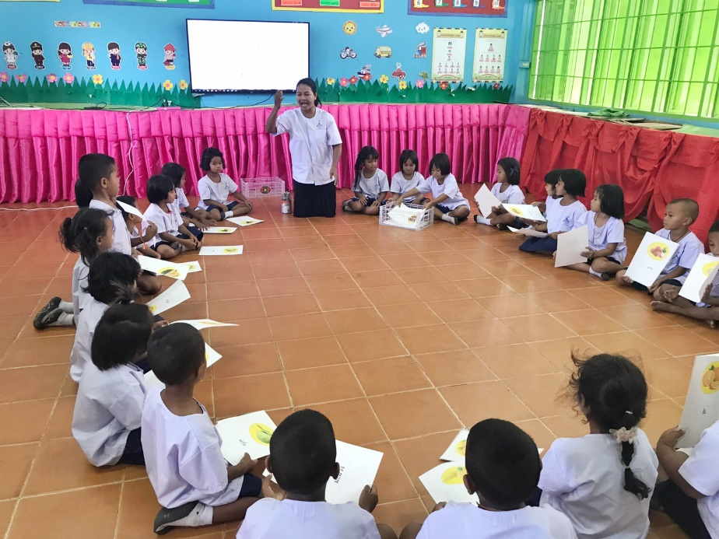

แบบประเมินความพึงพอใจที่มีต่อ
กิจกรรม................................... ...................................
ของนักเรียนชั้นอนุบาลปีที่ 3
ชื่อ....................................นามสกุล..........................................เลขที่...............................
คำชี้แจ้ง ครูอ่านคำถามในแต่ละข้อให้เด็กฟัง เด็กรู้สึกต่อสื่อมัลติมีเดียอย่างไร ให้กาเครื่องหมาย ทับรูปหน้าคน
= พึงพอใจมาก/ชอบมาก
= เฉย/ไม่รู้สึกอะไร
= ไม่ชอบ/ไม่พอใจเลย
เรื่องที่ | สื่อมัลติมีเดีย |  | พึงพอใจมาก | เฉย | ไม่พอใจ
1 |  | 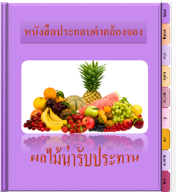
2 |  | 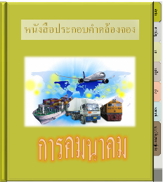
3 |  | 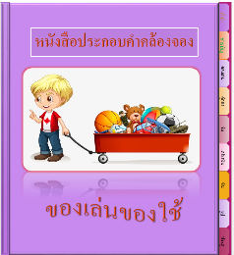
4 |  | 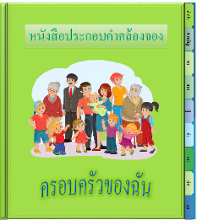

แบบประเมินความพึงพอใจที่มีต่อ
กิจกรรม................................... ...................................
ของนักเรียนชั้นอนุบาลปีที่ 3
ชื่อ....................................นามสกุล..........................................เลขที่...............................
คำชี้แจ้ง ครูอ่านคำถามในแต่ละข้อให้เด็กฟัง เด็กรู้สึกต่อสื่อมัลติมีเดียอย่างไร ให้กาเครื่องหมาย ทับรูปหน้าคน
= พึงพอใจมาก/ชอบมาก
= เฉย/ไม่รู้สึกอะไร
= ไม่ชอบ/ไม่พอใจเลย
เรื่องที่ | สื่อมัลติมีเดีย |  | พึงพอใจมาก | เฉย | ไม่พอใจ
5 |  | 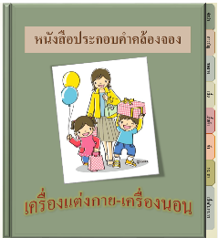
6 |  | 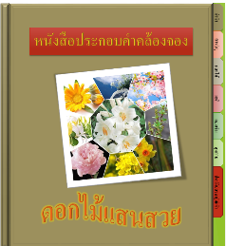
7 |  | 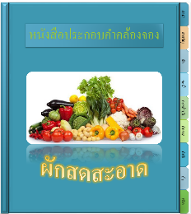
8 |  | 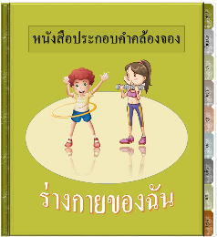

แบบประเมินความพึงพอใจที่มีต่อ
กิจกรรม................................... ...................................
ของนักเรียนชั้นอนุบาลปีที่ 3
ชื่อ....................................นามสกุล..........................................เลขที่...............................
คำชี้แจ้ง ครูอ่านคำถามในแต่ละข้อให้เด็กฟัง เด็กรู้สึกต่อสื่อมัลติมีเดียอย่างไร ให้กาเครื่องหมาย ทับรูปหน้าคน
= พึงพอใจมาก/ชอบมาก
= เฉย/ไม่รู้สึกอะไร
= ไม่ชอบ/ไม่พอใจเลย
เรื่องที่ | สื่อมัลติมีเดีย |  | พึงพอใจมาก | เฉย | ไม่พอใจ
9 |  | 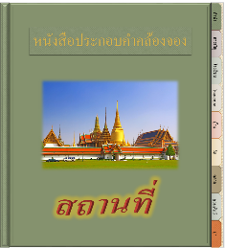
10 |  | 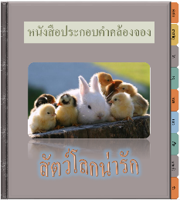
11 |  | 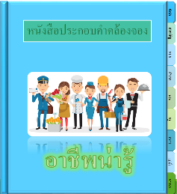
12 |  | 